**บทที่ 1**

**บทนำ**

**ชื่อโครงงาน ระบบการจัดการตามร้านอาหาร**

**Project Title Privacy Management System of Restaurant**

**อาจารย์ที่ปรึกษา ผู้ช่วยศาสตราจารย์ จิราวรรณ สำอางศรี**

**ชื่อผู้จัดทำโครงงาน**

1. นายทัตตพันธ์ ชูศรี 5310513028
2. นางสาวนันทพร เจริญทวี 5310513034
3. นางสาวอักษราภัค คุณวงศารมณ์ 5310513084

**ที่มาของโครงงาน**

ชีวิตในปัจจุบันเทคโนโลยีเข้ามามีผลกับการดำเนินชีวิตมากขึ้นในทุกๆด้านด้วยอุปกรณ์สื่อสารไร้สายเข้ามาเกี่ยวพันกับการใช้ชีวิตประจำวันไม่ว่าจะใช้สื่อสารกัน ทางเสียง ข้อความ ภาพนิ่งหรือภาพวีดีโอ เป็นต้นอุปกรณ์เหล่านี้ยังสามารถทำงานได้เหมือนคอมพิวเตอร์ทั่วไปที่มีขนาดเล็ก พกพาสะดวก และยังมีระบบการเชื่อมต่อเครือข่ายอินเตอร์เน็ตได้ด้วยความเร็วสูง ก่อให้เกิดความสะดวกสบายในการดำเนินชีวิตเป็นอย่างมาก มากจนติดเป็นนิสัยและค่านิยมของคนสมัยใหม่

เทคโนโลยีได้แพร่กระจายไปทั่วไม่เว้นแต่การเข้ามามีบทบาทกับร้านอาหาร โดยทั่วไปร้านอาหารแทบทุกร้านจะทำเมนูอาหารในรูปแบบแคทตาล็อก ที่แสดงรายการอาหารและรูปภาพอาหารแยกกันตามหมวดหมู่ของประเภทอาหาร ทำให้ลูกค้านั้นไม่ทราบถึงรายละเอียดของลักษณะอาหารที่จะสั่ง หรืออาจจะไม่มีรูปภาพแสดงให้ลูกค้า จึงทำให้โอกาสการเลือกซื้ออาหารของลูกค้านั้นมีน้อยลง ทำให้อาหารบางเมนูนั้นขายไม่ค่อยจะได้ และเมื่อมีลูกค้าเข้ามาใช้บริการจำนวนมาก ทำให้การจัดการเรื่องการต้อนรับและการบริการสั่งอาหารของลูกค้าล่าช้า พร้อมทั้งยังมีการบริการในรูปแบบเดิมๆ ซึ่งส่งผลในเรื่องความเป็นส่วนตัวที่ผู้ใช้บริการต้องสูญเสียไปในการใช้บริการร่วมกับผู้อื่น การสร้างตลาดใหม่ในรูปแบบการบริการที่เน้นให้ความสำคัญกับเรื่องความเป็นส่วนตัว ซึ่งอาจจะตอบสนองความต้องการของกลุ่มบุคคลประเภทยังกล่าวได้เป็นอย่างดี

ด้วยเหตุผลเหล่านี้จึงได้นำเทคโนโลยีมาแก้ไขปัญหาดังกล่าว โดยนำอุปกรณ์แท็บเล็ตหรือสมาร์ทโฟนและคอมพิวเตอร์ ที่สามารถเชื่อมต่อเครื่อข่ายอินเตอร์เน็ต มาทำการพัฒนาโปรแกรมที่ให้บริการ สั่งอาหารด้วยแท็บเล็ตหรือสมาร์ทโฟนผ่านระบบเครือข่ายอินเตอร์เน็ตเพื่อเพิ่มความสะดวกสบายสามารถเลือกสั่งอาหารได้ทางแท็บเล็ตหรือสมาร์ทโฟนและสามารถจัดการระบบภายในร้านได้ มีระบบจัดการรายการอาหาร ระบบการคิดเงินและระบบรายงานผลการดำเนินงาน และระบบการบริหารงานหลังร้าน โปรแกรมนี้ช่วยสร้างความแปลกใหม่ในการสั่งอาหารภายในร้าน แตกต่างจากร้านโดยทั่วไปที่มีเมนูอาหารแบบเดิมเปลี่ยนเป็นการกดเมนูอาหารบนหน้าจอแท็บเล็ตหรือสมาร์ทโฟนเลือกเมนูที่ต้องการกดดูรูปอาหาร พร้อมดูส่วนประกอบของอาหาร ลูกค้าสามารถกดสั่งอาหารได้ทันทีจากหน้าจอแท็บแล็ตหรือสมาร์ทโฟน แล้วส่งข้อมูลไปยังหลังร้านที่มีระบบการจัดการร้านที่รวดเร็ว

**วัตถุประสงค์ของโครงงาน**

1 ระบบสามารถเพิ่มปรับเปลี่ยนข้อมูลข่าวสารของทางร้านเพื่อแจ้งและแนะนำให้แก่ลูกค้าได้

2 ระบบสามารถเพิ่มปรับปรุงแสดงหน้าต่างเมนูพร้อมรายละเอียดและสั่งอาหารหรือเครื่องดื่มได้

3 ระบบสามารถแสดงหรือออกรายงานผลการดำเนินงานได้

4 ระบบสามารถเรียกชำระค่าบริการและออกใบเสร็จได้

5 ระบบสามารถรับการประเมินจากการใช้บริการของลูกค้าได้

**ประโยชน์ที่คาดว่าจะได้รับ**

1 ช่วยให้ลูกค้าได้รับรูปแบบการบริการที่ทันสมัยในด้านเทคโนโลยี เพื่อช่วยเพิ่มเติมความรู้สึกหรือ

อรรถรสในการเลือกสรรอาหารและเครื่องดื่มได้มากยิ่งขึ้นทำให้ช่วยเพื่อโอกาสในการขายสินค้าได้

มากยิ่งขึ้นไปด้วย

2 สามารถลดค่าใช้จ่ายในด้านพนักงาน

3 สามารถนำข้อมูล ข้อแนะนำจากลูกค้ามาปรับปรุงธุรกิจให้ตรงต่อความต้องการได้อย่างต่อเนื่อง

4 รายงานผลการดำเนินงานช่วยตัดสินใจในการวางแผนธุรกิจทั้งด้านการตลาดและการดำเนินงาน

5 ช่วยขยายโอกาสทางธุรกิจเข้าสู่ AEC เนื่องจากภาษาที่แตกต่างกันก่อให้เกิดช่องว่างในการ

ติดต่อสื่อสาร ดังนั้นการใช้รูปภาพ ข้อความ ทำให้เพิ่มความสะดวกให้แก่ลูกค้าและพนักงาน

6 ช่วยให้ลูกค้าได้รับความเป็นส่วนตัวอย่างเต็มที่

7 เพื่อสร้างรูปแบบการบริการที่มีความโดดเด่นในธุรกิจกว่าธุรกิจประเภทเดียวกัน ช่วยรักษากลุ่มลูกค้าและ

เพิ่มเติมกลุ่มลูกค้ารายใหม่

**ขอบเขตโครงงาน**

1 ศึกษาข้อมูล และวิเคราะห์ระบบการจัดการร้านอาหารเดิมว่ามีการจัดการข้อมูล การให้บริการลูกค้า

และการบริหารภายในร้าน ในรูปแบบใด

2 ระบบจัดการข้อมูลร้านอาหาร

2.1 ระบบจัดการจัดเก็บข้อมูลของร้าน

2.1.1 ระบบสามารถบันทึกข้อมูลของร้านอาหารได้

2.1.2 ระบบสามารถเพิ่ม ลบ แก้ไขข้อมูลของอาหารได้

2.2 ระบบการจัดการหมวดหมู่อาหาร

2.2.1 ระบบสามารถจัดการ เพิ่ม ลบ แก้ไขข้อมูลรายการหมวดหมู่อาหารได้

2.2.2 ระบบสามารถเรียกดูรายการอาหารที่อยู่ในหมวดหมู่อาหารแต่ละหมวดหมู่อาหาร

2.3 ระบบจัดการรายการอาหาร

2.3.1 ระบบสามารถจัดการ เพิ่ม ลบ แก้ไขข้อมูลรายการอาหารได้

2.3.2 ระบบสามารถระบุรายการอาหารที่หมดได้

2.4 ระบบคิดเงิน

2.4.1 ระบบสามารถแสดงโต๊ะอาหารที่ลูกค้าได้สั่งอาหาร

2.4.2 ระบบสามารถแสดงรายการอาหาร สถานะอาหารและราคารวมทั้งหมดได้

2.4.3 ระบบสามารถพิมพ์ใบเสร็จอาหารได้

2.4.4 ระบบสามารถระบุการชำระเงินเป็นเงินสดหรือผ่านระบบสมาชิกได้

2.5 ระบบออกรายงานผลการดำเนินงาน

2.5.1 ระบบสามารถออกหรือแสดงผลผลการดำเนินงานของต้นทุน/กำไรสุทธิตามช่วงเวลาได้

2.5.2 ระบบสามารถออกหรือแสดงผลผลการดำเนินงานของอาหารยอดนิยมตามช่วงเวลาได้

2.5.3 ระบบสามารถอออกหรือแสดงผลผลการดำเนินงานของอาหารแต่ละอันได้

2.5.4 ระบบสามารถอออกหรือแสดงผลการดำเนินงานของคำแนะนำจากลูกค้าได้

2.5.5 ระบบสามารถอออกหรือแสดงผลการดำเนินงานที่เกี่ยวข้องกับส่วนของลูกค้าได้

2.6 ระบบจัดการสมาชิก

2.5.1 ระบบสามารถจัดการ เพิ่ม ลบ แก้ไขข้อมูล สมาชิกได้

2.5.2 ระบบสามารถเพิ่ม Cash ให้แก่สมาชิกได้

3 ระบบสั่งอาหารผ่านแท็บเล็ตหรือสมาร์ทโฟน

3.1 ระบบเชื่อมต่อเครือขายอินเตอร์ระหว่างแท็บเล็ตและเซิร์ฟเวอร์

3.1.1.ระบบสามารถกรอก IP Address ของเซิร์ฟเวอร์

3.1.2.ระบบสามารถตรวจสอบ IP Address ของเซิร์ฟเวอร์ พร้อมเชื่อมต่อไปยังเซิร์ฟเวอร์

3.1.3.ระบบสามารถส่งและรับข้อมูลจากเซิร์ฟเวอร์ได้

3.2 ระบบสั่งอาหาร

3.2.1 ระบบสามารถแสดงรายการหมวดหมู่และรายการอาหารแยกตามหมวดหมู่

3.2.2 ระบบสามารถเลือกรายการอาหารและสั่งอาหารได้

3.2.3 ระบบตะกร้าจะแสดงรายการอาหารที่เลือกราคารวมทั้งหมดและยกเลิกรายการอาหารได้

3.2.4 ระบบสามารถสั่งอาหารที่เลือกไปยังเซิร์ฟเวอร์ได้

3.2.5 ระบบสามารถชำระค่าอาหารที่ทางทางระบบสมาชิกไปยังเซิร์ฟเวอร์ได้

**สถานที่ทำโครงการ**

1 ห้องปฎิบัติการคอมพิวเตอร์สำหรับทำ Project คณะวิทยาการัดการ มหาวิทยาลัยสงขลานครินทร์

2 บ้านพักนักศึกษา

**ระยะเวลาในการทำโครงงาน**

1 ภาคการศึกษา 2556

**ขั้นตอนการทำโครงงาน**

**Planning**

ศึกษาความเป็นไปได้และเก็บรวบรวมข้อมูลเพื่อหาข้อสรุปของปัญหาทางธุรกิจและโอกาสที่มีอยู่นั้นเป็นอย่างไรและแนวทางการใช้ระบบใหม่ทางใดจะช่วยแก้ปัญหาได้อย่างมีประสิทธิภาพ ในการตอบสนองเป้าหมายของงาน

**Analyze**

วิเคราะห์ความต้องการ (Requirements) สารสนเทศของผู้ใช้ สภาพแวดล้อมของธุรกิจ เพื่อพัฒนาสามารถของระบบงานที่ตรงกับความสามารถของผู้ใช้

**Design**

นำผลลัพธ์ที่ได้จากการวิเคราะห์ ที่เป็นแบบจำลองเชิงตรรกะมาพัฒนาเป็นแบบจำลองเชิงกายภาพ โดยแบบจำลองเชิงตรรกะที่ได้จากขั้นตอนการวิเคราะห์ งานออกแบบระบบประกอบด้วยงานออกแบบสถาปัตยกรรมระบบที่เกี่ยวข้องกับฮาร์ดแวร์ ซอฟต์แวร์ ระบบเครือข่าย การออกแบบรายงาน การออกแบบหน้าจออินพุตข้อมูล การออกแบบผังงานระบบ การออกแบบฐานข้อมูล และการออกแบบโปรแกรม

**Developing**

พัฒนาระบบงานและคู่มือการใช้งานตามแบบแผนที่ได้วางไว้

**Implement**

นำระบบงานที่ได้ไปใช้กับธุรกิจเพื่อประเมินความสามารถของระบบงาน

**Maintenance**

ติดตามและบำรุงรักษาระบบงานให้สามารถตอบสนองความต้องการทางสารสนเทศของผู้ใช้ได้

|  |  |  |  |  |  |  |  |  |  |  |  |  |  |  |  |  |  |  |  |  |  |  |  |  |  |  |  |  |  |  |  |  |  |  |  |  |  |  |  |  |  |  |  |  |  |
| --- | --- | --- | --- | --- | --- | --- | --- | --- | --- | --- | --- | --- | --- | --- | --- | --- | --- | --- | --- | --- | --- | --- | --- | --- | --- | --- | --- | --- | --- | --- | --- | --- | --- | --- | --- | --- | --- | --- | --- | --- | --- | --- | --- | --- | --- |
| **9.** แผนการดำเนินโครงงาน  ขั้นตอนการดำเนินงาน | **ระยะเวลาการดำเนินงาน (เดือน/สัปดาห์)** | | | | | | | | | | | | | | | | | | | | | | | | | | | | | | | | | | | | | | | | | | | | หมายเหตุ |
| มิ.ย | | | | ก.ค | | | | | ส.ค | | | | | ก.ย | | | | | ต.ค | | | | | พ.ย | | | | | ธ.ค | | | | | ม.ค | | | | | ก.พ | | | | |  |
| 1 | 2 | 3 | 4 | | 1 | 2 | 3 | 4 | | 1 | 2 | 3 | 4 | | 1 | 2 | 3 | 4 | | 1 | 2 | 3 | 4 | | 1 | 2 | 3 | 4 | | 1 | 2 | 3 | 4 | | 1 | 2 | 3 | 4 | | 1 | 2 | 3 | 4 |  |
| 9.1 นำเสนอ Proposal Project |  |  |  |  | |  |  |  |  | |  |  |  |  | |  |  |  |  | |  |  |  |  | |  |  |  |  | |  |  |  |  | |  |  |  |  | |  |  |  |  |  |
| 9.2 ศึกษาและเก็บรวบรวมข้อมูล |  |  |  |  | |  |  |  |  | |  |  |  |  | |  |  |  |  | |  |  |  |  | |  |  |  |  | |  |  |  |  | |  |  |  |  | |  |  |  |  |  |
| 9.3 จัดทำรายงานเอกสารบทที่ 1-2 |  |  |  |  | |  |  |  |  | |  |  |  |  | |  |  |  |  | |  |  |  |  | |  |  |  |  | |  |  |  |  | |  |  |  |  | |  |  |  |  |  |
| 9.4 นำเสนอ Project ครั้งที่ 1 |  |  |  |  | |  |  |  |  | |  |  |  |  | |  |  |  |  | |  |  |  |  | |  |  |  |  | |  |  |  |  | |  |  |  |  | |  |  |  |  |  |
| 9.5 จัดทำรายงานเอกสารบทที่ 3 |  |  |  |  | |  |  |  |  | |  |  |  |  | |  |  |  |  | |  |  |  |  | |  |  |  |  | |  |  |  |  | |  |  |  |  | |  |  |  |  |  |
| 9.6 พัฒนาระบบงานสารสนเทศ |  |  |  |  | |  |  |  |  | |  |  |  |  | |  |  |  |  | |  |  |  |  | |  |  |  |  | |  |  |  |  | |  |  |  |  | |  |  |  |  |  |
| 9.7 นำเสนอ Project ครั้งที่ 2 |  |  |  |  | |  |  |  |  | |  |  |  |  | |  |  |  |  | |  |  |  |  | |  |  |  |  | |  |  |  |  | |  |  |  |  | |  |  |  |  |  |
| 9.8 พัฒนาระบบงานสารสนเทศ |  |  |  |  | |  |  |  |  | |  |  |  |  | |  |  |  |  | |  |  |  |  | |  |  |  |  | |  |  |  |  | |  |  |  |  | |  |  |  |  |  |
| 9.9 จำทำรายงานเอกสารบทที่ 4-5 |  |  |  |  | |  |  |  |  | |  |  |  |  | |  |  |  |  | |  |  |  |  | |  |  |  |  | |  |  |  |  | |  |  |  |  | |  |  |  |  |  |
| 9.10 นำเสนอ Project จบ |  |  |  |  | |  |  |  |  | |  |  |  |  | |  |  |  |  | |  |  |  |  | |  |  |  |  | |  |  |  |  | |  |  |  |  | |  |  |  |  |  |

**เครื่องมือที่ใช้ในการทำโครงงาน**

1 Hardware

1.1 Notebook

Specification

ProcessorCPUIntel Core i5-450M (2.40 GHz, 3MB L3 Cache, up to 2.53 GHz)ChipsetMobile Intel® HM55 ExpressGraphic SystemGraphic CardnVidia GeForce GT 330M (1GB GDDR3)DisplaySize14 inch WXGA (1366x768) LEDTouch Screen

Main MemoryMemory 2 GB DDR3 Memory Bus 9 MHzHard Disk DriveHard Disk500 GB 5400 RPMOptical Disc DriveDriveDVD Writer (Dual Layer Support)

1.2 Ipad

1.3 Smart Phone

1.4 Storage Device

2 Software

2.1 Dreamweaver CS6

2.2 CodeIgniter V 2.1.4

2.3 Microsoft Office Word

2.4 Edit Plus 3

2.5 phpmyadmin

2.6 Wamp

2.7 Microsoft visio 2013

**บทที่ 2**

**แนวคิด ทฤษฎีที่เกี่ยวข้องและเครื่องมือที่ใช้ในการพัฒนา**

จากแนวความคิดของที่มาในโครงงานครั้งนี้ ทางกลุ่มผู้จัดได้ทำการศึกษาค้นคว้า รวบรวมข้อมูลที่เป็นเอกสารในส่วนที่เกี่ยวข้องกับการศึกษาการบริหารร้านอาหารปัจจัยที่มีผลต่อการดำเนินงานต่างๆ และการบริการโดยศึกษาจากข้อคิดเห็นความต้องเรื่องความเป็นส่วนตัวในการเข้าใช้บริการในร้านอาหารป็นส่วนตัว ซึ่งได้มีเนื้อหาสาคัญประกอบด้วย ดังนี้

1. นิยามศัพท์เฉพาะ

2. ประเภทของภัตตาคารหรือร้านอาหาร

3. ประเภทของอาหารไทย

4. แนวคิดเกี่ยวกับธุรกิจบริการ

5. ทฤษฎีเกี่ยวกับการบริการที่ลูกค้าคาดหวัง

6. ทฤษฎี Conceptualization of Expectations

7. เครื่องมือ

**นิยามศัพท์เฉพาะ**

ร้านอาหาร (Restaurant) หมายถึง ร้านอาหารที่มีขนาดเล็ก ขนาดกลาง และขนาดใหญ่ที่เป็นสถานที่ปรุง ประกอบ จำหน่ายอาหารและเครื่องดื่มที่บริโภคได้ทันที ตามความต้องการของผู้บริโภค เพื่อให้ผู้บริโภครับประทานอาหารภายในร้าน ซึ่งครอบคลุมถึงภัตตาคาร สวนอาหารห้องอาหารในโรงแรมที่ตั้งอยู่ในจังหวัดสุราษฎร์ธานี ยกเว้น ร้านที่จำหน่ายอาหารจานเดียว ได้แก่ ร้านข้าวขาหมู ร้านข้าวมันไก่ ร้านข้าวไก่อบ ร้านข้าวหน้าเป็ด ร้านข้าวหมูแดง ร้านโจ๊ก ร้านก๋วยเตี๋ยว

ร้านอาหารขนาดเล็ก หมายถึง ร้านอาหาร ที่มีจำนวนที่นั่ง 1 - 30 ที่นั่ง

ร้านอาหารขนาดกลาง หมายถึง ร้านอาหาร ที่มีจำนวนที่นั่ง 31 - 50 ที่นั่ง

ร้านอาหารขนาดใหญ่ หมายถึง ร้านอาหาร ที่มีจำนวนที่นั่ง 51 ที่นั่งขึ้นไป

**ความรู้ทั่วไปเกี่ยวกับธุรกิจร้านอาหาร**

ความหมายของร้านอาหาร

กรมอนามัย กองสุขาภิบาลอาหารและน้ำ. (2550) ได้ให้นิยามความหมายของคำว่าร้านอาหาร ไว้ดังนี้ ร้านอาหาร หมายถึง สถานประกอบการที่จัดไว้เพื่อประกอบอาหารหรือปรุงอาหารจานสำเร็จและจำหน่ายให้ผู้ซื้อสามารถบริโภคได้ทันที ซึ่งครอบคลุมถึงภัตตาคาร สวนอาหาร ห้องอาหารในโรงแรม และศูนย์อาหาร

**ร้านอาหารทั่วไป** หมายถึง ร้านอาหารขนาดเล็ก 1 - 2 คูหา ที่รับประทานอาหารอยู่ภายในอาคาร ส่วนใหญ่เป็นอาหารประจำท้องถิ่น หรือเป็นอาหารเฉพาะ เช่น ข้าวแกง ก๋วยเตี๋ยว ข้าวมันไก่ข้าวหมูแดง ฯลฯ

**ร้านอาหารขนาดเล็ก** หมายถึง ร้านอาหารที่มีขนาดไม่เกิน 2 คูหา ทั้งนี้การนับจำนวนคูหา ให้นับตามจำนวนชั้นของคูหาด้วย เช่น ร้านอาหารขนาด 1 ห้อง และให้บริการทั้งชั้น 1 และชั้น 2 ก็นับเป็นจำนวน 2 คูหา

**ร้านอาหารขนาดใหญ่** หมายถึง ร้านอาหารที่มีขนาดตั้งแต่ 3 คูหาขึ้นไป ทั้งนี้การนับจำนวนคูหา ให้นับตามจำนวนชั้นของคูหาด้วย เช่น ร้านอาหารขนาด 2 ห้อง และให้บริการทั้งชั้น 1 และชั้น 2 ก็นับเป็น

จำนวน 4 คูหา สำหรับสวนอาหารให้ถือเป็นร้านอาหารขนาดใหญ่

**วิวัฒนาการของธุรกิจอาหารและเครื่องดื่ม**

ความเป็นมาของธุรกิจภัตตาคารหรือร้านอาหารในต่างประเทศ

ธุรกิจภัตตาคารหรือร้านอาหาร มีประวัติความเป็นมาตั้งแต่ยุคโบราณ การพัฒนารูปแบบของการประกอบธุรกิจนั้นส่วนใหญ่จะเกิดขึ้นในทวีปยุโรป

ซึ่งสรุปความสำคัญ (นิศาชัชกุล. 2550 : 194 - 202) ดังนี้

ตอนต้น มีการสันนิษฐานว่าเมื่อประมาณปี 512 ก่อนคริสต์ศักราช คนเริ่มออกไปรับประทานอาหารนอกบ้าน โดยพบหลักฐานว่ามีภัตตาคารแห่งหนึ่งในประเทศอียิปต์โบราณและมีอาหารขายเพียงอย่างเดียวปรุงด้วยเมล็ดพืช สัตว์ปีกป่า และหัวหอม แต่ห้ามไม่ให้สตรีเข้าส่วนในประเทศจีน มีโรงเตี๊ยมและมีอาหารจำหน่ายด้วยเมื่อสมัย 2,000 ปีมาแล้ว จากการขุดซากเมืองปอมเปอี ประเทศอิตาลี พบซากตึกเก่า ๆ ที่เขียนเป็นภาษาลาตินว่า Gr.~vLa, irpo~evLa หรือ ในภาษาอังกฤษเรียกฮอสไพล์ (Hospice) เคาโปนา (Caupona) คือ ที่พักแรมที่มีอาหารขายหรืออินน์ (Inn) โปปรินา (Popina) คือ ร้านขายอาหารหรือเรสโตรรองด์ (Restaurant) ขุดพบทั้งสิ้น 118 แห่ง

ตอนกลางในประเทศอังกฤษเมื่อ 400 - 500 ปีมาแล้วนั้น ที่พักแรมของอังกฤษใช้คำว่า อินน์ (Inns) มีการบริการอาหารตลอด จะรับประทานเมื่อใดก็ได้ ต่อมาได้พัฒนาและมีชื่อใหม่ว่าแทเวิร์น (Tavernes) ซึ่งเป็นสถานที่รวมคนในท้องถิ่น รวมทั้งนักท่องเที่ยวเข้าไปดื่มแอลกอฮอล์และกินอาหารแทเวิร์นมีข้อแตกต่างจากอินน์ คือ การเสิร์ฟอาหารแขก จะเสิร์ฟเฉพาะเท่าที่มีอยู่ใน เมนูและเสิร์ฟตามกำหนดเท่านั้น และเมื่อชาวฝรั่งเศสได้เข้าไปตั้งร้านอาหารในลอนดอน มีการจัดร้านอย่างสวยงามสะอาด โดยใช้ชื่อร้านว่าออดินาตร์ (Ordinatres) ซึ่งหมายถึง ร้านอาหารที่ขายอาหารตามราคาที่กำหนดนำเอาธรรมเนียมและการปรุงแบบฝรั่งเศสไปใช้ และที่สำคัญมีการจัดโต๊ะอาหารและเสิร์ฟอาหารเป็นชุด

ในคริสต์ศตวรรษที่ 16 ร้านอาหารในฝรั่งเศสดีกว่า ก้าวหน้ากว่าในอังกฤษ และเป็นดินแดนแห่งการท่องเที่ยวที่นิยมกว่า และใช้ชื่อร้านอาหารว่าเรสโตรรองต์ (Restaurant)

**ความเป็นมาของธุรกิจภัตตาคารหรือร้านอาหารในประเทศไทย**

ธุรกิจภัตตาคารหรือร้านอาหารในประเทศไทย ได้ก่อเกิดมาตั้งแต่สมัยสุโขทัยและเริ่มเด่นชัดใน

สมัยกรุงรัตนโกสินทร์ตอนต้น (มหาวิทยาลัยสุโขทัยธรรมาธิราช. 2547 : 10 - 15) โดยได้กล่าวไว้ว่า

คนไทยแต่เดิมนั้นนิยมรับราชการมากกว่าทำการค้า และให้ความสำคัญกับอาหารการกินทั้งยังมีขนบธรรมเนียมประเพณีที่ดีงามเกี่ยวกับการต้อนรับที่ว่า ใครมาถึงเรือนชานต้องต้อนรับซึ่งเจ้าของบ้านมักให้การต้อนรับผู้มาเยือนด้วยการจัดที่พักอาศัย และจัดหาอาหารหวานคาวมาให้แก่ผู้มาเยือนด้วยความเต็มใจตามอัตตภาพของเจ้าของบ้านนอกจากนี้ นิสัยของคนไทยในอดีต นิยมทำอาหารรับประธานกันเองในครัวเรือน ไม่มีธรรมเนียมในการรับประธานอาหารนอกบ้าน มักมีการทำอาหารเป็นพิเศษ เมื่อมีการต้อนรับแขกที่ส่วนใหญ่มักเป็นญาติพี่น้องและผู้ที่รักใคร่ชอบพอกัน และการทำอาหารไปทำบุญที่วัด ซึ่งอาหารต่าง ๆ ที่ทำขึ้นนั้น มีทั้งอาหารคาวและอาหารหวาน จนต่อมาในสมัยกรุงศรีอยุธยาได้รับวัฒนธรรมการทำอาหารและขนมจากชาวต่างประเทศที่เข้ามาติดต่อทำการค้าและรับราชการ ดังเช่นในสมัยสมเด็จพระนารายณ์มหาราช ท้าวทองกีบม้าภริยาของพระยาวิชชาเยนทร์ ผู้มีเชื้อสายชาวโปรตุเกสจนได้รับการแต่งตั้งเป็นเสนาบดีขั้นสูง ท้าวทองกีบม้าหรือกีมาร์ค มีชื่อจริงว่า Marie Gimard (ชื่อตามภาษาโปรตุเกส คือ Dona Guyomar de Pina) ได้รับตำแหน่งเป็นท้าวทองเจ้าตำรับของขนมหวานได้เป็นผู้นำวิชาทำขนมของชาวโปรตุเกสมาดัดแปลงเข้ากับวิธีการและรสชาติที่คนไทยชอบ จึงเกิดขนมหลายชนิด โดยเฉพาะขนมที่มีไข่เป็นส่วนผสม ได้แก่ ทองหยิบ ทองหยอด ฝอยทอง ขนมฝรั่งขนมทองโปร่ง ขนมทองพลุ ขนมผิง ขนมไข่เต่า ขนมทองม้วน ขนมสัมพันธ์ ขนมหม้อแกง เป็นต้น

กล่าวได้ว่า ในอดีตประเทศไทยยังไม่มีภัตตาคารหรือร้านอาหารที่มีกิจการหลากหลายเช่นปัจจุบัน การทำอาหารจึงทำเพื่อการรับรองแขก ทำบุญ ทำทาน และเผื่อแผ่ให้เพื่อนบ้านใกล้เคียงจนมาถึงสมัยรัตนโกสินทร์ตอนต้น ในรัชกาลพระบาทสมเด็จพระจอมเกล้าเจ้าอยู่หัว ประมาณปี พ.ศ. 2404 ได้มีการตัดถนนใหม่บริเวณพระนคร คือ ถนนเจริญกรุง ถนนบำรุงเมือง ถนนเฟื่องนครและอีกหลายสาย ผู้คนได้เริ่มสร้างห้องแถวริมถนน เพื่อขายอาหารและขายสินค้ากันบ้าง สำหรับในย่านถนนเยาวราช ซึ่งเป็นที่อยู่อาศัยของชาวจีนเป็นส่วนใหญ่ มักสร้างที่อยู่อาศัยเป็นลักษณะห้องแถวและเป็นร้านขายของ ย่านนี้มีทั้งโรงน้ำชาและร้านขายอาหารจีนเป็นลักษณะแผงลอยเล็ก ๆ หรือหาบเร่ขาย ลูกค้าส่วนใหญ่เป็นประชาชนทั่วไป ส่วนร้านอาหารขนาดใหญ่หรือหรูหราส่วนใหญ่อยู่ในโรงแรม ซึ่งลูกค้ามักเป็นกลุ่มชนชั้นสูงในรัชกาลพระบาทสมเด็จพระมงกุฎเกล้าเจ้าอยู่หัว มีร้านอาหารเกิดขึ้นมากมาย ได้แก่ร้านอาหารฝรั่ง เช่น สเต็ก สตู โครเก้ ออมเล็ท พร้อมกับขายกาแฟชนิดชงด้วยถุง ร้านต่าง ๆ เหล่านี้ตั้งอยู่แถวบางรักไปจนถึงถนนสุรวงศ์ และย่านใกล้เคียงกันนั้น ยังมีร้านขายขนมปังพวก เบเกอรี่ขายอยู่แถวหน้าไปรษณีย์กลาง เนื่องจากแถวนั้นมีฝรั่งพักอาศัยอยู่มาก ร้านอาหารจีน มักตั้งอยู่ในย่านถนนเยาวราช ถนนราชวงศ์ ถนนทรงวาด และตลาดเก่า เป็นต้น อาหารที่ขายมีทั้งบะหมี่ก๋วยเตี๋ยว ข้าวหน้าไก่ ไอศกรีม มีบริการเสิร์ฟอาหารถึงรถ โดยเอาถาดอาหารแขวนไว้ ที่หน้าต่างรถ หากไม่ประสงค์มานั่งรับประทานที่ริมถนน นอกจากนี้ยังมีการสร้างอาคารสูงถึง 9 ชั้น เพื่อเป็นที่ขายอาหารจีนอย่างหรูหรา มีโรงน้ำชา โรงนวด โรงระบำ และบ่อนการพนัน นับเป็นอาคารที่มีชื่อเสียงอย่างมากในช่วงหลายสิบปี

ต่อมา ความเจริญของอาหารจีนทำให้เกิดอาหารจีนขนาดใหญ่ ๆ ขึ้นหลายแห่ง เช่น ขี่จันเหลา เยาวยื่น ห้อนเทียนเหลา รวมทั้งมีร้านขายอาหารประเภทโจ๊กร้านอาหารอินเดีย จะมีร้านอาหารอยู่ในย่านที่มีชาวอินเดียอาศัยอยู่หรือทำงานอยู่มาก อย่างเช่น แถวถนนสุรวงศ์ บางรัก ตลอดจนย่านพาหุรัด เป็นต้น สำหรับร้านอาหารไทยได้มีการบันทึกไว้ว่ามีร้านข้าวแกงแห่งแรกของไทยทำอาหารคาวหวานขายแก่ประชาชนทั่วไป อยู่แถวสี่แยกบ้านหม้อคนขายชื่อตาเพ็ง และแม่พุก ลักษณะอาหารที่ทำขาย ทำเป็นชุด มีอาหารหลายอย่าง คือ แกง ผัด น้ำพริก ผักสด ปลาย่าง พร้อมทั้งมีของหวานขายเป็นชุดด้วย อาหารจะจัดวางบนโต๊ะ ทำด้วยไม้สีแดงเรียกว่า โต๊ะลาว ชาวบ้านทั่วไปจะรับประทานบนเสื่อกระจูดและยังจัดเป็นชุดพิเศษที่มีราคาสูงสำหรับผู้มีฐานะดี โดยเพิ่มขนาดของอาหารขึ้น เช่น อาหารคาว มีเพิ่ม 2 ชนิด คือ แกงจืดและแกงเผ็ดอาหารชุดพิเศษนี้จัดวางไว้ที่พิเศษเช่นกัน คือ วางไว้บนโต๊ะทองเหลืองและกระโถนไว้บริการแยกสถานที่รับประทานไว้ต่างหากจากคนทั่วไป คือ นั่งรับประทานบนพรมเจียม ในรัชกาลพระบาทสมเด็จพระมงกุฎเกล้าเจ้าอยู่หัว นอกจากจะมีร้านอาหารและโรงแรมขึ้นจำนวนมากแล้วในยุคนี้ยังมีคอฟฟี่ช็อปขึ้นเป็นแห่งแรก คือ ร้านกาแฟนรสิงห์ ตั้งอยู่ที่ถนนเสือป่า ดำเนินการโดยทางราชการเมื่อประเทศไทยมีการพัฒนาจนเจริญขึ้นเรื่อย ๆ ในปี พ.ศ. 2502 รัฐบาลได้จัดตั้งองค์การส่งเสริมการท่องเที่ยวแห่งประเทศไทย เพื่อทำหน้าที่ขยายตัวทางเศรษฐกิจการท่องเที่ยว ซึ่งมีการสร้างโรงแรมขนาดใหญ่ ๆ มีการบริการครบทุกด้าน ทันสมัยทัดเทียมต่างประเทศ กิจการโรงแรมหลายแห่งดำเนินการและบริหารงานโดยกลุ่มธุรกิจนานาชาติ มีวิธีการจัดการได้ระดับตามมาตรฐานสากลชั้นเยี่ยม ในด้านอาหารและเครื่องดื่ม มีการปั้นเนยเทียม แกะสลักน้ำแข็งเป็นรูปต่าง ๆ ใช้ไฟส่องประดับโต๊ะอาหาร มีการปรับปรุงคอฟฟี่ช็อป และร้านเบเกอรี่จนมีชื่อเสียง ได้รับการยอมรับทั้งในด้านการบริการและรสชาติอาหาร

โดยสรุป กล่าวได้ว่า กิจการบริการร้านอาหารและเครื่องดื่มที่มีการบริการในภัตตาคารร้านอาหารและในโรงแรมที่มีแพร่หลายในปัจจุบันนี้ มีวิวัฒนาการมาช้านาน อาทิ ในต่างประเทศเริ่มมาตั้งแต่ในยุคโบราณจนมีการจัดรูปแบบการบริการครั้งแรกในยุคกลาง ในแถบยุโรปที่มีขึ้นมาเพื่อบริการแก่ผู้เดินทาง โดยไม่เสียค่าใช้จ่าย ต่อมาจึงได้รับการพัฒนาไปตามสภาพแวดล้อมทางเศรษฐกิจและสังคม จนกลายเป็นธุรกิจขนาดต่าง ๆ มีทั้งขนาดเล็กจนถึงขนาดใหญ่ มีไว้บริการแก่บุคคลหลายกลุ่ม อาทิ ประชาชนทั่วไป นักท่องเที่ยว เพื่อความสะดวกสบายในชีวิตประจำวันงานเลี้ยง กิจกรรมสาระสังสรรค์ ทำให้เกิดการแข่งขันทางธุรกิจสูง สถานการณ์เช่นนี้เกิดขึ้นในกิจการภัตตาคารและร้านอาหารในเมืองไทยเช่นเดียวกันกับต่างประเทศ

**ประเภทของภัตตาคารหรือร้านอาหาร**

ประเภทของภัตตาคารและร้านอาหารในปัจจุบันมีมากมายหลายรูปแบบไว้สำหรับบริการลูกค้า ซึ่ง

สามารถแบ่งประเภทภัตตาคาร ร้านอาหารตามลักษณะของอาหารที่บริการ และสถานที่ตั้ง

(นิศา ชัชกุล. 2550 : 202 - 208) ได้ดังนี้

**1. ห้องอาหารในโรงแรม** หมายถึง ร้านอาหารที่ตั้งอยู่ในโรงแรม

**2. สวนอาหาร** หมายถึง ร้านอาหารที่มีขนาดใหญ่ ที่รับประทานอาหารส่วนใหญ่อยู่นอกอาคาร บรรยากาศเป็นธรรมชาติ พนักงานแต่งกายมีเครื่องแบบ หรือที่เรียกว่า แบบฟอร์ม

**3. ร้านอาหารทั่วไป** หมายถึง ร้านอาหารขนาดเล็ก 1 - 2 คูหา ที่รับประทานอาหารอยู่ภายในอาคาร ประเภทอาหารที่จำหน่ายส่วนใหญ่เป็นอาหารประจำถิ่น หรืออาหารเฉพาะ เช่น ข้าวแกง ก๋วยเตี๋ยว ข้าวมันไก่ ข้าวหมูแดง ส้มตำ ฯลฯ

**4. ภัตตาคารชั้นหรู ( Gourmet Restaurants)** เป็นภัตตาคารที่มุ่ง เป้าหมายลูกค้าระดับสูง ที่ต้องการมาตรฐานอาหารสูงและเป็นผู้มีกำลังซื้อสูง ราคาอาหารในภัตตาคารประเภทนี้ค่อนข้างสูงกว่าปกติ ทั้งนี้เพราะต้องลงทุนสูงทั้งบรรยากาศและการตกแต่งภายในที่มีรสนิยมมีรายการอาหารและเครื่องดื่มที่ได้รับการคัดเลือกและจัดเป็นอย่างดี รสชาติอาหารดี พนักงานบริการได้รับการฝึกหัดมาค่อนข้างดีเช่นกัน มีการบริการที่ดีเยี่ยม ซึ่งเป็นองค์ประกอบสำคัญในการดึงดูดลูกค้า โดยเฉพาะนักชิมอาหารทั้งหลาย

**5. ภัตตาคารเฉพาะกลุ่ม (Ethnic Restaurant)** ภัตตาคารเฉพาะกลุ่ม จะให้บริการอาหารพิเศษเฉพาะรายการอาหารประจำท้องถิ่นหรือประจำชาติ เช่น อาหารจีน อาหารอิตาลี อาหารฝรั่งเศส อาหารญี่ปุ่น ตกแต่งภายในร้านก็เน้นลักษณะประจำชาติ เช่น เดียวกับรายการอาหาร และเครื่องแบบพนักงานของร้านด้วย

**6. บุฟเฟ่ต์ภัตตาคาร (Buffet Restaurant)** ภัตตาคารแบบช่วยตนเอง ปกติมักจะบริการเครื่องดื่มแอลกอฮอล์ สำหรับการสั่งดื่มที่โต๊ะ อาหารที่ให้บริการมีราคาเดียวเท่านั้น ซึ่งราคาไม่สูงนักเพื่อดึงดูดลูกค้าให้มาใช้บริการ

**7. อาหารจานด่วน (Fast Food Restaurant)** ร้านอาหารจานเร็ว เพราะชีวิตคนในปัจจุบันกำลังขยายตัวอย่างรวดเร็ว ต้องเร่งรีบในการทำงาน ร้านอาหารประเภทนี้จะมีการดำเนินธุรกิจในรูปของเฟรนไชส์ คือ รับสิทธิประโยชน์ต่าง ๆ จากเจ้าของลิขสิทธิ์ เช่น ชื่อทางการค้า กรรมวิธีการปรุงอาหารและอื่น ๆ

**8. คอฟฟี่ช็อป (Coffee Shop)** ร้านอาหารชนิดนี้มีลักษณะเป็นการให้บริการแบบรวดเร็วลูกค้าเข้ามารับประทานอาหารจำนวนมาก โดยใช้เวลาในร้านนี้น้อยกว่าผับหรือร้านอาหารเฉพาะอย่างการบริการส่วนใหญ่เป็นการให้บริการตรงเคาน์เตอร์ การตกแต่งภายในร้านก็ไม่หรูหรามักจะแต่งแบบง่าย ๆ ราคาอาหารค่อนข้างต่ำ

**9. คาเฟทีเรียส์ (Cafeterias) คาเฟทีเรีย** เป็นภาษาสเปน แปลว่า ร้านกาแฟ ปัจจุบันคาเฟทีเรีย เปิดให้บริการแก่ลูกค้าจำนวนมาก ดังนั้นทำเลที่ตั้งของร้านจึงมักเป็นสถาบันการศึกษาศูนย์การค้า สนามบิน หรือสำนักงาน การบริการตัวเองของลูกค้า ความรวดเร็วในการบริการเป็นสิ่งจำเป็นและสำคัญ เพราะลูกค้ามีจำนวนค่อนข้างมากในช่วงเวลารีบเร่ง มีเวลาพักน้อย

**10. ร้านเดลี่ (Deli Shops)** หรือร้านขายอาหารสำเร็จรูป เป็นการผสมผสานการให้บริการอาหารสำเร็จรูปประเภทเนื้อแช่แข็ง เช่น แฮม ซาลามี เนยแข็ง ร้านขายอาหารประเภทนี้มักจะตั้งอยู่ในทำเลที่มีผู้คนหนาแน่น เช่น ห้างสรรพสินค้า หรือ ศูนย์การค้า

**11. ร้านเครื่องดื่ม ขนมหวาน หรือ ไอศกรีม** หมายถึง ร้านที่จำหน่ายเฉพาะเครื่องดื่มขนมหวาน หรือไอศกรีม เท่านั้น

**12. อินเตอร์เน็ตคาเฟ่หรือไซเบอร์คาเฟ่ (Internet Café or Cyber Café)** คือ สถานที่ที่ให้บริการใช้อินเตอร์เน็ต อาจจะมีกาแฟ เครื่องดื่มและอาหารด้วย

**ประเภทของอาหารไทย**

อาหารไทย เป็นอาหารที่แตกต่างไปจากชาติอื่น มีรสที่เข้มข้น มีความประณีตในการจัดเตรียม

ความพิถีพิถันในการปรุง ซึ่งสามารถแบ่งออกเป็น 6 ประเภท

(บุญเลิศ จิตตั้งวัฒนา. 2548: 174 - 182) ดังนี้

**1. อาหารว่าง** เป็นอาหารซึ่งรับประทานรองท้องและแก้หิวได้ดี ทั้งนี้เพราะกว่าจะถึงเวลาอาหารมื้อหลักถือว่าเป็นอาหารที่นำไปแทรกในระหว่างมื้อได้

**2. อาหารประเภทยำ** เป็นอาหารที่มีตั้งแต่ 3 รสขึ้นไป รสเปรี้ยว เค็ม เผ็ดหรือหวานซึ่งความเปรี้ยวแต่ละชนิดของยำ อาจจะเปรี้ยวด้วยน้ำมะนาว เปรี้ยวด้วยน้ำมะขามเปียก เปรี้ยวด้วยน้ำส้มสายชู

**3. น้ำพริกและเครื่องจิ้ม** เป็นอาหารจานสำคัญที่อยู่ในสำหรับอาหารไทยมานานเพราะคนไทยนิยมรับประทานน้ำพริกหรือหลน ทำให้กินผักได้มาก ส่วนประกอบของน้ำพริก คือ พริก เครื่องปรุงที่สำคัญ คือ กระเทียม หอม กะปิ น้ำปลา น้ำตาล เป็นต้น

**4. อาหารประเภทแกง** คนไทยรับประทานข้าวเป็นหลัก เมื่อมีข้าวก็จะนึกถึงแกงเป็นอันดับแรก แกงของไทยมีมากมายหลายชนิดแตกต่างกันไปแต่ละภาคแต่ละตำรับ ส่วนประกอบที่สำคัญของแกง คือ เครื่องแกง จะมีพริก หอม กระเทียม ข่า ตะไคร้ เป็นหลัก

**5. อาหารจานเดียว** เป็นอาหารที่มีคุณค่าครบ 5 หมู่ในอาหารจานเดียว และมีสารอาหารครบ 6 ชนิด อาหารจานเดียวแบ่งเป็นอาหารประเภทข้าว เช่น ข้าวผัดหมู ข้าวคลุกกะปิ เป็นต้นและอาหารประเภทเส้น เช่น ผัดไทย ผัดซีอิ้ว ข้าวซอย เป็นต้น

**6. อาหารหวาน** เป็นของหวานหรือขนมของไทย ใช้เสิร์ฟหลังจากกินอาหารคาวเสร็จแล้ว หรือใช้เสิร์ฟระหว่างมื้ออาหารเป็นของว่างก็ได้

อาหารไทย ถือว่าเป็นอาหารประจำชาติและเป็นเอกลักษณ์ ปัจจุบันอาหารไทยได้แพร่หลายจนเป็นที่รู้จักในต่างประเทศ รูปแบบการให้บริการของร้านอาหารไทยก็มีไว้ให้บริการสำหรับลูกค้าหลากหลายกลุ่มเพื่อสนองความต้องการของลูกค้าให้ตรงเป้าหมายมากที่สุด

**แนวคิดเกี่ยวกับธุรกิจบริการ**

**ปัจจุบันไม่ว่าจะทำธุรกิจหรือขายสินค้าใด ๆ การบริการนับเป็นสิ่งสำคัญอย่างยิ่งในการประกอบธุรกิจ**

**ที่ใช้เป็นกลยุทธ์หนึ่งในการสร้างความได้เปรียบจากคู่แข่งขัน คำว่าบริการ เป็นการยากที่จะให้ความหมายได้อย่างชัดเจน เพราะมีปัจจัยหลายอย่างเข้ามาเกี่ยวข้อง แต่มีนักวิชาการหลายท่านได้ให้แนวคิดและความหมายของคำว่าบริการไว้ ดังนี้**

**จิตตินันท์ เดชะคุปต์ (2549. หน้า 7)** ได้ไว้กล่าวว่า การบริการไม่ใช่สิ่งที่มีตัวตน แต่เป็นกระบวนการหรือกิจกรรมต่างๆ ที่เกิดขึ้น จากการปฏิสัมพันธ์ระหว่างผู้ที่ต้องการใช้บริการ (ผู้บริโภค/ลูกค้า/ผู้รับ บริการ) กับ ผู้ให้บริการ (เจ้าของกิจการ/พนักงานงานบริการ/ระบบการจัดการบริการ) หรือในทางกลับกัน ระหว่างผู้ให้บริการกับผู้รับบริการ ในอันที่จะตอบสนองความต้องการอย่างใดอย่างหนึ่ง ให้บรรลุผลสำเร็จ ความแตกต่างระหว่างสินค้าและการบริการ ต่างก็ก่อให้เกิดประโยชน์และความพึงพอใจแก่ลูกค้าที่มาซื้อ โดยที่ธุรกิจบริการจะมุ่งเน้นการกระทำที่ตอบสนองความต้องการของลูกค้า อันนำไปสู่ความพึงพอใจที่ได้รับบริการนั้น ในขณะนี้ธุรกิจทั่วไปมุ่งขายสินค้าที่ลูกค้าชอบ ทำให้เกิดความพึงพอใจที่ได้เป็นเจ้าของสินค้านั้น

**วัชราภรณ์ สุริยาภิวัฒน์ (2546. หน้า 15)** ได้ให้ความหมายไว้ว่า การบริการ หมายถึง กิจกรรมที่หน่วยงานที่เกี่ยวข้อง จัดขึ้นเพื่อให้แก่สมาชิกตามความสามารถและหน้าที่ของแต่ละหน่วยงาน โดยอาศัยความต้องการของสมาชิกที่ได้รับบริการจากหน่วยงานที่เกี่ยวข้อง เป็นแนวทางในการดำเนินโครงการในระยะต่อไป พร้อมทั้งให้เกิดความพอใจแก่สมาชิก

**คริสโตเฟอร์ เอช เลิฟล็อค และลอเรน ไรท์ (2546. หน้า 4)** ได้ให้ความหมายการบริการ 2 อย่าง ดังนี้

1. บริการเป็นปฏิกิริยาหรือการปฏิบัติงานที่ฝ่ายหนึ่งเสนอให้กับฝ่ายอื่น แม้ว่ากระบวนการ (Process)

อาจผูกพันกับตัวสินค้าก็ตาม แต่ปฏิบัติการก็เป็นสิ่งที่มองไม่เห็น จับต้องไม่ได้ และไม่สามารถครอบครองได้

2. บริการเป็นกิจกรรมทางเศรษฐกิจที่สร้างคุณค่าและจัดหา คุณประโยชน์ (Benefits) ให้แก่ลูกค้าในเวลาและสถานที่เฉพาะแห่ง อันเป็นผลมาจากการที่ ผู้รับบริการหรือผู้แทนนำเอาความเปลี่ยนแปลงมาให้

**จินตนา บุญบงการ (2539. หน้า 15)** ได้ให้ความหมายของการบริการ ว่าเป็นสิ่งจับต้องสัมผัสแตะต้องอาศัยได้ยาก และเสื่อมสูญสภาพไปได้ง่าย บริการจะทำขึ้นทันทีและส่งมอบให้ผู้รับบริการทันทีหรือเกือบจะทันที ดังนั้นการบริการจึงเป็นกระบวนการของกิจกรรมของการส่งมอบบริการจากผู้ให้ไปยังผู้รับบริการ ไม่ใช่สิ่งที่จับต้องได้ชัดเจน แต่ออกมาในรูปของเวลา สถานที่รูปแบบ และที่สำคัญเป็นสิ่งที่เอื้ออำนวยทางจิตใจ ทำให้เกิดความพึงพอใจ คำว่าการบริการ ตรงกับภาษาอังกฤษว่า SERVICE ซึ่งถ้าหากหาความหมายดี ๆ ให้กับอักษรภาษาอังกฤษ 7 ตัวนี้ อาจได้ความหมายของการบริการที่สามารถยึดเป็นหลักการปฏิบัติได้ตามความหมายของอักษร ทั้ง 7 นี้ คือ

S = Smiling & Sympathy ยิ้มแย้มและเอาใจเขามาใส่ใจเรา เห็นอกเห็นใจต่อความลำบาก

ยุ่งยากของผู้มารับการบริการ

E = Early Response ตอบสนองต่อความประสงค์จากผู้รับบริการอย่างรวดเร็ว

R = Respectful แสดงออกถึงความนับถือให้เกียรติผู้รับบริการ

V = Voluntariness Manner การให้บริการที่ทำอย่างสมัครใจเต็มใจทำไม่ใช่ทำงาน

อย่างเสียไม่ได้

I = Image Enhancing การรักษาภาพลักษณ์ของผู้ให้บริการและภาพลักษณ์ขององค์กรด้วย

C = Courtesy ความอ่อนน้อม อ่อนโยน สุภาพมีมารยาทดี

E = Enthusiasm ความกระฉับกระเฉง กระตือรือร้นขณะให้บริการและให้บริการมากกว่า

ผู้รับบริการคาดหวังเอาไว้

**ฉัตรยาพร เสมอใจ (2547. หน้า 14)** ได้ให้ความหมายของการบริการไว้ว่า กิจกรรมประโยชน์หรือ

ความพึงพอใจที่จัดทำขึ้นเพื่อเสนอขาย หรือกิจกรรมที่จัดทำขึ้นรวมกับการขายสินค้าจากความหมายดังกล่าว

สามารถอธิบายได้ว่า การบริการแบ่งออกเป็น 2 รูปแบบ คือ

**1. ผลิตภัณฑ์บริการ** เป็นกิจกรรมผลประโยชน์หรือความพึงพอใจที่ผู้ขายจัดทำขึ้นเป็น ผลิตภัณฑ์รูปแบบหนึ่งเพื่อสนองความต้องการแก่ผู้บริโภค เช่น การนวดเพื่อผ่อนคลายกล้ามเนื้อ การตรวจและรักษาโรค การจัดที่พักในรูปแบบต่างๆ การให้ความรู้และพัฒนาทักษะในสถานศึกษาต่างๆ การให้คำปรึกษาในการบริหารธุรกิจ หรือการให้ความบันเทิงในรูปแบบต่างๆ

**2. การบริการส่วนครบ** เป็นกิจกรรมผลประโยชน์หรือความพึงพอใจที่ผู้ขายจัดทำขึ้น เพื่อ

เสริมกับสินค้าเพื่อให้การขายและให้สินค้ามีประสิทธิภาพมากยิ่งขึ้น เช่น บริการติดตั้งเครื่องซักผ้าหลังการขาย การตรวจเช็คเครื่องปรับอากาศตามระยะเวลา หรือการให้คำแนะนำในการใช้งานเครื่องพิมพ์ให้มีประสิทธิภาพ หรือการฝึกอบรมใช้เครื่องจักรในการผลิตให้กับลูกค้า

**ดังนั้น** ในการรักษาคุณภาพการบริการจึงจำเป็นต้องควบคุมในทุกๆ หน่วยบริการให้เป็นที่พึงพอใจของผู้มารับบริการเสมอ คือ จะต้องมีการบริการดีทั้งองค์กร ซึ่งการบริการจะดีหรือไม่ดีต่อผู้มารับบริการนั้น ยังขึ้นอยู่กับความคาดหวังของผู้รับบริการ และในการสร้างธุรกิจองค์กรทุกชนิดต้องรักษาความพึงพอใจของผู้รับบริการให้อยู่ตลอด

**จากความหมายของการบริการดังกล่าวข้างต้น สรุปได้ว่า** การบริการ เป็นกิจกรรมการกระทำและการปฏิบัติที่ผู้ให้บริการจัดทำขึ้นเพื่อเสนอขาย และส่งมอบสู่ผู้รับบริการหรือเป็นกิจกรรมที่จัดทำขึ้นรวมกับการขายสินค้าเพื่อสนองความต้องการและสร้างความพึงพอใจให้แก่ผู้รับบริการอย่างทันทีทันใด ลักษณะของการบริการมีทั้งไม่มีรูปร่างหรือตัวตน จับสัมผัสแตะต้องได้ยากและเป็นสิ่งที่เสื่อมสูญสลายได้ง่ายแต่นำมาซื้อขายกันได้

**ลักษณะของการบริการ**

**1. ความไม่มีตัวตน (Intangibility)** หมายความว่า ผู้บริโภคไม่สามารถ มองเห็นจับต้อง และไม่สามารถสัมผัสได้ โดยใช้ประสาทสัมผัสทั้งห้า ไม่ว่าจะเป็นตา หู จมูก ลิ้น ผิวหนัง บริการไม่สามารถแบ่งแยกเป็นชิ้นเหมือนสินค้าได้ ทำให้ผู้บริโภคพยายามจะแสวงหาสิ่งที่จะบ่งบอกถึงคุณภาพของการบริการ (Service quality) เพื่อทำให้ตัวเองเกิดความเชื่อมั่นที่จะใช้บริการนั้นๆ นักการตลาด จึงต้องพยายามทำให้บริการมีความสามารถในจับต้องได้ให้มากที่สุด

**2. ความไม่สามารถแบ่งแยกได้ (Service inseparability)** หมายความว่า การผลิตและการบริโภคเกิดขึ้นในขณะเดียวกัน ในประเด็นนี้จะตรงข้ามกับการผลิตสินค้าซึ่งเริ่มจากการนำวัตถุดิบมาผลิต แล้วนำไปเก็บไว้ในคลังสินค้า และหลังจากที่ผู้บริโภคตัดสินใจซื้อจึงจะเกิดการบริโภค ส่วนบริการนั้นเริ่มจากการที่ผู้บริโภคตัดสินใจซื้อแล้วจึงเกิดการผลิตและการบริโภคในขณะเดียวกัน เช่น ผู้บริโภคตัดสินใจว่าจะตัดผมที่ร้านนี้แล้วช่างตัดผมจึงเริ่มกระบวนการผลิต (การตัดผม) และผู้บริโภคได้รับผมทรงใหม่ในขณะเดียวกัน

**3. การเก็บรักษาไม่ได้ (Perish ability)** บริการเป็นสิ่งที่ไม่สามารถเก็บไว้ในโกดังหรือคลังสินค้า เมื่อบริการเกิดขึ้น นักการตลาดจะไม่สามารถเก็บไว้เพื่อขายหรือใช้ในภายหลังได้ และไม่เกิดปัญหาถ้าอุปสงค์ที่มีต่อบริการนั้นคงที่ แต่เมื่ออุปสงค์ที่มีต่อบริการมีความผันผวนมาก จะทำให้เกิดอุปสรรคในการบริหาร เช่น กรณีของร้านอาหารจ้างพนักงานชั่วคราว เพื่อเสิร์ฟอาหารในช่วงที่มีลูกค้ามาก การบริการต้องอาศัยคนในการให้บริการเป็นสำคัญ ดังนั้นหากไม่มีลูกค้ามาใช้บริการในช่วงเวลาใดเวลาหนึ่ง พนักงานที่ให้บริการก็จะว่างงาน (idle) เกิดการสูญเสียค่าใช้จ่ายในด้านแรงงานโดยเปล่าประโยชน์ ไม่ก่อให้เกิดรายได้ใด ๆ

**4. ความต้องการที่ไม่แน่นอน (Fluctuating Demand)** ความต้องการใช้บริการของลูกค้าขึ้นลงอยู่เสมอ การให้บริการนั้นลูกค้านั้นจำนวนลูกค้าที่มาใช้บริการจะมากหรือน้อยต่างกันขึ้นกับช่วงเวลาในแต่ละวัน วันในต้นสัปดาห์หรือท้ายสัปดาห์ รวมทั้งฤดูกาล เช่น ที่สาขาของธนาคาร ช่วงพักกลางวันจะมีลูกค้ามาใช้บริการมากกว่าช่วงบ่าย ช่วงวันจันทร์และวันศุกร์จะมีลูกค้าฝากถอนเงินมากกว่าช่วงวันอื่น ๆ ในสัปดาห์

**5. ความแตกต่างของการบริการในแต่ละครั้ง (Variability or Heterogeneity)**

ความแตกต่างในด้านคุณภาพในการให้บริการเนื่องจากบริการต้องอาศัยคนหรือพนักงานในการให้บริการเป็นส่วนใหญ่ (labor intensive) ซึ่งการที่พนักงานจะยิ้มหรือไม่ จะให้บริการด้วยจิตใจอย่างแท้จริงหรือไม่ ต้องขึ้นกับองค์ประกอบอื่น ๆ ทั้งในด้านร่างกายและจิตใจ

**ประเภทของธุรกิจบริการ**

**วีระรัตน์ กิจเลิศไพโรจน์ (2548. หน้า 33)** ได้กล่าวถึง

ธุรกิจบริการสามารถจัดประเภทได้ 4 ประเภท ดังนี้

**ประเภทที่ 1 การบริการต่อร่างกายลูกค้า (People Processing Service)** ประเภทนี้ เป็นบริการที่มีการถูกเนื้อต้องตัวลูกค้าโดยตรง (เช่น ตัดผม นวดแผนโบราณ ฯลฯ) หรือไม่ก็เป็นบริการทางกายภาพ (เช่น บริการขนส่งมวลชน – เคลื่อนย้ายตัวลูกค้าไปที่จุดหมายปลายทาง) ซึ่งลูกค้าจำเป็นต้องอยู่ในสถานที่ให้บริการตลอดทั้งกระบวนการให้บริการ จนกว่าจะได้รับผลประโยชน์ตามที่ต้องการจากบริการนั้น

**ประเภทที่ 2 การบริการต่อจิตใจลูกค้า (Mental Stimulus Processing Service)** ประเภทนี้เป็นการให้บริการ โดยไม่จำเป็นต้องถูกเนื้อต้องตัวลูกค้า แต่เป็นการให้บริการต่อจิตใจอารมณ์หรือความ รู้สึกของลูกค้า (เช่น โรงภาพยนตร์ โรงเรียน วัด โบสถ์ ฯลฯ) ซึ่งลูกค้าเป็นต้องอยู่ในสถานที่ให้บริการตลอดทั้งกระบวนการให้บริการจนกว่าจะได้รับผลประโยชน์ตามที่ต้องการจากบริการนั้น แต่สถานบริการในที่นี้ อาจจะหมายถึง สถานที่ใดสถานที่หนึ่ง ที่เฉพาะเจาะจงในการให้บริการนั้น เช่น โรงละคร โรงภาพยนตร์ หรืออาจจะอยู่ในสถานที่ที่ไกลออกไป แต่ลูกค้ากับผู้ให้บริการสามารถติดต่อกันได้ โดยใช้เทคโนโลยีสารสนเทศหรือระบบโทรคมนาคม(เช่น บริการสืบข้อมูลทางอินเตอร์เน็ต บริการเรียนทางไกลของมหาวิทยาลัยสุโขทัยธรรมาธิราช บริการระบบโทรศัพท์ไร้สายของ AIS และ DTAC เป็นต้น)

**ประเภทที่ 3 การบริการต่อสิ่งของของลูกค้า (Procession Processing Service)** ในหลายๆ ครั้งของการซื้อบริการ เราไม่ได้ซื้อให้กับตัวเราเอง แต่เราซื้อบริการให้กับสิ่งของของเรา เช่น บริการ ซัก อบ รีด(ซื้อบริการให้กับเสื้อผ้าของเรา) ไปหาสัตวแพทย์ (ซื้อบริการให้กับสัตว์เลี้ยงของเรา) เป็นต้น ดังนั้น บริการในกลุ่มนี้จะเป็นบริการที่ให้บริการโดยการถูกเนื้อต้องตัวสิ่งของสัตว์เลี้ยง หรือสิ่งของอย่างใดอย่างหนึ่งของลูกค้า ซึ่งลูกค้าจำเป็นต้องเอาสิ่งของหรือสัตว์เลี้ยงมาไว้ในสถานที่ให้บริการ โดยตัวลูกค้าไม่จำเป็นต้องอยู่ในสถานบริการในระหว่างที่เกิดการให้บริการก็ได้

**ประเภทที่ 4 การบริการต่อสารสนเทศของลูกค้า (Information Processing Service)** บริการในกลุ่มนี้เป็นบริการที่ทำต่อสิ่งของของลูกค้าเช่นเดียวกับบริการประเภทที่ 3 แต่ต่างกันตรงที่ ลักษณะของ “สิ่งของของลูกค้า” โดย “สิ่งของของลูกค้า” ในบริการประเภทที่ 3 จะเป็นของที่มีตัวตน แต่สิ่งของในประเภทที่ 4 จะเป็นของที่ไม่มีตัวตน ซึ่งส่วนใหญ่เป็นข้อมูลสารสนเทศของลูกค้า บริการประเภทนี้ ได้แก่ ธนาคาร บริการที่ปรึกษาทางธุรกิจ บริการวิจัยการตลาด เป็นต้น

**ระดับของการบริการ**

**Lovelock. (1996 : 50)** ได้แบ่งการบริการออกเป็น 3 ระดับ ซึ่งสะท้อนให้เห็นถึงพฤติกรรมของ ผู้บริโภคที่เข้าไปมีส่วนร่วมกับการให้บริการของผู้ให้บริการ ดังนี้

**1. บริการที่มีการเผชิญหน้าสูง (High – Contract Service)** มีส่วนร่วมกับการให้บริการโดยตลอดเกือบทุกกระบวนการในการส่งผ่านบริการ หรืออีกนัยหนึ่งผู้บริโภคต้องเข้าไปในสถานที่ให้บริการ และอยู่ที่นั่นตลอดจนกระบวนการส่งผ่านบริการเสร็จสิ้น เช่น บริการร้านอาหารภัตตาคาร

**2. บริการที่มีการเผชิญหน้าปานกลาง (Medium – Contract Service)** เป็นบริการที่มีระดับการเป็นส่วนร่วมของผู้บริโภคในกระบวนการส่งผ่านบริการต่ำกว่าบริการแรก ซึ่งผู้บริโภคจะเข้าไปในสถานที่ให้บริการ แต่ไม่ได้อยู่ที่นั่นตลอดจนกระบวนการส่งผ่านบริการเสร็จสิ้น บริการระดับนี้จะรวมถึงการให้บริการแบบช่วยเหลือตัวเอง (Self Service) ด้วย

**3. บริการที่มีการเผชิญหน้าต่ำ (Low – Contract Service)** เป็นการบริการที่มีระดับการมีส่วนร่วมของผู้บริโภคในกระบวนการส่งผ่านบริการต่ำที่สุดหรืออาจไม่มีเลยก็ได้ ซึ่งบริการระดับนี้ ส่วนใหญ่จะเป็นการให้บริการผ่านสื่อหรือเครื่องมืออิเล็คทรอนิกส์ต่างๆ

**สรุป :** ธุรกิจที่มีการให้บริการที่ยอดเยี่ยมจะต้องมุ่งการตอบสนองความพึงพอใจและความต้องการของลูกค้าเป็นสำคัญ โดยการพยายามที่จะสร้างความแตกต่าง เพื่อแสดงถึงความภักดีที่มีต่อลูกค้าอย่างถาวร

**ทฤษฎีเกี่ยวกับการบริการที่ลูกค้าคาดหวัง**

**Parasuraman et al., (1998, p. 16)** ได้กล่าวว่า ความคาดหวัง หมายถึง ทัศนคติที่เกี่ยวกับความปรารถนาหรือความต้องการของผู้บริโภค ที่พวกเขาคาดหมายว่าจะเกิดขึ้นในการบริการนั้น ๆลูกค้าซื้อสินค้าหรือบริการเพื่อตอบสนองความต้องการที่เฉพาะเจาะจง และลูกค้าจะประเมินผลของการซื้อโดยมีพื้นฐานจากสิ่งที่คาดหวังว่าจะได้รับ ความต้องการคือสิ่งที่ถูกฝังลึกอยู่ในจิตใต้สำนึกของมนุษย์ เป็นผลสืบเนื่องมาจากชีวิตความเป็นอยู่และสถานะภาพของแต่ละบุคคล เมื่อรู้สึกว่ามีความต้องการพวกเขาจะมีแรงจูงใจที่จะทำให้ความต้องการได้รับการตอบสนอง

องค์ประกอบที่ทำให้เกิดความคาดหวังซึ่งเกิดกับลูกค้าเองนั้นมี 3 องค์ประกอบ คือ คำบอกเล่าปากต่อปาก (Word of Mouth Communication) ความต้องการส่วนบุคคล (Personal Needs)และประสบการณ์ในอดีต (Past Experience) และอีกองค์ประกอบหนึ่งเกิดขึ้นจากผู้ให้บริการ ซึ่งก็คือ การสื่อสารหรือการประชาสัมพันธ์ไปสู่ลูกค้า (External Communication to Customers)องค์ประกอบเหล่านี้มีผลต่อความคาดหวังของลูกค้าต่อการบริการที่ได้รับ (Zeithaml, Parasuraman,& Berry 1990, p. 20) ความคาดหวังของลูกค้านี้แบ่งได้เป็น 2 ระดับ ซึ่งแตกต่างกันระหว่างระดับบริการที่ปรารถนาและระดับบริการที่เคยได้รับ ในระดับแรกเกิดจากลูกค้าหวังไว้ว่าควรจะได้รับหรือควรจะเป็น ส่วนในระดับที่สองลูกค้าได้รับบริการเหมือนที่ผ่านมาในครั้งก่อนๆ ก็จะยอมรับบริการนี้ได้

**Zeithaml, Parasuraman and Berry (1990, p. 19)** ได้ระบุถึงปัจจัยหลักที่มีผลต่อความคาดหวังของผู้รับบริการแบ่งออกเป็น 5 ประการ ได้แก่

1. การได้รับการบอกเล่า คำแนะนำจากบุคคลอื่น

2. ความต้องการของแต่ละบุคคล

3. ประสบการณ์ในอดีต

4. ข่าวสารจากสื่อ และจากผู้ให้บริการ

5. ราคา

ความคาดหวังของผู้บริโภคของผู้รับบริการเป็นส่วนประกอบสำคัญในการวัดระดับความพอใจซึ่งระดับความพอใจได้จากความแตกต่างระหว่างผลที่มองเห็นหรือเข้าใจ (Perceived Performance) กับความคาดหวังของบุคคล ผลลัพธ์ที่เกิดขึ้นได้ 3 แบบด้วยกันคือ หากการทำงานของข้อเสนอไม่ตรงกับระดับความคาดหวังผู้มารับบริการย่อมเกิดความไม่พอใจ (Dissatisfied) ถ้าการทำงานของข้อเสนอตรงกับความระดับความคาดหวังผู้มารับ บริการย่อมพอใจ (Satisfied) แต่ถ้าเกินความคาดหวังผู้มารับบริการก็จะยิ่งมีความพอใจมากขึ้นหรือประทับใจ (Delight)

**วีระพงษ์ เฉลิมจิระรัตน์ (2539, หน้า 21)** ได้กล่าวไว้ว่า ความคาดหวังของลูกค้าเกิดขึ้นจากปัจจัย 7 ประการดังนี้

1. ชื่อเสียงภาพพจน์ขององค์กร รวมทั้งคำร่ำลือต่าง

2. ตัวของพนักงานผู้ให้บริการ เช่น การแต่งตัว รูปร่าง

3. ตัวสินค้าหรือบริการ เช่น ประเทศที่ผลิต ยี่ห้อ

4. ราคาของบริการนั้น

5. สภาพแวดล้อมในขณะนั้น

6. มาตรฐานคุณภาพของลูกค้าเอง

7. คู่แข่งของสถานบริการนั้น

โดยในบางครั้งในความคาดหวังของลูกค้ายังมีการรับรู้ของลูกค้าปะปนมาด้วย โดยสามารถที่จะอธิบายถึงข้อแตกต่างได้ว่าข้อมูลที่ลูกค้าได้รับ ผนวกกับสถานการณ์แวดล้อมในเวลานั้นทำให้ลูกค้าเกิดความเข้าใจไปเองว่าผู้ให้บริการต้องสามารถให้บริการได้อย่างดีจึงทำให้ลูกค้าเกิดความคาดหวังที่สูงหรือเกินกว่าความปกติจากความเป็นจริง เมื่อได้รับบริการตามมาตรฐานปกติก็อาจรู้สึกไม่พอใจได้ เช่น ในกรณีของการให้บริการโทรศัพท์พื้นฐานที่ผู้ใช้บริการมักที่จะคาดหวังให้ระบบสามารถที่จะใช้ติดต่อได้อย่างต่อเนื่อง ราคาถูก มีการบริการหลังการขายที่ดี รวมทั้งบริษัทผู้ให้บริการติดตามให้ความสำคัญกับลูกค้าอย่างต่อเนื่อง และเมื่อโทรศัพท์พื้นฐานที่ใช้อยู่สามารถตอบสนองได้ตามความคาดหวัง ลูกค้าก็จะเกิดความพอใจและบอกต่อไปยังคนใกล้ชิดให้มาใช้บริการ

**ทฤษฎี Conceptualization of Expectations**

ทฤษฎีที่เกี่ยวข้องกับการประเมินความคาดหวังของลูกค้าที่มาใช้บริการ ทฤษฎีที่สำคัญและเป็นที่ยอมรับ ได้แก่ ทฤษฎี Conceptualization of Expectations (Parasuraman, Zeithaml, &Berry, 1988) โดย Parasuraman, Zeithaml, and Berry (1993) ได้อธิบายแนวคิดในเรื่องของความคาดหวังต่อบริการว่า เป็นความตั้งใจที่จะวัดความคาดหวังสามัญของลูกค้าเพื่อจะเป็นสิ่งที่แทนมาตรฐานการบริการที่ดี Parasuraman และคณะ จึงได้พยายามศึกษาโดยนำแนวความคิดในอดีตมารวมกับสิ่งที่ศึกษาค้นคว้า แล้วนำมาสร้างตัวแบบที่สมบูรณ์แบบของความคาดหวังในบริการของลูกค้า ซึ่งประกอบด้วยความคาดหวัง 2 ระดับ ที่ลูกค้าใช้เป็นมาตรฐานการเปรียบเทียบเพื่อประเมินคุณภาพบริการ ได้แก่

1. บริการที่ต้องการ (Desired Service) คือ ระดับบริการที่ลูกค้าเชื่อว่าผู้ให้บริการควรจะทำและสามารถทำได้

2. การบริการที่เพียงพอ (Adequate Service) คือ ระดับบริการต่ำที่สุดที่ลูกค้าจะยอมรับได้

ดังนั้น ช่วงต่างระหว่างบริการที่ต้องการและบริการที่เพียงพอ จะเรียกว่า “เขตของความอดทน

(Zone of Tolerance)” ซึ่งใช้แทนระดับบริการที่ลูกค้าคิดว่าพอใช้ได้ดังนั้น ความแตกต่างในระหว่าง 2 ระดับนี้ จะเป็นช่วงที่ลูกค้าพิจารณาว่าน่าพอใจหรือพอทนได้ (Tolerance) แสดงในแบบจำลองความคาดหวังของลูกค้าในการบริการ (Nature and Determinants of Customer Expectations of Service) ดังภาพ

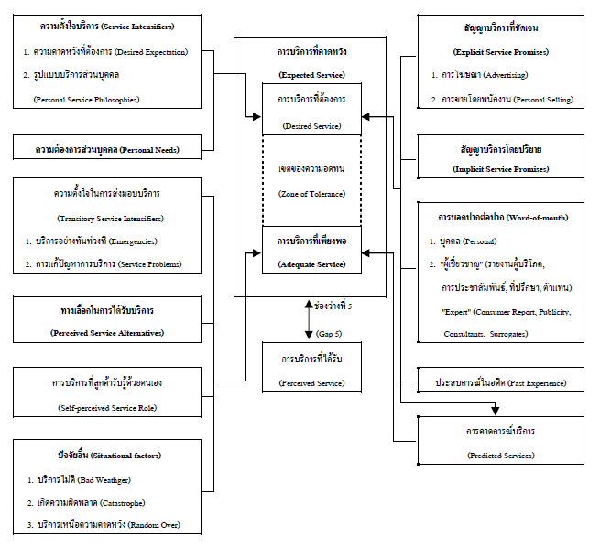

ภาพที่ 2.1 แสดงแบบจำลองความคาดหวังของลูกค้าในการบริการ

**เครื่องมือสำคัญ**



**CodeIgniter คืออะไร**

CodeIgniter เป็นเฟรมเวิร์คสำหรับพัฒนาแอปผลิเคชั่น - เครื่องมือ - สำหรับคนที่ต้องการสร้างเว็บไซค์โดยใช้ PHP , จุดประสงค์หลักของ CodeIgniter ก็คือทำให้คุณพัฒนาโครงการ เร็วกว่าที่คุยเคยเขียนมา โดยเฉพาะอย่างยิ่งถ้าคุณเคยเขียนโค้ดทุกอย่างด้วยด้วยตัวเองการพัฒนาโครงการเป็นเรื่องที่ลำบากมาก ถ้าคุณพัฒนาด้วย CodeIgniter โดยมีไลบรารี่ต่างๆจัดเตรียมไว้สำหรับงานทั่วๆไปที่ต้องการ และยังเข้าใช้ไลบรารี่เหล่านี้ได้อย่างง่ายดาย ยังไม่พอ CodeIgniter ยังทำให้คุณสามารถมุ่งเน้นไปที่ความคิดสร้างสรรค์กับโครงงานของคุณ โดยลดจำนวนโค้ดที่ต้องการลง สำหรับงานทุกชิ้น

**โครงสร้างของ CodeIgniter Structure**

CodeIgniter รับรองการเขียนแบบ Model-View-Controller (MVC) เป็นการแยกส่วนประมวลผล ออกจากส่วนแสดงผล ทำให้โครงสร้างมีความปลอดภัยมากยิ่งขึ้น และง่ายต่อการพัฒนาโปรแกรม โค้ดที่ได้มีความเป็นระเบียบและง่ายต่อการนำไปแก้ไข CodeIgniter ยังออกแบบให้สามารถติดต่อกับฐานข้อมูลชนิดต่างๆ ได้ง่ายอีกด้วย เช่น mysql, postgress, sqlserver หรือเจ้าพ่อยักใหญ่อย่าง Oracle เป็นต้น หากเรียกใช้ฐานข้อมูลถูกต้องตามหลักของ database library แล้ว ผู้ใช้สามารถเปลี่ยนชนิดของฐานข้อมูลได้ เพียงแค่แก้ค่าคอนฟิกเพียงไม่กี่ที่เท่านั้น ส่วนระบบ url ของระบบ codeigniter สามารถสร้างได้สะอาดและเป็นมิตรกับกลไกการค้นหา (Search-Engine) ทำให้สามารถนำไปพัฒนาได้ทั้ง เว็บไซต์ และเว็บแอพพลิเคชั่น ไฟล์ภายใน CodeIgniter ประกอบด้วย โครงสร้างหลักๆ คือ application, system, index.php ระบบภายในสามารถแยกโปรเจคออกเป็น หลายๆ application ได้

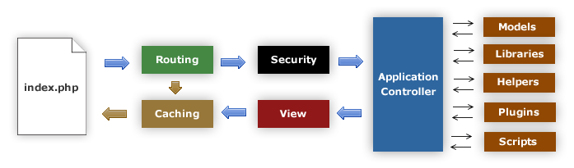

ภาพที่ 2.2 แสดงโครงสร้างของ Codeigniter

**คุณสมบัติเด่นที่มีใน CodeIgniter**

การดูคุณสมบัติต่างๆในตัวมันเองเป็นการตัดสินแอพพลิเคชั่นที่ไม่ดีเลย ตั้งแต่ที่พวกเขาไม่ได้บอกคุณถึงประสบการณ์ของผู้ใช ้หรือว่าตัวมันเองถูกออกแบบมาได้อย่างไรหรือฉลาดเพียงใด คุณสมบัติไม่ได้เปิดเผยคุณภาพของโค้ดหรือประสิทธิภาพ หรือรายละเอียดอื่นๆหรือแม้แต่วิธีปฎิบัติเรื่องความปลอดภัย ทางที่จะตัดสินแอพคือการลองใช้มันและรู้โค้ด การติดตั้ง CodeIgniter เป็นของง่ายดังนั้นเราจึงสนับสนุนให้คุณลองทำดู นี้คือคุณสมบัติหลักที่มีใน CodeIgniter ตอนนี้

- ระบบบนพื้นฐาน Model-View-Controller

- รองรับ PHP 4

- แอพพลิเคชั่นเบาสุดขีด

- คุณสมบัติครบถ้วนสำหรับฐานข้อมูลและสนับสนุนหลายแพลตฟอร์ม

- สนับสนุนการใช้ฐานข้อมูลแบบ Active Record

- การตรวจสอบฟอร์มและข้อมูล

- ความปลอดภัยและระบบกลั่นกรอง XSS (Cross Site Scripting)

- การจัดการ Session

- คลาสส่งอีเมล์ สนับสนุนการแนบไฟล์ , อีเมล์แบบ HTML/Text , รองรับหลายโปรโตคอลพร้อมกัน (ส่งเมล์, SMTP, และ Mail) และอีกมาก

- ไลบรารี่จัดการรูปภาพ (ตัด , ย่อ, หมุน, ฯลฯ). สนับสนุน GD, ImageMagick, และ NetPBM

- คลาสอัพโหลดไฟล์ (File Uploading Class)

- FTP Class (คลาส FTP)

- Localization (หรือการทำหลายภาษา)

- Pagination (หมายเลขหน้า)

- Data Encryption (การเ้ข้ารหัสข้อมูล)

- Benchmarking (การทดสอบเพื่อวัดความสามารถในการประมวลผล)

- Full Page Caching (การเก็บหน้าทั้งหน้าอยู่ในแคช)

- Error Logging (การบันทึกข้อผิดพลาด)

- Application Profiling (การรวบรวมรายละเอียดของแอพพลิเคชั่น)

- Scaffolding (การทำโครงยกพื้น)

- Calendaring Class (คลาสปฎิทิน)

- User Agent Class (คลาสตัวแทนผู้ใช้)

- Zip Encoding Class (คลาสเข้ารหัส zip)

- Template Engine Class (คลาสกลไลแม่แบบ)

- Trackback Class (คลาสระบบติดตามลิงค์กลับ)

- XML-RPC Library (ไลบรารี่ XML-RPC)

- Unit Testing Class (คลาสทดสอบเฉพาะหน่วย)

- URL ที่เป็นมิตรกับเซิร์ชเอนจิ้น

- เส้นทาง URI ที่ยืดหยุ่น

- สนับสนุนสำหรับ Hooks - (ตะขอ), สอบขยายคลาสและ Plugins

- ไลบรารี่ขนาดใหญ่สำหรับฟังก์ชั่น "ผู้ช่วย"

**Model-View-Controller MVC** คือโครงสร้างตามหลักการ ระบบจะแยกส่วนประมวลผล ออกจากส่วนแสดงผล แต่ในทางปฎิบัติ คุณสามารถเขียนโค้ด PHP ลงในส่วนแสดงผลได้เช่นกัน

* **Models** : อธิบายโครงสร้างข้อมูล แบบฉบับของคลาสแบบจำลองจะมีฟังก์ชั่นที่ช่วยให้คุณรับ , ใส่ , ปรับปรุงข้อมูลของคุณในฐานข้อมูล
* **View** : คือข้อมูลที่ถูกแสดงให้กับผู้ใช้ View ส่วนใหญ่จะเป็นเว็บเพจ แต่ใน CodeIgniter , view สามารถเป็นเพียงบางส่วนของหน้าได้ เช่น ส่วนหัว ส่วนท้าย มันสามารถจะเป็นหน้า RSS หรือเป็นอย่างอื่นได้ที่เป็น "เพจ"
* **Controller** : ถูกใช้เป็น สื่อกลาง ระหว่าง Model , View และแหล่งที่มาอื่นๆที่ต้องการในการทำงาน HTTP request และการสร้างเว็บเพจ

**ขั้นตอนการทำงาน**

* **index.php** : เป็นตัวควบคุมส่วนหน้า, สร้างทรัพยากรพื้นฐานที่ต้องการในการรัน CodeIgniter
* **Rounting** : ตัว Router ทำการตรวจสอบ HTTP request กำหนดว่าควรจะทำอะไรกับมัน
* **Caching** : ถ้ามีไฟล์แคชอยู่ ตัวมันจะถูกส่งกลับทันทีไปยังบราวเซอร์ โดยไม่ผ่านการทำงานปกติ

ของ ระบบ

* **Security** : ก่อนที่จะโหลดตัวควบคุมของแอพพลิเคชั่น (Application Controller) HTTP request และผู้ใช้ใดๆที่ส่งข้อมูลมาจะถูกกรองข้อมูลเพื่อความปลอดภัย
* **Application Controller** : โหลดแบบจำลอง(Model) , ไลบรารี่หลัก(Libraries) , plugins, ผู้ช่วย (Helpers) และทรัพยากรอื่นๆที่จำเป็นในทำงานที่ถูกร้องขอมา
* **View** : ปฎิบัติงานและถูกส่งกลับไปยังบราวเซอร์เพื่อโชว์หน้าจอ ถ้าระบบแคชถูกใช้งาน หน้าจอจะถูกแคชก่อนแล้วจึงค่อยส่งสิ่งที่ร้องขอมาเป็นลำดับถัดไป

**phpMyAdmin**



phpMyAdmin คือโปรแกรมที่ถูกพัฒนาโดยใช้ภาษา PHP เพื่อใช้ในการบริหารจัดการฐานข้อมูล Mysql แทนการคีย์คำสั่ง เนื่องจากถ้าเราจะใช้ฐานข้อมูลที่เป็น MySQL บางครั้งจะมีความลำบากและยุ่งยากในการใช้งาน ดังนั้นจึงมีเครื่องมือในการจัดการฐานข้อมูล MySQL ขึ้นมาเพื่อให้สามารถจัดการ ตัวDBMS ที่เป็น MySQL ได้ง่ายและสดวกยิ่งขึ้น โดย phpMyAdmin ก็ถือเป็นเครื่องมือชนิดหนึ่งในการจัดการนั้นเอง

phpMyAdmin เป็นส่วนต่อประสานที่สร้างโดยภาษาพีเอชพี ซึ่งใช้จัดการฐานข้อมูล MySQL ผ่านเว็บเบราว์เซอร์ โดยสามารถที่จะทำการสร้างฐานข้อมูลใหม่ หรือทำการสร้าง TABLE ใหม่ๆ และยังมี function ที่ใช้สำหรับการทดสอบการ query ข้อมูลด้วยภาษา SQL พร้อมกันนั้น ยังสามารถทำการ insert delete update หรือแม้กระทั่งใช้ คำสั่งต่างๆ เหมือนกับกันการใช้ภาษา SQL ในการสร้างตารางข้อมูล

phpMyAdmin เป็นโปรแกรมประเภท MySQL Client ตัวหนึ่งที่ใช้ในการจัดการข้อมูล MySQL ผ่านweb browser ได้โดยตรง phpMyAdmin ตัวนี้จะทำงานบน Web server เป็น PHP Application ที่ใช้ควบคุมจัดการ MySQL Server ความสามารถของ phpMyAdmin คือ

1. สร้างและลบ Database

2. สร้างและจัดการ Table เช่น แทรก record, ลบ record, แก้ไข record, ลบ Table, แก้ไข field

3. โหลดเท็กซ์ไฟล์เข้าไปเก็บเป็นข้อมูลในตารางได้

4. หาผลสรุป (Query) ด้วยคำสั่ง SQL

**Editplus**

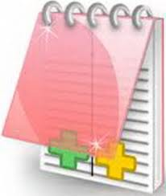

Editplus คืออะไร อีดิพลัส คือโปรแกรม text editor ใช้สำหรับเขียนและแก้ไข source code ในการสร้างเว็บเพจ

Editplus คือโปรแกรม text editor ตัวหนึ่ง คล้ายกับโปรแกรม Notepad, Dreamweaver

(ซึ่งมีคุณสมบัติเป็นทั้งโปรแกรมสำเร็จรูปในการสร้างเว็บเพจด้วย) ที่ใช้ในการพัฒนาสคริปต์โปรแกรมต่าง ๆ ไม่ว่าจะเป็น เขียนและแก้ไข Source code ในการสร้างเว็บเพจ ด้วยภาษา HTML ,PHP ,Java เป็นต้น เป็น tools ที่รันบน windows เท่านั้น

**ข้อดีของ Editplus**

- สามารถใช้กับภาษาไทยได้

- แยกคำสั่งต่างๆ ด้วยการแสดงสีที่ไม่เหมือนกัน ทำให้เราสามารถตรวจสอบได้ง่ายว่าเราพิมพ์ผิด

ที่คำสั่งไหน

- สามารถทำตัวเองเป็น web browser ได้ด้วย (IE 5.XX Compatible)

- เมื่อเขียนเวบด้วยภาษา HTML เสร็จแล้ว สามารถดูการแสดงผลได้เลยทันที

โดยใช้เมนู View > View in Browser หรือ Ctrl-B หรือ ใช้วิธีคลิ๊กปุ่มไอคอน View in Browser

- เปิดไฟล์ได้ทีละหลายๆไฟล์พร้อมกัน

- สามารถค้นหาและแทนที่ (Find & Replace) ข้อความเดียวกันได้ทีละหลายๆไฟล์พร้อมกัน

- สามารถค้นหาข้อความที่ต้องการ ว่าปรากฏอยู่ในไฟล์ไหนบ้าง (แสดงหมายเลขบรรทัดด้วย)

ในไดเรคทอรี่เดียวกัน

**Microsoft Visio Standard 2013**



Microsoft Visio Standard 2013 ออกแบบมาสำหรับผู้ที่ต้องการแพลตฟอร์มการสร้างไดอะแกรมที่มีประสิทธิภาพพร้อมด้วยสเตนซิลในตัวที่มีให้เลือกมากมาย ช่วยให้ผู้ใช้สามารถนำเสนอข้อมูลที่ซับซ้อนให้ดูง่ายขึ้นผ่านไดอะแกรมที่เข้าใจง่ายและไม่ยุ่งยาก Visio Standard มีสเตนซิลสำหรับธุรกิจ ไดอะแกรมเครือข่ายพื้นฐาน แผนผังองค์กร ผังงานพื้นฐาน และไดอะแกรมอเนกประสงค์ทั่วไปเริ่มต้นสร้างไดอะแกรมอย่างรวดเร็ว

ใช้ประโยชน์จากเทมเพลตในตัว โดยหลายเทมเพลตมาพร้อมรูปร่างที่อัพเดต Visio Standard มีสเตนซิลสำหรับ:

• ไดอะแกรมทั่วไป เช่น ไดอะแกรมพื้นฐาน และไดอะแกรมแบบบล็อก

• ไดอะแกรมธุรกิจ เช่น ไดอะแกรมสำหรับการตรวจสอบ การระดมความคิด การตลาด และแผนผังองค์กร

• ผังงาน เช่น เวิร์กโฟลว์พื้นฐาน เวิร์กโฟลว์ข้ามสายงาน และเวิร์กโฟลว์ที่เรียบง่าย

• แผนที่และแปลนบ้าน

• รูปร่างเครือข่ายพื้นฐาน

• ไดอะแกรมตารางเวลาและไทม์ไลน์

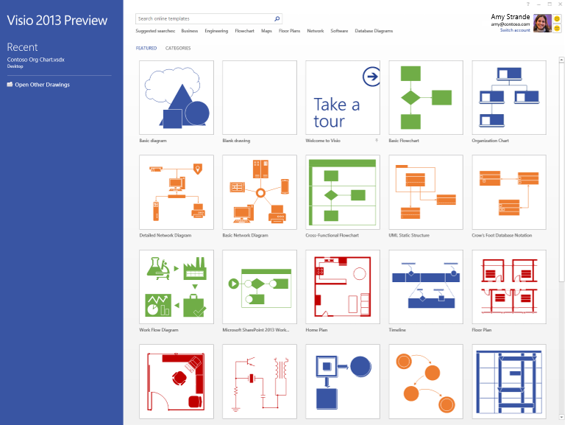

ภาพที่ 2.3 แสดงหน้าหลักของ Microsoft Visio Standard 2013

**Wamp**



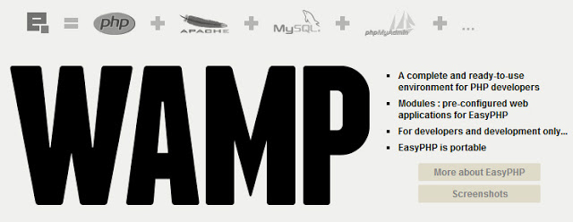

Wamp คือการรวมเอาโปรแกรมที่มีความจำเป็นสำหรับการสร้างเว็บไซต์เข้าไว้ด้วยกันประกอบด้วย Apache PHP Mysql PhpMyadmin ซึ่งโดยปกติแล้วโปรแกรมเหล่านี้จะต้องติดตั้งทีละตัว ทำให้เสียเวลา และปรับแต่งค่า Configuration ค่อนข้างยาก เมื่อติดตั้ง wamp ซึ่งเป็นไฟล์ .exe ในเครื่องคอมพิวเตอร์ส่วนบุคคลของเรา สิ่งที่จะได้ประกอบด้วย โปรแกรมที่ทำหน้าที่เป็น Webserver (Apache) โปรแกรมจัดการฐานข้อมูล (MySql) และโปรแกรม PHP ซึ่งเป็นภาษาที่ใช้ในการเขียนเว็บไซต์อีกชนิดหนึ่ง

**Dreamweaver**



อะโดบี ดรีมวีฟเวอร์ สุดยอดชุดเครื่องมือการออกแบบเว็บระดับโลก ที่เต็มเปี่ยมด้วยคุณภาพและมีความยืดหยุ่นสูง สามารถช่วยการออกแบบโค้ดที่มีความละเอียดและซับซ้อนสูงของเว็บคุณได้อย่างดีเยี่ยม

ภายในโปรแกรมที่ครอบคลุมการออกแบบ พัฒนา และดูแลรักษาคอนเทนต์อย่างเต็มรูปแบบ โปรแกรมสามารถทำงานผสานกับโปรแกรมอื่นๆ ของอะโดบี ได้แก่ Adobe Flash CS6 Professional, Adobe Fireworks CS6, Adobe Photoshop CS6, Adobe contribute เพื่อการสร้างสรรค์คอนเทนต์บนอุปกรณ์โมบายล์

นอกจากนั้นยังช่วยให้คุณออกแบบ พัฒนาเว็บไซต์ด้วย CSS (custom stylesheet) โดยที่เราไม่จำเป็นที่จะต้องมีความรู้ในเรื่องการเขียนโค้ด CSS มาก่อนเลย ช่วยให้คุณรับชม แก้ไข และปรับเปลี่ยนรูปแบบได้อย่างง่ายดายภายในไฟล์เดียวกันหรือระหว่างไฟล์

ดรีมวีฟเวอร์มีทั้งในระบบปฏิบัติการแมคอินทอช และไมโครซอฟท์วินโดวส์ ดรีมวีฟเวอร์ยังสามารถทำงานบนระบบปฏิบัติการแบบยูนิกซ์ ผ่านโปรแกรมจำลองอย่าง WINE ได้อีกด้วย 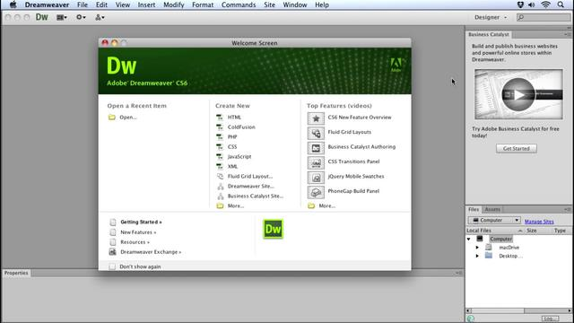

ภาพที่ 2.4 แสดงหน้าหลักของโปรแกรม Dreamweaver

**คุณสมบัติสำคัญ**

* รองรับเทคโนโลยีการพัฒนาเว็บชั้นนำอย่าง HTML, XHTML, CSS, XML, JavaScript, Ajax, PHP, Adobe ColdFusion, ASP, ASP.NET และ JSP
* รองรับการทำงานร่วมกับ CMS (Content Management System) เช่น WordPress, Joomla!, และ Drupal รองรับทั้งการเขียน content และการทดสอบ ไม่ว่าจะเป็นหน้าเพจปรกติหรือ dynamic เพจ
* สามารถเพิ่มไฟล์ FLV เข้าสู่หน้าเว็บของคุณได้อย่างง่ายดายเพียงแค่ 5 คลิก สามารถปรับขนาด การเล่นอัตโนมัติ การเล่นซ้ำ และเลือก skin สำหรับ flv player ได้ โดยไม่จำเป็นต้องมีความรู้เกี่ยวกับโปรแกรม Flash
* สามารถอินทริเกรทคอนเทนต์ XML ได้อย่างรวดเร็ว โดยใช้ได้ทั้ง XSL และเฟรมเวิร์ค Spry สำหรับ Ajax
* ใช้ประโยชน์ได้จากเครื่องมือ CSS ซึ่งจะช่วยให้คุณรับชม แก้ไข และปรับเปลี่ยนรูปแบบได้อย่างง่ายดายภายในไฟล์เดียวกันหรือระหว่างไฟล์ อีกทั้งมี CSS layouts เริ่มต้น ช่วยให้มือใหม่หรือมือเก่าสามารถเขียน CSS ได้ตามมาตรฐานกำหนดได้ง่ายและไวขึ้น
* Live View ใช้ในการทดสอบ PHP ทำให้เราสามารถทดสอบระบบในแต่ละขั้นตอนได้ง่ายๆ คล้ายกับทดสอบ HTML
* Code Hinting ช่วยบอกใบ้การเขียนโค้ด ทำให้เขียนโค้ดได้ง่าย และไวยิ่งขึ้น
* สามารถจำลองมุมมองเว็บไซต์ใน Web Browser ต่างได้หลากหลาย ทั้ง FireFox2,3, IE 6,7,8 หรืออื่นๆ ด้วย CS Live ที่สามารถทดสอบแบบเรียลไทม์ ทั้งที่เป็นเว็บไซต์ที่ออนไลน์อยู่ หรือเว็บที่กำลังพัฒนาในเครื่องของเรา ก็สามารถใช้งาน Adobe BrowserLab ได้

**บทที่ 3**

**การวิเคราะห์และออกแบบระบบงาน**

การวิเคราะห์และออกแบบระบบที่จะทำให้การพัฒนาระบบเข้าใจง่ายและมีประสิทธิภาพมากที่สุด โดยทำการวิเคราะห์เกี่ยวกับการออกแบบผังรายละเอียดต่างๆ ของการดำเนินงาน และสร้างผังการทำงานต่างๆ เพื่อให้ง่ายต่อความเข้าใจ เช่น ผังแสดงความสัมพันธ์ของแฟ้มข้อมูล (Entity Relationship Diagram) และ แผนภาพที่แสดงการทำงานของผู้ใช้ระบบ (Use Case Diagram) รวมทั้งการวิเคราะห์โครงสร้างของฐานข้อมูลเพื่อนำไปใช้ในการออกแบบให้เกิดความเหมาะสมในการทำงานของระบบให้มากที่สุด

การพัฒนาระบบเมนูอาหารร้านและระบบหลังร้านนั้น ในหัวข้อแรกจะกล่าวถึง การวิเคราะห์ระบบ ซึ่งแบ่งไว้เป็น 2 ส่วน คือ ส่วนของลูกค้า (Customer) และส่วนของผู้ดูแลร้าน (Officer) ซึ่งสามารถวิเคราะห์ระบบได้ดังนี้

**โครงสร้างของระบบสำหรับลูกค้า (Customer)**

ลูกค้าสามารถเรียกดูรายการอาหารและเครื่องดื่มสั่งอาหารหรือแม้แต่การบริการอื่นๆ ที่ได้จัดไว้โดยทำงานผ่านทางอุปกรณ์ของทางร้าน

**โครงสร้างของระบบสำหรับผู้ดูแลร้าน (Officer)**

ผู้ดูแลร้านแบ่งแยกเป็น 2 ส่วน ดังนี้

1.ส่วนของเจ้าหน้าที่ซึ่งจะสามารถจัดการองค์ประกอบและข้อมูลต่าง ๆ ภายในร้านได้ทั้งหมด เช่น จัดการข้อมูลอาหาร จัดการข้อมูลข่าวสาร ตรวจสอบรายการต่างๆ ฯ เป็นต้น

2. ส่วนของผู้จัดการร้าน (เจ้าของร้าน) ซึ่งจะสามารถเข้าใช้งานระบบและจัดการข้อมูลต่าง ๆได้เหมือนกับเจ้าหน้าที่ทุกประการ แต่จะมีความสามารถพิเศษเฉพาะเพิ่มเข้ามาคือ ความสามารถในการจัดการและควบคุมเจ้าหน้าที่

ซึ่งสามารถแสดงการทำงานโดยรวมของระบบเป็นแผนภาพ ดังต่อไปนี้

**ER-Diagram**

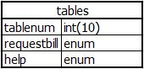

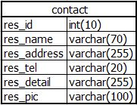

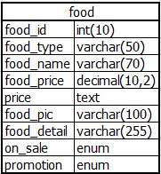

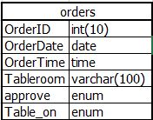

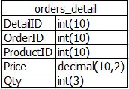

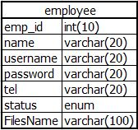

ภาพที่ 3.1 : ภาพแสดงความสัมพันธ ER-Diagram

ER-Diagram tablen จะเป็นตารางที่ใช้เก็บข้อมูลโต๊ะอาหาร ซึ่งมีรายละเอียดดังนี้

ตารางที่ 3.1 ER-Diagrams table

|  |  |  |
| --- | --- | --- |
| Primary Key | Foreign Key | Attribute |
| tablenum | - | requestbill |
|  |  | help |

ER-Diagram food จะเป็นตารางที่ใช้เก็บข้อมูลอาหาร ซึ่งมีรายละเอียดดังนี้

ตารางที่ 3.2 ER-Diagrams food

|  |  |  |
| --- | --- | --- |
| Primary Key | Foreign Key | Attribute |
| food_id | - | food_type |
|  |  | food_name |
|  |  | food_price |
|  |  | price |
|  |  | food_pic |
|  |  | food_detail |
|  |  | on_sale |
|  |  | promotion |

ER-Diagram contact จะเป็นตารางที่ใช้เก็บข้อมูลร้านอาหาร ซึ่งมีรายละเอียดดังนี้

ตารางที่ 3.3 ER-Diagrams contact

|  |  |  |
| --- | --- | --- |
| Primary Key | Foreign Key | Attribute |
| res_id | - | res_name |
|  |  | res_address |
|  |  | res_tel |
|  |  | res_detail |
|  |  | res_pic |

ER-Diagram employee จะเป็นตารางที่ใช้เก็บข้อมูลผู้ใช้งานภายในระบบร้านอาหาร ซึ่งมีรายละเอียดดังนี้

ตารางที่ 3.4 ER-Diagrams employee

|  |  |  |
| --- | --- | --- |
| Primary Key | Foreign Key | Attribute |
| emp_id | - | name |
|  |  | username |
|  |  | password |
|  |  | tel |
|  |  | status |
|  |  | FilesName |

ER-Diagram orders จะเป็นตารางที่ใช้เก็บข้อมูลใบเสร็จของลูกค้า ซึ่งมีรายละเอียดดังนี้

ตารางที่ 3.5 ER-Diagrams orders

|  |  |  |
| --- | --- | --- |
| Primary Key | Foreign Key | Attribute |
| OrderID | Tableroom | OrderDate |
|  |  | OrderTime |
|  |  | approve |
|  |  | Table_on |

ER-Diagram order_detail จะเป็นตารางที่ใช้เก็บข้อมูลรายการอาหารที่สั่ง ซึ่งมีรายละเอียดดังนี้

ตารางที่ 3.6 ER-Diagrams order_ detail

|  |  |  |
| --- | --- | --- |
| Primary Key | Foreign Key | Attribute |
| DetailID | DetailID | Qty |
| OrderID | OrderID |  |
| ProductID | ProductID |  |
|  | Price |  |

**พจนานุกรมข้อมูล (Data Dictionary)**

**ชื่อตารางฐานข้อมูล:** table

**วัตถุประสงค์การใช้:**เก็บข้อมูลโต๊ะอาหาร

**Primary Key:** tab_id

**Foreign Key:** -

**ตารางที่** 3.7โครงสร้างข้อมูลตาราง table

|  |  |  |  |  |
| --- | --- | --- | --- | --- |
| NO | NAME | DESCRIPTION | TYPE | SIZE |
| 1 | tablenum | รหัสเลขที่โต๊ะ | int | 10 |
| 2 | requestbill | แสดงสถานะแจ้งชำระเงิน | enum | ('No', 'Yes') |
| 3 | help | แสดงสถานะแจ้งร้องข้อความช่วยเหลือ | enum | ('No', Contact) |

**ชื่อตารางฐานข้อมูล:** food

**วัตถุประสงค์การใช้:** เก็บข้อมูลอาหาร

**Primary Key:** food_id

**Foreign Key:** -

**ตารางที่** 3.8 โครงสร้างข้อมูลตาราง food

|  |  |  |  |  |
| --- | --- | --- | --- | --- |
| NO | NAME | DESCRIPTION | TYPE | SIZE |
| 1 | food_id | รหัสอาหาร | int | 10 |
| 2 | food_type | ประเภทอาหาร | varchar | 50 |
| 3 | food_name | ชื่ออาหาร | varchar | 70 |
| 4 | food_price | ราคาขายอาหาร | decimal | 10,2 |
| 5 | price | ราคาอาหาร | text | - |
| 6 | food_pic | รูปภาพอาหาร | varchar | 100 |
| 7 | food_detail | รายละเอียดอาหาร | varchar | 255 |
| 8 | on_sale | สถานะอาหารการเปิดขาย | enum | ('No', 'Yes') |
| 9 | promotion | สถานะอาหารจัดรายการพิเศษ | enum | ('No', 'Yes') |

**ชื่อตารางฐานข้อมูล:** contact

**วัตถุประสงค์การใช้:** เก็บข้อมูลร้านอาหาร

**Primary Key:** res_id

**Foreign Key:** -

**ตารางที่** 3.9 โครงสร้างข้อมูลตาราง contact

|  |  |  |  |  |
| --- | --- | --- | --- | --- |
| NO | NAME | DESCRIPTION | TYPE | SIZE |
| 1 | res_id | รหัสร้านอาหาร | int | 10 |
| 2 | res_name | ชื่อร้านอาหาร | varchar | 70 |
| 3 | res_address | ที่อยู่ร้านอาหาร | varchar | 255 |
| 4 | res_tel | เบอร์โทรร้านอาหาร | varchar | 20 |
| 5 | res_detail | รายละเอียดร้านอาหาร | varchar | 255 |
| 6 | res_pic | ที่อยู่ภาพร้านอาหาร | varchar | 100 |

**ชื่อตารางฐานข้อมูล:** employee

**วัตถุประสงค์การใช้:** เก็บข้อมูลผู้ใช้งานภายในระบบร้านอาหาร

**Primary Key:** emp_id

**Foreign Key:** -

**ตารางที่** 3.10 โครงสร้างข้อมูลตาราง employee

|  |  |  |  |  |
| --- | --- | --- | --- | --- |
| NO | NAME | DESCRIPTION | TYPE | SIZE |
| 1 | emp_id | ลำดับผู้ใช้ระบบ | int | 10 |
| 2 | name | ชื่อผู้ใช้ | varchar | 20 |
| 3 | username | ชื่อใช้งานในระบบ | varchar | 20 |
| 4 | password | รหัสผ่านผู้ใช้ระบบ | varchar | 20 |
| 5 | tel | เบอร์โทรศัพท์ | varchar | 20 |
| 6 | status | สถานะผู้ใช้ในระบบ | enum | ('General', 'Management', 'Admin',Lay off) |
| 7 | FilesName | ที่อยู่ไฟล์รูปภาพผู้ใช้ในระบบ | varchar | 100 |

**ชื่อตารางฐานข้อมูล:** orders

**วัตถุประสงค์การใช้:** เก็บข้อมูลรายการสั่งซื้อของลูกค้า

**Primary Key:** OrderID

**Foreign Key:** Tableroom

**ตารางที่** 3.11 โครงสร้างข้อมูลตาราง orders

|  |  |  |  |  |
| --- | --- | --- | --- | --- |
| NO | NAME | DESCRIPTION | TYPE | SIZE |
| 1 | OrderID | รหัสใบสั่งซื้อ | int | 10 |
| 2 | Tableroom | รหัสเลขที่โต๊ะ | int | 10 |
| 3 | OrderDate | วันที่สร้างใบรายการสั่งซื้อ | date | - |
| 4 | OrderTime | เวลาที่สร้างใบรายการสั่งซื้อ | time | - |
| 5 | approve | สถานะใบสั่งซื้อ | enum | ('No', 'Yes') |
| 6 | Table_on | สถานะใบรายการสั่งซื้อของโต๊ะ | enum | ('Open', 'Close') |

**ชื่อตารางฐานข้อมูล:** order_ detail

**วัตถุประสงค์การใช้:** เก็บข้อมูลรายละเอียดการอาหารที่สั่งของใบสั่งซื้อ

**Primary Key:** DetailID, OrderID , ProductID

**Foreign Key:** DetailID, OrderID , ProductID , Price

**ตารางที่** 3.12 โครงสร้างข้อมูลตาราง order_ detail

|  |  |  |  |  |
| --- | --- | --- | --- | --- |
| NO | NAME | DESCRIPTION | TYPE | SIZE |
| 1 | DetailID | รหัสรายละเอียดใบสั่งซื้อ | int | 10 |
| 2 | OrderID | รหัสเลขที่ใบสั่งซื้อ | int | 10 |
| 3 | ProductID | รหัสรายการอาหาร | int | 10 |
| 4 | Price | ราคาอาหาร | decimal | 10,2 |
| 5 | Qty | จำนวนอาหารต่อหน่วย | int | 5 |

**Use Case Diagram**

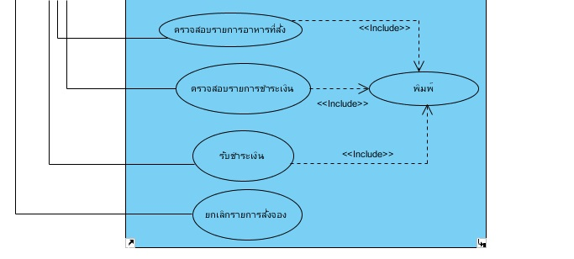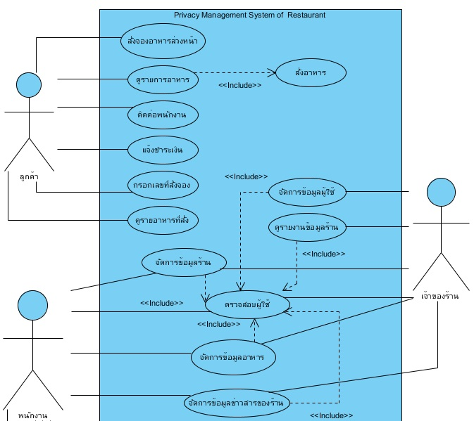

<<Extend>>

Capture

<<Extend>>

<<Extend>>

<<Extend>>

ภาพที่ 3.2 : ภาพแสดงความสัมพันธ์ Use Case Diagram

|  |  |  |
| --- | --- | --- |
| Use case Name: | สั่งจองอาหารล่วงหน้า | |
| Scenario: | สั่งจองรายการอาหารล่วงหน้า | |
| Triggering Event: | ลูกค้า (Actor) เข้ามาดูรายการอาหาร | |
| Brief Description: | เมื่อลูกค้า (Actor) เข้ามาใช้บริการภายในร้าน แต่ยังไม่มีโต๊ะนั่ง จึงเข้ามาดูรายการอาหาร  ต่างๆ ที่มีภายในร้าน แล้วสั่งจองรายการอาหารล่วงหน้าก่อน เพื่อความรวดเร็วในการรับ  บริการ | |
| Actors: | ลูกค้า | |
| Related Use Case: | - | |
| Preconditions: | ลูกค้าต้องดูรายการอาหารก่อน | |
| Post conditions: | ลูกค้าสั่งจองรายการอาหารล่วงหน้า แล้วจะได้รับเลขที่สั่งจองอาหาร | |
| Flow of Activities: | Actor | System |
|  | 1. ลูกค้าเข้าดูรายการอาหาร 2. ลูกค้าสั่งจองรายการอาหารล่วงหน้าได้ทันที 3. ลูกค้าสิ้นสุดการสั่งจองรายการอาหาร | 1. ระบบแสดงรายการอาหารต่างๆ ที่มีภายในร้าน  2. ระบบทำการบันทึกรายการอาหารที่สั่ง  3. ระบบทำการพิมพ์เลขที่สั่งจองอาหารให้เพื่อนำไปเมื่อได้นั่งแล้ว |
| Exception Conditions: | - | |

**Scenario use case diagram**

ตารางที่ 3.13 : สั่งจองอาหารล่วงหน้า

|  |  |  |
| --- | --- | --- |
| Use case Name: | กรอกเลขที่สั่งจอง | |
| Scenario: | กรอกเลขที่สั่งจองอาหารล่วงหน้า | |
| Triggering Event: | ลูกค้า (Actor) ได้ทำการสั่งจองอาหารล่วงหน้าแล้ว | |
| Brief Description: | เมื่อลูกค้าได้โต๊ะนั่งแล้ว ก็จะนำเลขที่สั่งจองมากรอกลงในช่อง”กรอกเลขที่สั่งจอง”  เพื่อแจ้งตำแหน่งให้ระบบทราบว่า ลูกค้าได้นั่งอยู่ที่โต๊ะใด | |
| Actors: | ลูกค้า | |
| Related Use Case: | - | |
| Preconditions: | ลูกค้าต้องสั่งจองอาหารล่วงหน้าก่อน | |
| Post conditions: | ลูกค้าจะได้รับข้อความแสดงรายละเอียดการสั่งอาหารล่วงหน้าไว้พร้อมทำการยื่นยัน  ข้อมูลการสั่งอีกครั้ง | |
| Flow of Activities: | Actor | System |
|  | 1. ลูกค้ากรอกเลขที่สั่งจอง 2. ลูกค้าทำการยื่นยันข้อมูลอีกครั้ง | 1. ระบบทำการตรวจสอบเลขที่สั่งจองเมื่อพบจะทำการแสดงผลลัพธ์แต่หาจไม่พบจะทำการแสดงข้อความผิดพลาดตอบกลับ  2. ระบบทำการปรับเปลี่ยนข้อมูลและแจ้งเหตุการณ์รายการอาหารที่สั่งให้ทราบ |
| Exception Conditions: | ไม่พบเลขที่สั่งจอง | |

ตารางที่ 3.14 : กรอกเลขที่สั่งจอง

|  |  |  |
| --- | --- | --- |
| Use case Name: | ดูรายการอาหาร | |
| Scenario: | ดูรายการอาหารต่างๆ ภายในร้าน | |
| Triggering Event: | ลูกค้า (Actor) เข้ามาใช้บริการในร้านอาหาร ลูกค้าเลือกดูรายการอาหาร | |
| Brief Description: | เมื่อลูกค้าเข้ามาใช้บริการในร้านอาหาร ลูกค้าจะเข้ามาดูรายการอาหารต่างๆ ก่อนที่จะ  เลือกสั่งรายการอาหารที่มีภายในร้านอาหารตามความต้องการของลูกค้าเอง | |
| Actors: | ลูกค้า | |
| Related Use Case: | - | |
| Preconditions: | ลูกค้าเข้ามาใช้บริการภายในร้านอาหาร | |
| Post conditions: | ลูกค้าดูรายการอาหาร | |
| Flow of Activities: | Actor | System |
|  | 1. ลูกค้าเข้าดูรายการอาหาร | * 1. ระบบแสดงรายการอาหารต่างๆ ที่มีภายในร้าน |
| Exception Conditions: | - | |

ตารางที่ 3.15 : ดูรายการอาหาร

|  |  |  |
| --- | --- | --- |
| Use case Name: | สั่งอาหาร | |
| Scenario: | สั่งรายการอาหารต่างๆ ที่มีอยู่ภายในร้าน | |
| Triggering Event: | ลูกค้า (Actor) เข้ามาดูรายการอาหาร | |
| Brief Description: | เมื่อลูกค้า (Actor) เข้ามาดูรายการอาหารต่างๆ ที่มีภายในร้าน แล้วลูกค้าต้องการสั่ง  รายการอาหารที่มีภายในร้านตามความต้องการของลูกค้า | |
| Actors: | ลูกค้า | |
| Related Use Case: | ดูรายการอาหาร | |
| Preconditions: | ลูกค้าต้องดูรายการอาหารก่อน | |
| Post conditions: | ลูกค้าสั่งรายการอาหาร | |
| Flow of Activities: | Actor | System |
|  | 1. ลูกค้าเข้าดูรายการอาหาร 2. ลูกค้าเลือกสั่งรายการอาหาร 3. ลูกค้าสิ้นสุดการสั่ง | 1. ระบบแสดงรายการอาหารต่างๆ ที่มีภายในร้าน  2. ระบบทำการบันทึกรายการอาหารที่สั่ง  3. ระบบทำการแจ้งรายการสั่งอาหารทั้งหมดให้ทราบ |
| Exception  Conditions: | - | |

ตารางที่ 3.16 : สั่งอาหาร

|  |  |  |
| --- | --- | --- |
| Use case Name: | ติดต่อพนักงาน | |
| Scenario: | ติดต่อพนักงานทันที | |
| Triggering Event: | ลูกค้า(Actor) ต้องการขอความช่วยเหลือจากพนักงาน | |
| Brief Description: | เมื่อลูกค้าเข้ามาใช้บริการภายในร้าน แล้วต้องการเรียกพนักงาน เพื่อขอความช่วยเหลือ  ต่างๆ เช่น ขอน้ำดื่มเพิ่มเติม พนักงานก็จะมาให้บริการในทันที | |
| Actors: | ลูกค้า | |
| Related Use Case: | - | |
| Preconditions: | เมื่อลูกค้าต้องการความช่วยเหลือต่างๆ จากพนักงาน | |
| Post conditions: | พนักงานจะถูกเรียกให้มาบริการลูกค้า | |
| Flow of Activities: | Actor | System |
|  | 1. ลูกค้าต้องการขอใช้บริการจากพนักงาน 2. ลูกค้าเลือกเหตุการณ์ต่างๆ ที่มีเพื่อขอใช้บริการ | 1. ระบบแสดงตัวเลือกทางด่านต่างๆ ในการขอใช้บริการจากพนักงาน  2. ระบบรับคำขอพร้อมแจ้งเตือนพนักงานให้ทราบ |
| Exception Conditions: | - | |

ตารางที่ 3.17 : ติดต่อพนักงาน

|  |  |  |
| --- | --- | --- |
| Use case Name: | แจ้งชำระเงิน | |
| Scenario: | แจ้งชำระเงินค่าบริการ | |
| Triggering Event: | ลูกค้า (Actor) ใช้บริการจากทางร้านอาหารเสร็จสิ้นเรียบร้อยแล้ว | |
| Brief Description: | เมื่อลูกค้าได้รับบริการจากทางร้านแล้ว ก็ต้องชำระค่าบริการ ในที่นี้ก็คือ ค่าอาหาร  ค่าเครื่องดื่ม ที่ลูกค้าได้เลือกบริการไป | |
| Actors: | ลูกค้า | |
| Related Use Case: | - | |
| Preconditions: | เมื่อลูกค้าสั่งอาหารแล้ว ได้รับอาหารและบริการแล้ว ต้องการเรียกชำระค่าบริการต่างๆ | |
| Post conditions: | ลูกค้าจะได้รับใบเสร็จหลังจากชำระค่าบิรการ | |
| Flow of Activities: | Actor | System |
|  | 1. ลูกค้าใช้บริการเสร็จสิ้นและต้องการเรียกชำระค่าบริการ | 1. ระบบทำการประมวลผลและแจ้งข้อมูลค่าบริการกลับแก่ผู้ใช้บริการและแจ้งเตือนเหตุการณ์ให้แก่พนังงาน |
| Exception Conditions: | - | |

ตารางที่ 3.18 : แจ้งชำระเงิน

|  |  |  |
| --- | --- | --- |
| Use case Name: | จัดการข้อมูลผู้ใช้ | |
| Scenario: | จัดการข้อมูลผู้ใช้ของร้าน | |
| Triggering Event: | เจ้าของร้าน (Actor) ต้องการเพิ่มปรับเปลี่ยนข้อมูลพนังงาน | |
| Brief Description: | เมื่อเจ้าของร้านต้องการเพิ่มปรับเปลี่ยนข้อมูลพนังงานใหม่หรือแก้ไขรายละเอียดเพิ่มเติม | |
| Actors: | เจ้าของร้าน | |
| Related Use Case: | ตรวจสอบผู้ใช้ | |
| Preconditions: | สิทธิ์ของผู้ใช้งานถูกต้อง (username/password ) | |
| Post conditions: | ได้รับสิทธิ์การเข้าใช้งานในระบบส่วนการจัดการข้อมูลผู้ใช้ | |
| Flow of Activities: | Actor | System |
|  | 1. เจ้าของร้านทำการตรจวสอบจากระบบก่อนการใช้งาน 2. เจ้าของร้านทำการเพิ่มหรือปรับเปลี่ยนข้อมูลเดิม | 1. ระบบตรวจสอบสิทธิ์ผู้ใช้  2. ระบบทำการบันทึกข้อมูล |
| Exception Conditions: | สิทธิ์ผู้ใช้ไม่ได้รับอนุญาตในการเข้าใช้งาน | |

ตารางที่ 3.19 : จัดการข้อมูลผู้ใช้

|  |  |  |
| --- | --- | --- |
| Use case Name: | ดูรายงานข้อมูลร้าน | |
| Scenario: | เรียกดูรายงานผลการดำเนินงานต่างๆ ของทางร้าน | |
| Triggering Event: | เจ้าของร้าน (Actor) ต้องการดูผลการดำเนินงาน | |
| Brief Description: | เมื่อเจ้าของร้านต้องการทราบผลูการดำเนินงานในส่วนต่างๆ  เช่น ผลการดำเนินงานประจำวัน สัปดาห์ หรือ เดือน | |
| Actors: | เจ้าของร้าน | |
| Related Use Case: | ตรวจสอบผู้ใช้ | |
| Preconditions: | สิทธิ์ของผู้ใช้งานถูกต้อง (username/password ) | |
| Post conditions: | ได้รับสิทธิ์การเข้าใช้งานในระบบส่วนการเรียกดูรายงานข้อมูลร้าน | |
| Flow of Activities: | Actor | System |
|  | 1. เจ้าของร้านทำการตรจวสอบจากระบบก่อนการใช้งาน 2. เจ้าของร้านทำการเรียกดูรายงานข้อมูลร้านในส่วนต่างๆ | 1. ระบบตรวจสอบสิทธิ์ผู้ใช้  2. ระบบทำการแสดงข้อมูลที่ต้องการทราบ |
| Exception Conditions: | สิทธิ์ผู้ใช้ไม่ได้รับอนุญาตในการเข้าใช้งาน | |

ตารางที่ 3.20 : ดูรายงานข้อมูลร้าน

|  |  |  |
| --- | --- | --- |
| Use case Name: | จัดการข้อมูลร้าน | |
| Scenario: | จัดการข้อมูลผู้ใช้ของร้าน | |
| Triggering Event: | เจ้าของร้าน/พนักงาน (Actor) ต้องการเพิ่มปรับเปลี่ยนข้อมูลร้าน | |
| Brief Description: | เมื่อเจ้าของร้าน/พนักงานต้องการเพิ่มปรับเปลี่ยนข้อมูลร้านใหม่หรือแก้ไขรายละเอียด  เพิ่มเติม | |
| Actors: | เจ้าของร้าน/พนักงาน | |
| Related Use Case: | ตรวจสอบผู้ใช้ | |
| Preconditions: | สิทธิ์ของผู้ใช้งานถูกต้อง (username/password ) | |
| Post conditions: | ได้รับสิทธิ์การเข้าใช้งานในระบบส่วนการจัดการข้อมูลร้าน | |
| Flow of Activities: | Actor | System |
|  | 1. เจ้าของร้านและพนักงาน   ทำการตรจวสอบจากระบบก่อนการใช้งาน   1. เจ้าของร้านและพนักงาน   ทำการเพิ่มหรือปรับเปลี่ยนข้อมูลเดิม | 1. ระบบตรวจสอบสิทธิ์ผู้ใช้  2. ระบบทำการบันทึกข้อมูล |
| Exception Conditions: | สิทธิ์ผู้ใช้ไม่ได้รับอนุญาตในการเข้าใช้งาน | |

ตารางที่ 3.21 : จัดการข้อมูลร้าน

|  |  |  |
| --- | --- | --- |
| Use case Name: | จัดการข้อมูลอาหาร | |
| Scenario: | จัดการข้อมูลอาหารทั้งหมดของร้าน | |
| Triggering Event: | เจ้าของร้าน/พนักงาน (Actor) ต้องการเพิ่มปรับเปลี่ยนข้อมูลอาหารใหม่ | |
| Brief Description: | เมื่อเจ้าของร้าน/พนักงานต้องการเพิ่มปรับเปลี่ยนข้อมูลอาหารใหม่หรือแก้ไขรายละเอียด  เพิ่มเติม | |
| Actors: | เจ้าของร้าน/พนักงาน | |
| Related Use Case: | ตรวจสอบผู้ใช้ | |
| Preconditions: | สิทธิ์ของผู้ใช้งานถูกต้อง (username/password ) | |
| Post conditions: | ได้รับสิทธิ์การเข้าใช้งานในระบบส่วนการจัดการข้อมูลอาหาร | |
| Flow of Activities: | Actor | System |
|  | 1. เจ้าของร้านและพนักงาน   ทำการตรจวสอบจากระบบก่อนการใช้งาน   1. เจ้าของร้านและพนักงาน   ทำการเพิ่มหรือปรับเปลี่ยนข้อมูลเดิม | 1. ระบบตรวจสอบสิทธิ์ผู้ใช้  2. ระบบทำการบันทึกข้อมูล |
| Exception Conditions: | สิทธิ์ผู้ใช้ไม่ได้รับอนุญาตในการเข้าใช้งาน | |

ตารางที่ 3.22 : จัดการข้อมูลอาหาร

|  |  |  |
| --- | --- | --- |
| Use case Name: | จัดการข้อมูลข่าวสารของร้าน | |
| Scenario: | จัดการข้อมูลข่าวสารของร้านที่ไว้นำเสนอหรือแจ้งแก่ลูกค้าให้ทราบ | |
| Triggering Event: | เจ้าของร้าน/พนักงาน (Actor) ต้องการเพิ่มปรับเปลี่ยนข้อมูลข่าวสารของร้าน | |
| Brief Description: | เมื่อเจ้าของร้าน/พนักงานต้องการเพิ่มปรับเปลี่ยนข้อมูลข่าวสารของร้านใหม่หรือแก้ไข  รายละเอียดเพิ่มเติม | |
| Actors: | เจ้าของร้าน/พนักงาน | |
| Related Use Case: | ตรวจสอบผู้ใช้ | |
| Preconditions: | สิทธิ์ของผู้ใช้งานถูกต้อง (username/password ) | |
| Post conditions: | ได้รับสิทธิ์การเข้าใช้งานในระบบส่วนการจัดการข้อมูลข่าวสารของร้าน | |
| Flow of Activities: | Actor | System |
|  | 1. เจ้าของร้านและพนักงาน   ทำการตรจวสอบจากระบบก่อนการใช้งาน   1. เจ้าของร้านและพนักงาน   ทำการเพิ่มหรือปรับเปลี่ยนข้อมูลเดิม | 1. ระบบตรวจสอบสิทธิ์ผู้ใช้  2. ระบบทำการบันทึกข้อมูล |
| Exception Conditions: | สิทธิ์ผู้ใช้ไม่ได้รับอนุญาตในการเข้าใช้งาน | |

ตารางที่ 3.23 : จัดการข้อมูลข่าวสารของร้าน

|  |  |  |
| --- | --- | --- |
| Use case Name: | ตรวจสอบผู้ใช้ | |
| Scenario: | ตรวจสอบการเข้าสู้ระบบของผู้ใช้งาน | |
| Triggering Event: | เจ้าของร้าน/พนักงาน (Actor) ต้องการเข้าใช้งานระบบในส่วนพิเศษ | |
| Brief Description: | เจ้าของร้าน/พนักงาน (Actor) ต้องการเข้าใช้งานระบบในส่วนพิเศษได้แก่  จัดการข้อมูลอาหาร,จัดการข้อมูลร้าน,จัดการข้อมูลข่าวสารของร้าน,ดูรายงานข้อมูลร้าน,  จัดการข้อมูลผู้ใช้ | |
| Actors: | ระบบ | |
| Related Use Case: | จัดการข้อมูลอาหาร,จัดการข้อมูลร้าน,จัดการข้อมูลข่าวสารของร้าน,ดูรายงานข้อมูลร้าน,  จัดการข้อมูลผู้ใช้ | |
| Preconditions: | มีการเรียกใช้งาน use case จัดการข้อมูลอาหาร,จัดการข้อมูลร้าน,จัดการข้อมูลข่าวสาร  ของร้าน,ดูรายงานข้อมูลร้าน,จัดการข้อมูลผู้ใช้ | |
| Post conditions: | อนุญาตให้เข้าใช้ use case ดังกล่าว | |
| Flow of Activities: | Actor | System |
|  | 1. เจ้าของร้านและพนักงาน   ทำการเรียกใช้งาน use case ดังกล่าว | 1. ระบบตรวจสอบสิทธิ์ผู้ใช้ |
| Exception Conditions: | สิทธิ์ผู้ใช้ไม่ถูกต้อง | |

ตารางที่ 3.24 : ตรวจสอบผู้ใช้

|  |  |  |
| --- | --- | --- |
| Use case Name: | ตรวจสอบรายการอาหารที่สั่ง | |
| Scenario: | ตรวจสอบรายการอาหารที่สั่งจากการแจ้งของระบบ | |
| Triggering Event: | พนักงาน (Actor) ต้องการตรวจสอบรายการอาหารที่สั่งจากการแจ้งของ  ระบบ | |
| Brief Description: | เมื่อพนักงาน (Actor) ต้องการตรวจสอบรายการอาหารที่สั่งจากการแจ้งของ  ระบบเพื่อปฏิบัติงานตามคำสั่งที่ได้รับ | |
| Actors: | พนักงาน | |
| Related Use Case: | พิมพ์ | |
| Preconditions: | มีข้อมูลรายการแจ้งเตือน | |
| Post conditions: | แสดงรายการแจ้งเตือนทั้งหมดทั้งของเก่าและใหม่ | |
| Flow of Activities: | Actor | System |
|  | 1. พนักงานทำเลือกการตรจวสอบรายการอาหารที่สั่งตามที่ระบบได้แจ้งไว้  2. พนักงานเลือกทำรายการสั่งพิมพ์รายการออกทางเครื่องพิมพ์ | 1. ระบบแสดงรายละเอียดรายการอาหารที่เลือก  2. ระบบทำการเรียกใช้งาน use case พิมพ์ |
| Exception Conditions: | - | |

ตารางที่ 3.25 : ตรวจสอบรายการอาหารที่สั่ง

|  |  |  |
| --- | --- | --- |
| Use case Name: | ตรวจสอบรายการชำระเงิน | |
| Scenario: | ตรวจสอบรายการแจ้งชำระเงินที่ได้รับการแจ้งจากระบบ | |
| Triggering Event: | พนักงาน (Actor) ต้องการตรวจสอบรายการแจ้งชำระเงินจากการแจ้งเตือน  ของระบบ | |
| Brief Description: | พนักงาน (Actor) ต้องการตรวจสอบรายการแจ้งชำระเงินจากการแจ้ง  เตือนของระบบเพื่อคำนวณค่าใช้จ่ายทั้งหมดให้แก่ลูกค้า | |
| Actors: | พนักงาน | |
| Related Use Case: | พิมพ์ | |
| Preconditions: | มีข้อมูลรายการแจ้งเตือน | |
| Post conditions: | แสดงรายการแจ้งเตือนทั้งหมดทั้งของเก่าและใหม่ | |
| Flow of Activities: | Actor | System |
|  | 1. พนักงานทำเลือกการตรจวสอบรายการชำระเงินที่ระบบได้แจ้งไว้  2. พนักงานเลือกทำรายการสั่งพิมพ์รายการออกทางเครื่องพิมพ์ | 1. ระบบแสดงรายละเอียดรายการชำระเงินที่เลือก  2. ระบบทำการเรียกใช้งาน use case พิมพ์ |
| Exception Conditions: | - | |

ตารางที่ 3.26 : ตรวจสอบรายการชำระเงิน

|  |  |  |
| --- | --- | --- |
| Use case Name: | รับชำระเงิน | |
| Scenario: | รับชำระเงินจากลูกค้า | |
| Triggering Event: | พนักงาน (Actor) ต้องการปิดรายการขายจากการชำระหนี้จากลูกค้า | |
| Brief Description: | พนักงาน (Actor) ต้องการปิดรายการขายจากการชำระหนี้จากลูกค้าหลังจากได้รับการ  แจ้งยอดค่าใช้จ่ายแล้ว | |
| Actors: | พนักงาน | |
| Related Use Case: | พิมพ์ | |
| Preconditions: | ได้รับเงินสดจากลูกค้า | |
| Post conditions: | ออกใบเสร็จให้แก่ลูกค้า | |
| Flow of Activities: | Actor | System |
|  | 1. พนักงานกรอกเลขที่ใบแจ้งหนี้  2. พนักงานลงจำนวนเงินที่รับชำระจากลูกเข้าสู่ระบบ  3. พนักงานเลือกทำรายการสั่งพิมพ์ใบเสร็จออกทางเครื่องพิมพ์ | 1. ระบบแสดงรายละเอียดรายการใบแจ้งหนี้  2. ระบบทำการประมวลผลและแสดงผลลัพธ์ทางหน้าจอ  3. เรียกใช้งาน use case พิมพ์ |
| Exception Conditions: | ไม่พบรายงานจากเลขที่ใบแจ้งหนี้ | |

ตารางที่ 3.27 : รับชำระเงินจากลูกค้า

|  |  |  |
| --- | --- | --- |
| Use case Name: | ยกเลิกรายการสั่งจอง | |
| Scenario: | ยกเลิกรายการสั่งจองอาหารล่วงหน้า | |
| Triggering Event: | พนักงาน (Actor) ต้องการยกเลิกรายการสั่งจองที่ลูกค้าไม่ต้องการแล้ว | |
| Brief Description: | เมื่อลูกค้า (Actor) ไม่ต้องการรายการอาหารที่สั่งและต้องการยกเลิกหรือลูกค้าไม่เข้ามาใช้  บริการในช่วงเวลาที่กำหนด พนักงานจะทำการยกเลิกรายการสั่งจองดังกล่าว | |
| Actors: | พนักงาน | |
| Related Use Case: | - | |
| Preconditions: | ลูกค้าต้องสั่งจองอาหารล่วงหน้าก่อน | |
| Post conditions: | รายการสั่งจองถูกยกเลิกจากระบบ | |
| Flow of Activities: | Actor | System |
|  | 1. พนักงานกรอกเลขที่การสั่งจอง  2. พนักงานทำการยกเลิก | 1. ระบบแสดงรายละเอียดรายการสั่งจอง  2. ระบบทำการยกเลิกรายการสั่งจองออกจากระบบ |
| Exception Conditions: | ไม่พบเลขที่การสั่งจองอาหารล่วงหน้า | |

ตารางที่ 3.28 : ยกเลิกรายการสั่งจอง

|  |  |  |
| --- | --- | --- |
| Use case Name: | พิมพ์ | |
| Scenario: | พิมพ์รายงาน | |
| Triggering Event: | เมื่อผู้ใช้ระบบมีความต้องการเรียกใช้งานการพิมพ์ | |
| Brief Description: | ผู้ใช้ระบบมีความต้องการเรียกใช้งานการพิมพ์ต่อเนื่องมาจาก use case อื่นๆ | |
| Actors: | พนักงาน | |
| Related Use Case: | ตรวจสอบรายการอาหารที่สั่ง,ตรวจสอบรายการชำระเงิน,รับชำระเงิน | |
| Preconditions: | มีคำสั่งเรียกใช้งานผ่านทาง use case ตรวจสอบรายการอาหารที่สั่ง,ตรวจสอบรายการ  ชำระเงิน,รับชำระเงิน | |
| Post conditions: | พิมพ์รายละเอียดข้อมูล | |
| Flow of Activities: | Actor | System |
|  | 1. พนักงานเลือกทำรายการสั่งพิมพ์ | 1. ระบบสั่งพิมพ์รายงานออกทางเครื่องพิมพ์ |
| Exception Conditions: | เครื่องพิมพ์ไม่พร้อมสำหรับการใช้งาน | |

ตารางที่ 3.29 : พิมพ์

|  |  |  |
| --- | --- | --- |
| Use case Name: | ดูรายการอาหารที่สั่ง | |
| Scenario: | ดูรายการอาหารที่สั่ง | |
| Triggering Event: | เมื่อลูกค้าต้องการเรียกดูรายการอาหารที่ได้สั่งไว้แล้ว | |
| Brief Description: | ลูกค้าต้องการเรียกดูรายการอาหารที่ได้สั่งไว้แล้วทั้งหมด | |
| Actors: | ลูกค้า | |
| Related Use Case: | - | |
| Preconditions: | ต้องสั่งอาหารก่อน | |
| Post conditions: | ดึกการแสดงข้อมูลในแต่ละเลขที่ใบรายการอาหาร | |
| Flow of Activities: | Actor | System |
|  | 1. ลูกค้าต้องการเรียกดูรายการอาหารที่ได้สั่งไว้ | 1. ระบบดึกการแสดงข้อมูลในแต่ละเลขที่ใบรายการอาหารและแสดงผลออกทางหน้าจอ |
| Exception Conditions: | ลูกค้าไม่มีรายการอาหารที่ได้สั่งไว้ | |

ตารางที่ 3.30 : ดูรายการอาหารที่สั่ง

**Activity Diagram**

**Activity Use case : ดูรายการอาหาร**

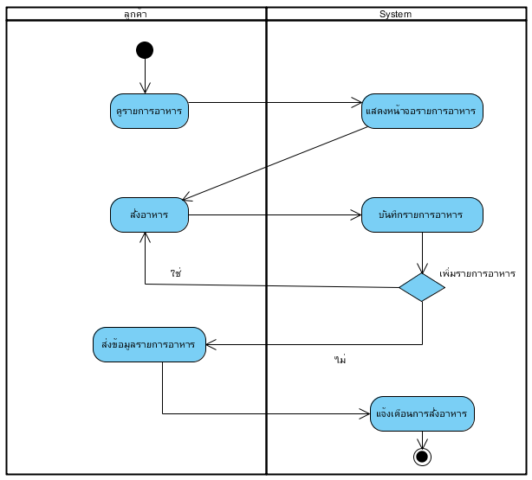

ภาพที่ 3.3 : ภาพแสดงความสัมพันธ์ Activity Use case ดูรายการอาหาร

**Activity Use case : สั่งจองอาหารล่วงหน้า**

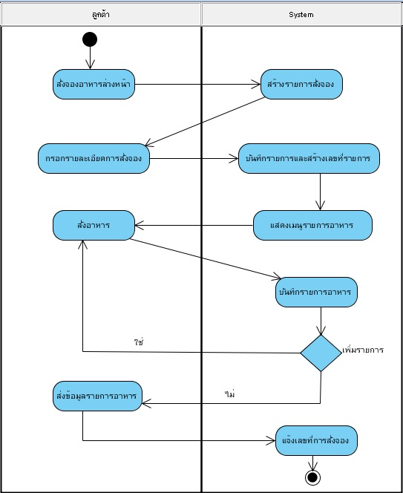

ภาพที่ 3.4 : ภาพแสดงความสัมพันธ์ Activity Use case สั่งจองอาหารล่วงหน้า

**Activity Use case : กรอกเลขที่สั่งจอง**

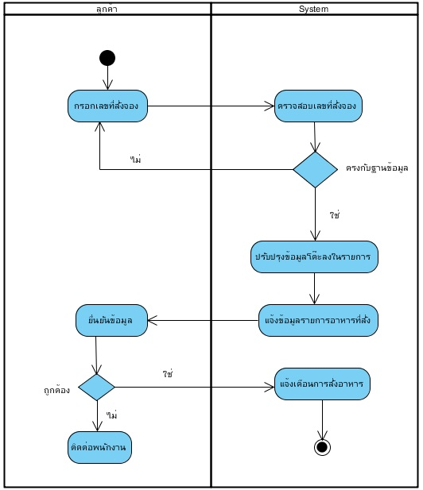

ภาพที่ 3.5 : ภาพแสดงความสัมพันธ์ Activity Use case กรอกเลขที่สั่งจอง

**Activity Use case : ดูรายการอาหารที่สั่ง**

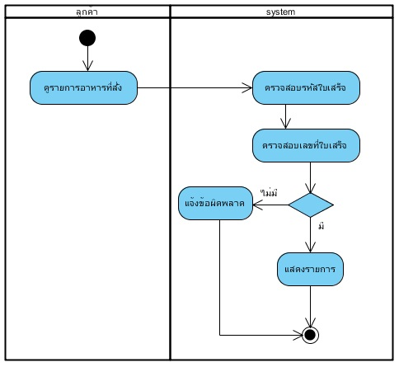

ภาพที่ 3.6 : ภาพแสดงความสัมพันธ์ Activity Use case ดูรายการอาหารที่สั่ง

**Activity Use case : ติดต่อพนักงาน**

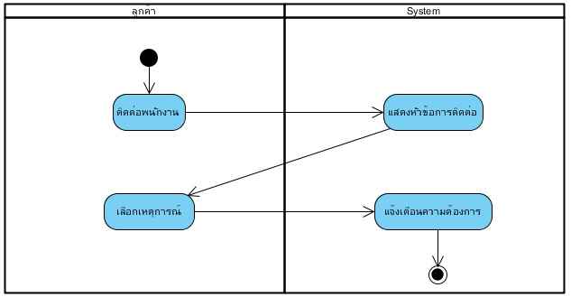

ภาพที่ 3.7 : ภาพแสดงความสัมพันธ์ Activity Use case ติดต่อพนักงาน

**Activity Use case : แจ้งชำระเงิน**

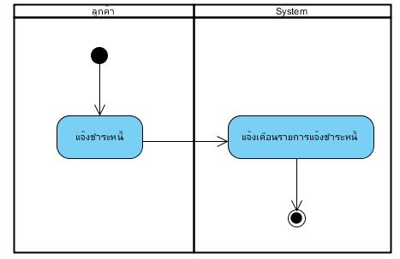

ภาพที่ 3.8 : ภาพแสดงความสัมพันธ์ Activity Use case แจ้งชำระเงิน

**Activity Use case : จัดการข้อมูลผู้ใช้**

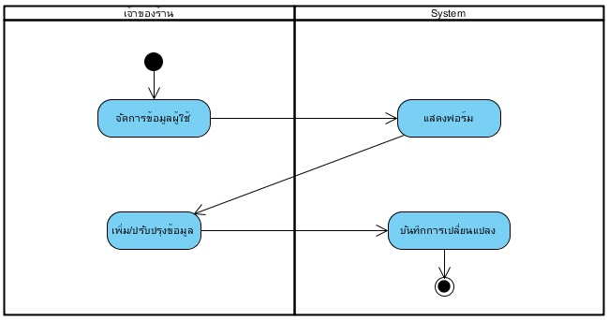

ภาพที่ 3.9 : ภาพแสดงความสัมพันธ์ Activity Use case จัดการข้อมูลผู้ใช้

**Activity Use case : ดูรายงานข้อมูลร้าน**

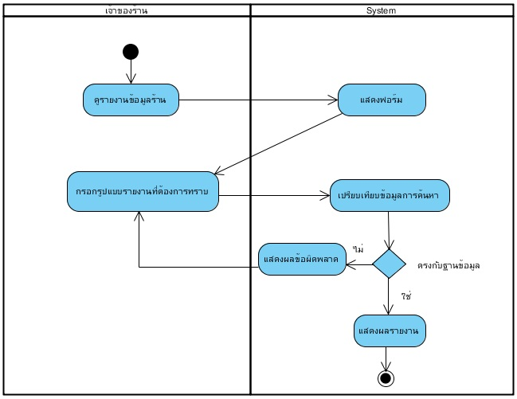

ภาพที่ 3.10 : ภาพแสดงความสัมพันธ์ Activity Use case ดูรายงานข้อมูลร้าน

**Activity Use case : จัดการข้อมูลร้าน**

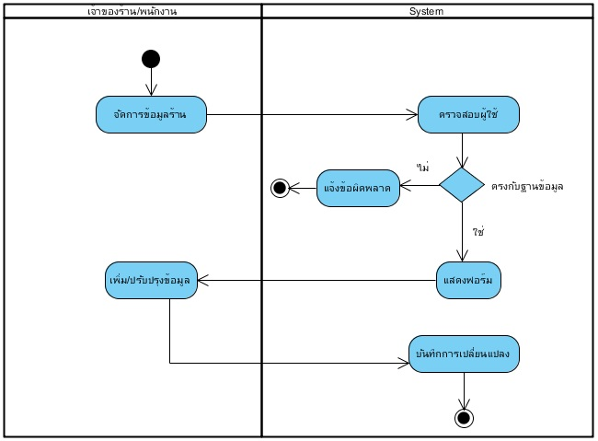

ภาพที่ 3.11 : ภาพแสดงความสัมพันธ์ Activity Use case จัดการข้อมูลร้าน

**Activity Use case : จัดการข้อมูลอาหาร**

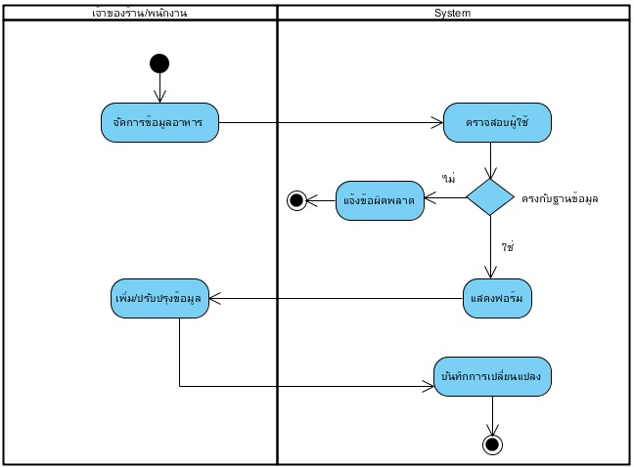

ภาพที่ 3.12 : ภาพแสดงความสัมพันธ์ Activity Use case จัดการข้อมูลอาหาร

**Activity Use case : จัดการข้อมูลข่าวสารของร้าน**

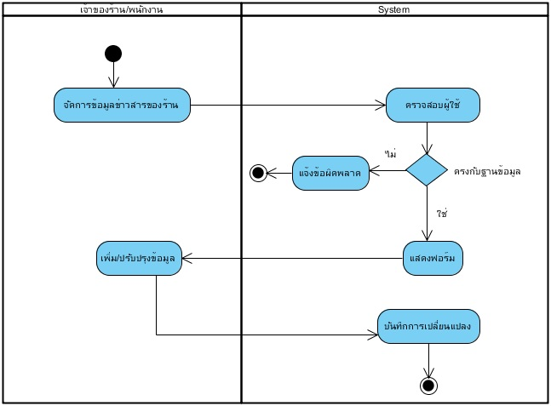

ภาพที่ 3.13 : ภาพแสดงความสัมพันธ์ Activity Use case จัดการข้อมูลข่าวสารของร้าน

**Activity Use case : ตรวจสอบรายการอาหารที่สั่ง**

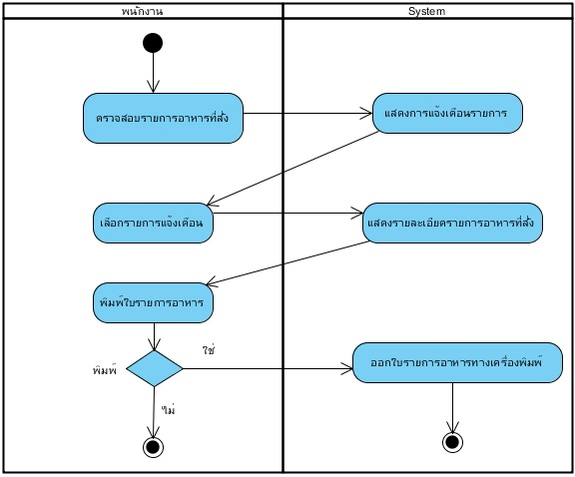

ภาพที่ 3.14 : ภาพแสดงความสัมพันธ์ Activity Use case ตรวจสอบรายการอาหารที่สั่ง

**Activity Use case : รับชำระเงิน**

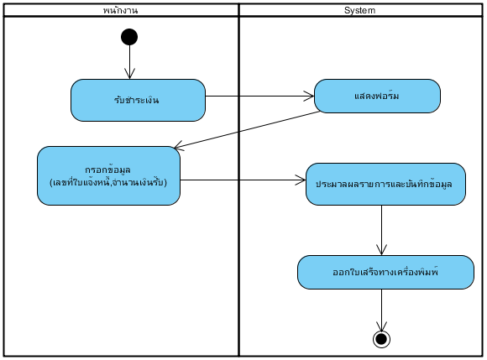

ภาพที่ 3.15 : ภาพแสดงความสัมพันธ์ Activity Use case รับชำระเงิน

**Activity Use case : ยกเลิกรายการสั่งจอง**

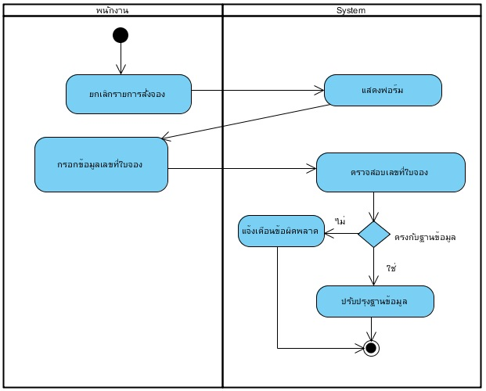

ภาพที่ 3.16 : ภาพแสดงความสัมพันธ์ Activity Use case ยกเลิกรายการสั่งจอง

**การออกแบบหน้าจอ user interface**

การออกแบบหน้าจอการทำงานของระบบให้บริการและจัดการข้อมูล โดยออกแบบหน้าจอการทำงานในส่วนสำคัญต่าง ๆ ดังนี้

**ชื่อและโลโก้ร้าน**

**Footer**

Form login

ภาพที่ 3.17 : ออกแบบหน้าจอแสดงหน้าแรก login ของเว็บไซต์ในส่วนของร้าน

**ชื่อและโลโก้ร้าน**

**Footer**

**main menu**

**แถบแสดงความ เคลื่อนไหวของร้าน**

**รายการองค์ประกอบต่างๆ ของแต่ละเมนู**

สถานะผู้ใช้งาน

ภาพที่ 3.18 : ออกแบบหน้าจอแสดงหน้าหลักของเว็บไซต์ในส่วนของร้านเมื่อสมาชิก login แล้ว

**ชื่อและโลโก้ร้าน**

**รูปแบบการสั่งอาหาร**

**Footer ข่าวสาร**

**ยังไม่มีการ**

**มีการสั่งไว้แล้ว**

**ข้อความต้อนรับ**

ภาพที่ 3.19 : ออกแบบหน้าจอแสดงหน้าแรกของเว็บไซต์ในส่วนของการใช้งานจากลูกค้า

**ชื่อและโลโก้ร้าน**

กรอกรายละเอียดลูกค้า

เลขที่โต้ะ ______

ชื่อลูกค้า ___________________

จำนวนกี่ท่าน ___________

**เรียบร้อย**

**กลับสู่หน้าหลัก**

**Footer**

ภาพที่ 3.20 : ออกแบบหน้าจอแสดงหน้าของเว็บไซต์ในส่วนของการใช้งานจากลูกค้าก่อนเริ่มเข้าสู้การสั่งอาหาร (กรณีไม่ได้ทำรายการสั่งอาหารล่วงหน้า)

**ชื่อและโลโก้ร้าน**

**Footer**

**เรียบร้อย**

**กลับสู่หน้าหลัก**

กรุณากรอกเลขที่สั่งจอง

ภาพที่ 3.21 :  ออกแบบหน้าจอแสดงหน้าของเว็บไซต์ในส่วนของการใช้งานของลูกค้าจากกรณีได้ทำรายการสั่ง   
 อาหารล่วงหน้าไว้แล้ว

**ชื่อและโลโก้ร้าน**

**Footer ข่าวสารทางร้าน**

**main menu**

**รายการองค์ประกอบต่างๆ ของแต่ละเมนู**

ภาพที่ 3.22 : ออกแบบหน้าจอแสดงหน้าของเว็บไซต์ในส่วนของการใช้งานของลูกค้าเป็นหน้าหลักในการใช้  
 บริการ

**เมนูอาหาร**

**Footer รายการแนะนำ**

**main menu ประเภทอาหารต่างๆ**

**รายการองค์ประกอบต่างๆ ของแต่ละรายการอาหาร**

**แถบควบคุม สั่ง order,ยกเลิกรายการ,กลับสู่หน้าหลัก,ดูรายการที่สั่งไว้แล้ว**

ภาพที่ 3.23 :  ออกแบบหน้าจอแสดงหน้าของเว็บไซต์ในส่วนของการใช้งานของลูกค้าเป็นส่วนของเมนูอาหาร  
 เพื่อสั่งอาหาร

**ติดต่อพนักงาน**

**Footer รายการแนะนำ**

**main menu รูปแบบเหตุการณ์ต่างๆ**

**แถบควบคุม ส่งคำร้องขอ,กลับสู่หน้าหลัก**

ภาพที่ 3.24 : ออกแบบหน้าจอแสดงหน้าของเว็บไซต์ในส่วนของการใช้งานของลูกค้าเป็นส่วนของติดต่อ  
 พนักงาน

**ชื่อและโลโก้ร้าน**

**Footer**

**สร้าง order**

**กลับสู่หน้าหลัก**

แบบฟอร์มสั่งจองอาหารล่วงหน้า

ชื่อลูกค้า

จำนวนกี่ท่าน

ภาพที่ 3.25 :  ออกแบบหน้าจอแสดงหน้าของเว็บไซต์ในส่วนของการใช้งานของลูกค้าในการสั่งจองอาหาร  
 ล่วงหน้า

**เมนูอาหาร**

**Footer รายการแนะนำ**

**main menu ประเภทอาหารต่างๆ**

**รายการองค์ประกอบต่างๆ ของแต่ละรายการอาหาร**

**แถบควบคุม สร้าง order,ยกเลิกรายการ,กลับสู่หน้าหลัก,ดูรายการที่สั่งไว้แล้ว**

ภาพที่ 3.26 :  ออกแบบหน้าจอแสดงหน้าของเว็บไซต์ในส่วนของการใช้งานของลูกค้าเป็นส่วนของเมนูอาหาร  
 เพื่อสั่งอาหารล่วงหน้า

**แจ้งชำระเงิน**

**Footer ขอบคุณที่ใช้บริการ**

**รายละเอียดรายการใช้บริการทั้งหมด**

**แถบควบคุม แจ้งชำระ,กลับสู่หน้าหลัก**

ภาพที่ 3.27 : ออกแบบหน้าจอแสดงหน้าของเว็บไซต์ในส่วนของการใช้งานของลูกค้าเป็นส่วนของแจ้งชำระเงิน

**บทที่ 4**

**ระบบและกระบวนการทำงาน**

**ระบบสามารถแบ่งภาระงานออกเป็น 3 ส่วน ดังนี้**

**1.งานเข้าสู่ระบบ**

**2.งานจัดการข้อมูล**

**3.งานบริหารการขาย**

**1.งานเข้าสู่ระบบ**

**ชื่องาน :** เข้าสู่ระบบ

**ความสามารถของงาน :** ตรวจสอบสิทธิ์ผู้ใช้งานในระบบ

**ผู้ใช้งาน :** 1.ผู้ดูแลระบบ (Admin)

2.ผู้จัดการร้าน (Manager)

3.ผู้ใช้งานทั่วไป (Genaral)

**หมายเหตุ** การเข้าสู่ระบบในครั้งแรกผู้ใช้งานสามารถเข้าสู่ระบบได้ด้วย User ผู้ดูแล

ระบบ (Admin) โดยมี ID และ Password Root ดังนี้

ID : admin

Pass : 1234

Login เข้าสู่ระบบร้าน

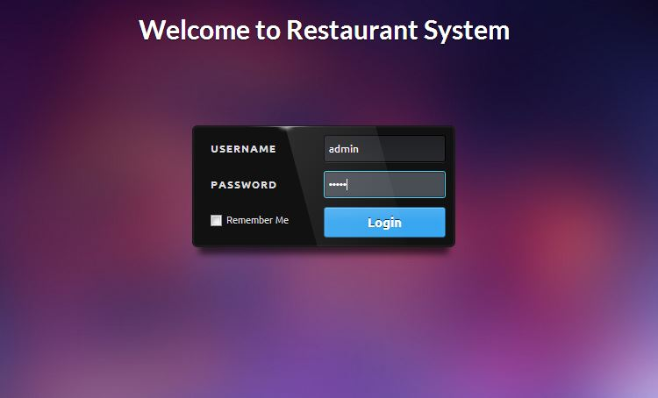

ภาพที่ 4.1.1 : การ Login เข้าระบบ

หากมีการ Login ผิดพลาด ระบบจะทำการแสดงหน้าจอดังภาพ 4.1.2

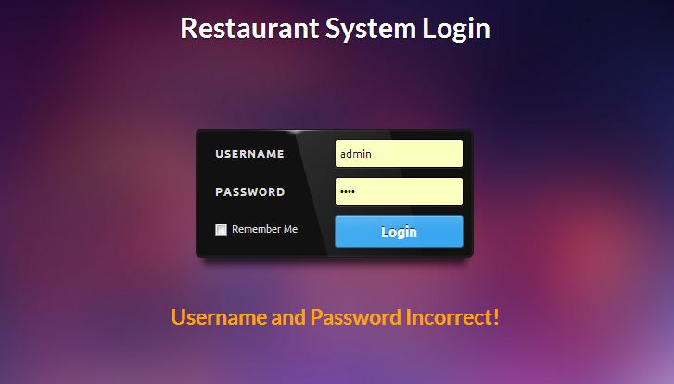

ภาพที่ 4.1.2 : การ Login ผิดพลาด

เมื่อทำการ Login สำเร็จ ก็จะปรากฏหน้าตามสิทธิ์ของผู้ใช้ดังภาพที่ 4.1.3 , 4.1.4 , 4.1.5

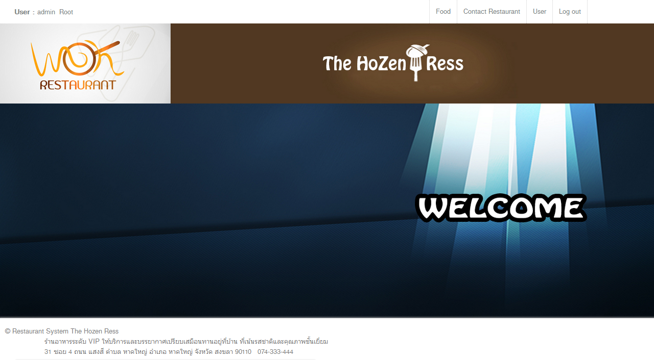

ภาพที่ 4.1.3 : การ Login สำเร็จ สำหรับส่วนของ Admin

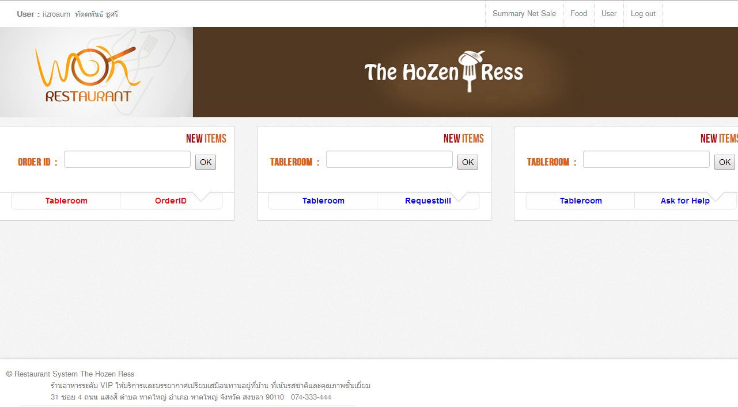

ภาพที่ 4.1.4 : การ Login สำเร็จ สำหรับส่วนของ Manager

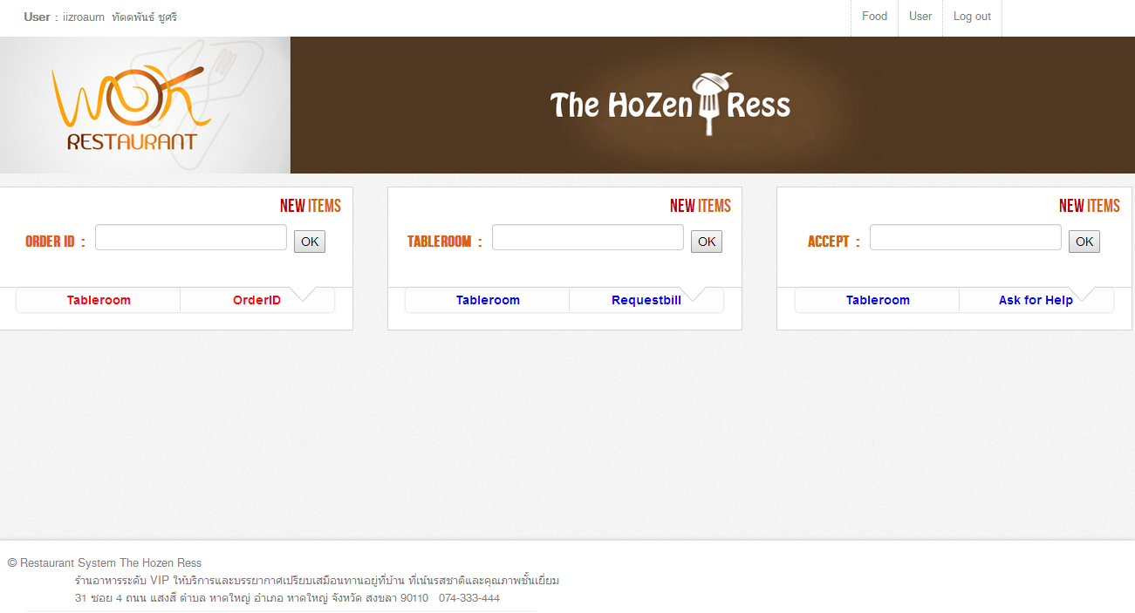

ภาพที่ 4.1.5 : การ Login สำเร็จ สำหรับส่วนของ General

Login เข้าสู่ระบบขาย

- ผู้ใช้งาน (Actor)

1.ผู้จัดการร้าน (Manager)

2.ผู้ใช้งานทั่วไป (General)

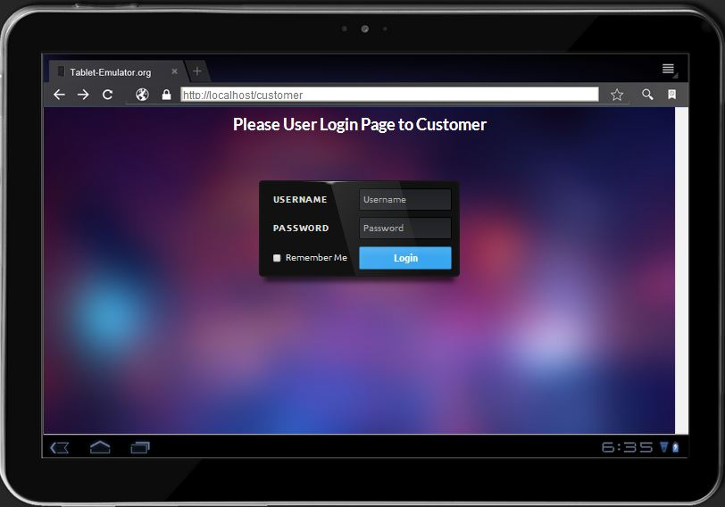

ภาพที่ 4.1.6 : การ Login สำเร็จ สำหรับส่วนของ General

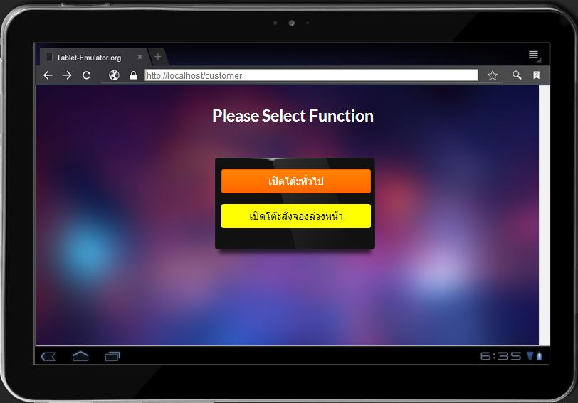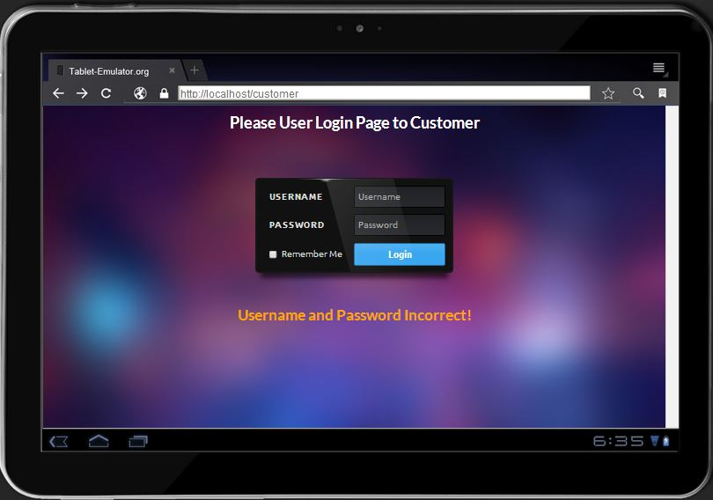

ภาพที่ 4.1.8 : การ Login ไม่สำเร็จ สำหรับการขาย

ภาพที่ 4.1.7: การ Login สำเร็จ สำหรับการขาย

**2.งานจัดการข้อมูล**

**ชื่องาน :** การจัดการข้อมูล

**ความสามารถของงาน :** นำเข้าข้อมูลของผู้ใช้ระบบ ข้อมูลอาหาร ข้อมูลร้าน และ จัดการ   
 ปรับเปลี่ยนข้อมูลต่างๆ ภายในระบบ

**ผู้ใช้งาน :** 1.ผู้ดูแลระบบ (Admin)

2.ผู้จัดการร้าน (Manager)

**หมายเหตุ** –

**การจัดการข้อมูลอาหาร Food**

2.1 เพิ่มข้อมูลอาหาร (Add Food)

- ผู้ใช้งาน (Actor) 1.ผู้ดูแลระบบ (Admin)

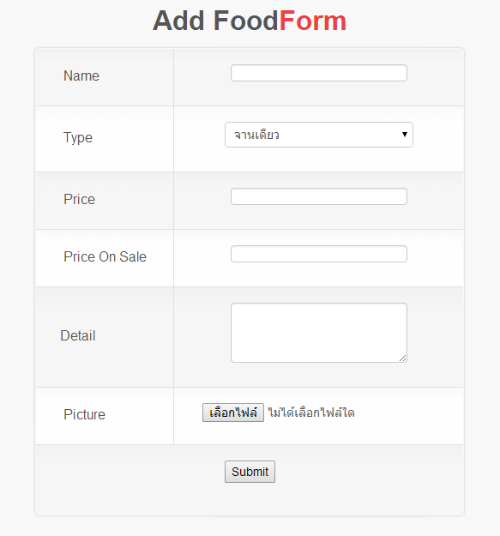

รายละเอียดข้อมูลเพิ่มเติม  
Name ชนิดข้อมูลเป็นตัวอักษรเท่านั้น   
Type ชนิดข้อมูลเป็น List Box ให้เลือก  
Price ชนิดข้อมูลเป็น ตัวเลข  
Price On Sale ชนิดข้อมูลเป็น ตัวเลข  
Detail ชนิดข้อมูลเป็นตัวอักษรหรือตัวเลข  
Picture ชนิดข้อมูลรูปภาพ . JPEG , JPG   
 (.jpg) , PNG (.png) ขนาดไฟล์   
 100*100 pixel

ภาพที่ 4.2.1 : เพิ่มข้อมูลอาหาร

2.2 จัดการข้อมูลอาหาร (Manage Food)

- ผู้ใช้งาน (Actor)

1.ผู้ดูแลระบบ (Admin)

2. ผู้จัดการร้าน (Manager)

- Function การทำงานแบ่งได้เป็น 3 ส่วน

1. แสดงผลข้อมูลอาหาร

2. แก้ไขข้อมูลอาหาร

3. แก้ไขข้อมูลรูปภาพอาหาร

แสดงผลข้อมูลอาหาร

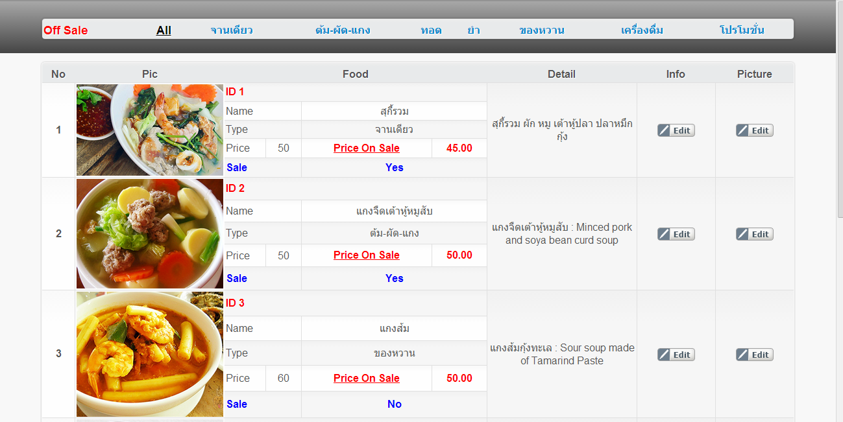

ภาพที่ 4.2.2 : แสดงผลข้อมูลอาหาร

แก้ไขข้อมูลอาหาร

แบ่งออกเป็น 2 หน้าต่างการแก้ไขจากส่วนของ ผู้ดูแลระบบ (Admin) ดังภาพ 4.2.3 และ ผู้จัดการ (Manager) ดังภาพ 4.2.4

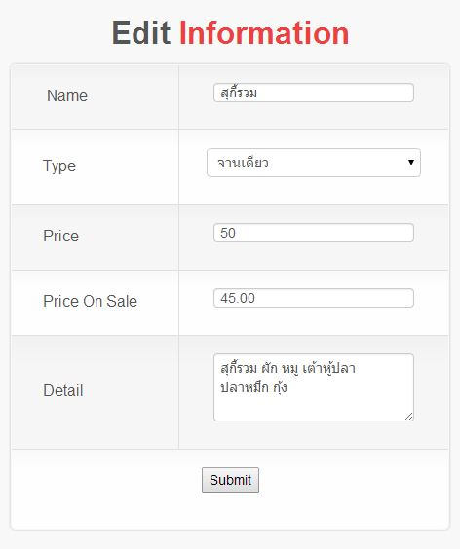

ภาพที่ 4.2.3 : แก้ไขข้อมูลอาหารส่วนของ Admin

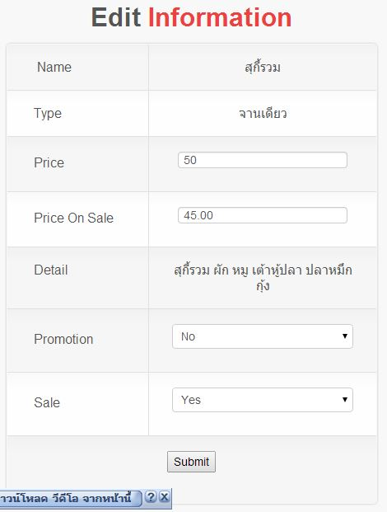

ภาพที่ 4.2.4 : แก้ไขข้อมูลอาหารส่วนของ Manager

แก้ไขข้อมูลรูปภาพอาหาร

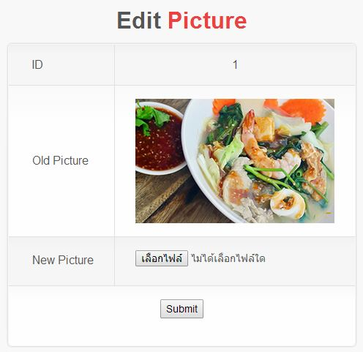

ภาพที่ 4.2.5 : แก้ไขข้อมูลรูปภาพอาหาร

**การจัดการข้อมูลร้านอาหาร Contact Restaurant**

- ผู้ใช้งาน (Actor)

1.ผู้ดูแลระบบ (Admin)

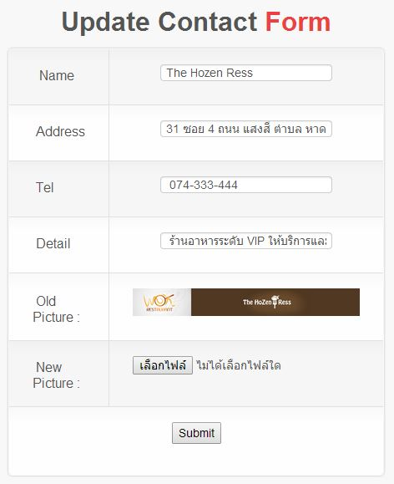

รายละเอียดข้อมูลเพิ่มเติม  
Name ชนิดข้อมูลเป็นตัวอักษรเท่านั้น   
Address ชนิดข้อมูลเป็นตัวอักษรสัญลักษณ์พิเศษหรือตัวเลข  
Tel ชนิดข้อมูลเป็น ตัวเลข  
Detail ชนิดข้อมูลเป็นตัวอักษรหรือตัวเลข  
Old Picture , New Picture   
ชนิดข้อมูลรูปภาพ . JPEG , JPG (.jpg) , PNG (.png) ขนาดไฟล์ 1420*170 pixel  
ชนิดข้อมูลเป็น ตัวเลข

ภาพที่ 4.2.6 : เปลี่ยนแปลงข้อมูลร้าน

**การจัดการข้อมูลผู้ใช้ระบบ User**

2.3 เพิ่มผู้ใช้ระบบ (Add User)

- ผู้ใช้งาน (Actor)

1.ผู้ดูแลระบบ (Admin)

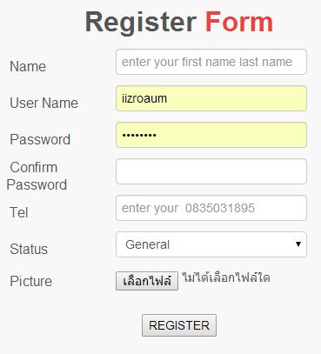

รายละเอียดข้อมูลเพิ่มเติม  
Name   
 ชนิดข้อมูลเป็นตัวอักษรเท่านั้น   
User Name   
 ชนิดข้อมูลเป็นตัวอักษรสัญลักษณ์พิเศษหรือตัวเลข  
Password , Confirm Password   
 ชนิดข้อมูลเป็นตัวอักษรสัญลักษณ์พิเศษหรือตัวเลข  
Tel   
 ชนิดข้อมูลเป็นตัวเลข  
Status   
 ชนิดข้อมูลเป็น List Box ให้เลือก  
Picture   
 ชนิดข้อมูลรูปภาพ . JPEG , JPG (.jpg) , PNG (.png) ขนาดไฟล์ 100*100 pixel

ภาพที่ 4.2.7 : เพิ่มผู้ใช้ระบบ

2.4 จัดการข้อมูลผู้ใช้ระบบ (Manage User)

- ผู้ใช้งาน (Actor)

1.ผู้ดูแลระบบ (Admin)

2. ผู้จัดการร้าน (Manager)

- Function การทำงานแบ่งได้เป็น 3 ส่วน

1. แสดงผลข้อมูลผู้ใช้ระบบ

2. แก้ไขข้อมูลผู้ใช้ระบบ

3. แก้ไขข้อมูลรูปภาพผู้ใช้ระบบ

แสดงผลข้อมูลผู้ใช้ระบบ

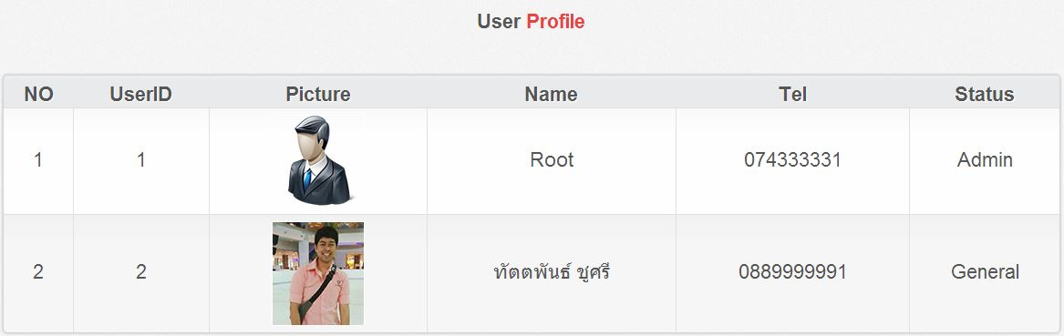

ภาพที่ 4.2.8 : แสดงผลข้อมูลผู้ใช้ในระบบ

แก้ไขข้อมูลผู้ใช้ระบบ

*หมายเหตุ ใช้งานได้เฉพาะ ผู้ดูแลระบบ (Admin)

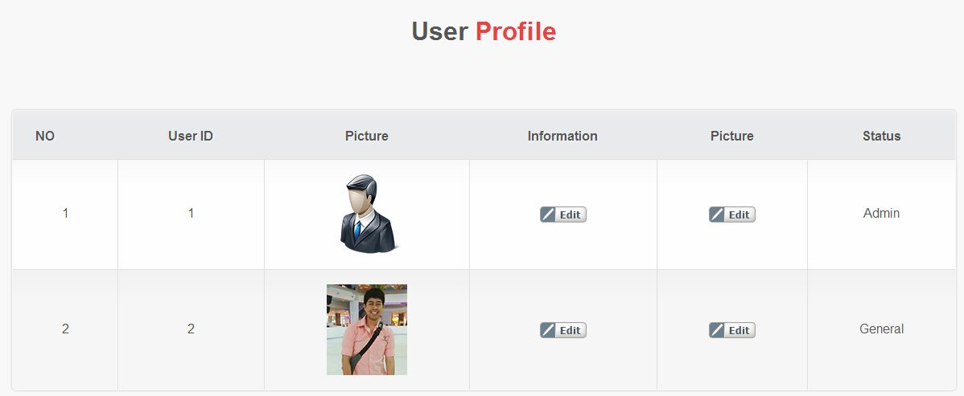

ภาพที่ 4.2.9 : แสดงหน้าหลักในการแก้ไขข้อมูลผู้ใช้ระบบ

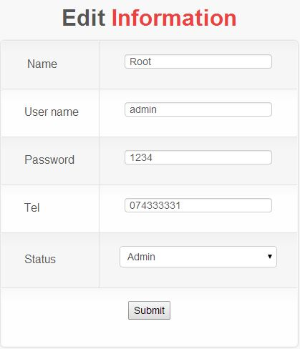

ภาพที่ 4.2.10 : เปลี่ยนแปลงข้อมูลผู้ใช้ระบบ

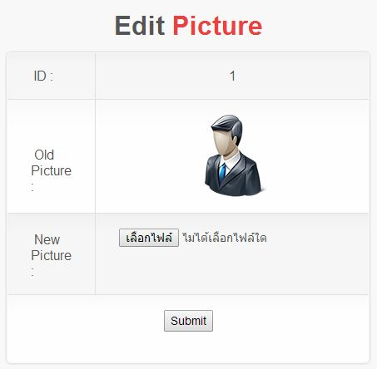

ภาพที่ 4.2.11 : เปลี่ยนแปลงข้อมูลรูปภาพผู้ใช้ระบบ

**3.งานบริหารการขาย**

**ชื่องาน :** บริหารการขาย

**ความสามารถของงาน :** บริหารงานในส่วนของการนำเสนอขายสินค้าและบริการให้แก่ลูก  
 และการจัดการข้อมูลขายสินค้าและบริการหลังร้าน

**ผู้ใช้งาน :** 1.ผู้จัดการร้าน (Manager)

2.ผู้ใช้งานทั่วไป (General)

3. ลูกค้า (Customer)

**หมายเหตุ** -

3.1 งานขายสินค้าและบริการ (ส่วนหน้าร้าน)

- ผู้ใช้งาน (Actor)

1.ผู้จัดการร้าน (Manager)

2.ผู้ใช้งานทั่วไป (General)

3. ลูกค้า (Customer)

- Function การทำงานแบ่งได้เป็น 2 ส่วน

1. เปิดโต๊ะอาหาร

2. ขายสินค้าและบริการ

3.2 งานขายสินค้าและบริการ (ส่วนหลังร้าน)

- ผู้ใช้งาน (Actor)

1.ผู้จัดการร้าน (Manager)

2.ผู้ใช้งานทั่วไป (General)

- Function การทำงานแบ่งได้เป็น 4 ส่วน

1. งานส่วนการควบคุมรายการแจ้งเตือน order รายการอาหาร

2. งานส่วนการควบคุมรายการแจ้งเตือน ชำระเงิน

3. งานส่วนการควบคุมรายการแจ้งเตือน ขอความช่วยเหลือ

4. งานส่วนการเรียกดูรายงาน [Summary Net Sale](http://localhost/res/site/mainreport.php)

**งานขายสินค้าและบริการ (ส่วนหน้าร้าน)**

เปิดโต๊ะอาหาร สามารถเปิดโต๊ะอาหารได้ใน 2 รูปแบบ

1. เปิดโต๊ะทั่วไป คือ การเปิดโต๊ะอาหารที่พร้อมให้ลูกค้าเข้าใช้บริการได้ทันที

2. เปิดโต๊ะสั่งจองล่วงหน้า คือ การเปิดโต๊ะอาหารกรณีที่ลูกค้าไม่มีโต๊ะนั่งแต่  
 ต้องการสั่งจองอาหารไว้ล่วงหน้าก่อนในขณะที่กำลังรอโต๊ะว่าง

- ผู้ใช้งาน (Actor)

1.ผู้จัดการร้าน (Manager)

2.ผู้ใช้งานทั่วไป (General)



ภาพที่ 4.3.1 : แสดงรูปแบบการเปิดโต๊ะอาหาร

เปิดโต๊ะทั่วไป

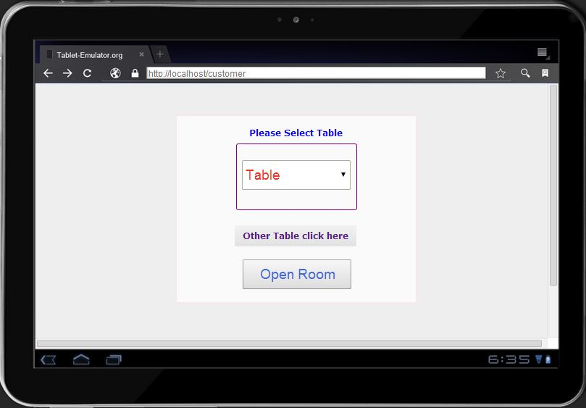

ภาพที่ 4.3.2 : เปิดโต๊ะทั่วไป

ผู้ใช้งาน (Acter) ต้องทำการเลือกหมายเลขโต๊ะจาก List Box ที่ได้จัดทำไว้เพื่อเปิดรายการขายในขั้นแรก และถ้าต้องการเปิดโต๊ะพิเศษนอกเหนือจากที่กำหนดไว้ให้ผู้ใช้งาน (Acter) สามารถคลิกเลือกใช้งานใน Function “Other Table click here” เพื่อกรอกข้อมูลหมายเลขโต๊ะได้เองดังรูปภาพที่ 4.3.3

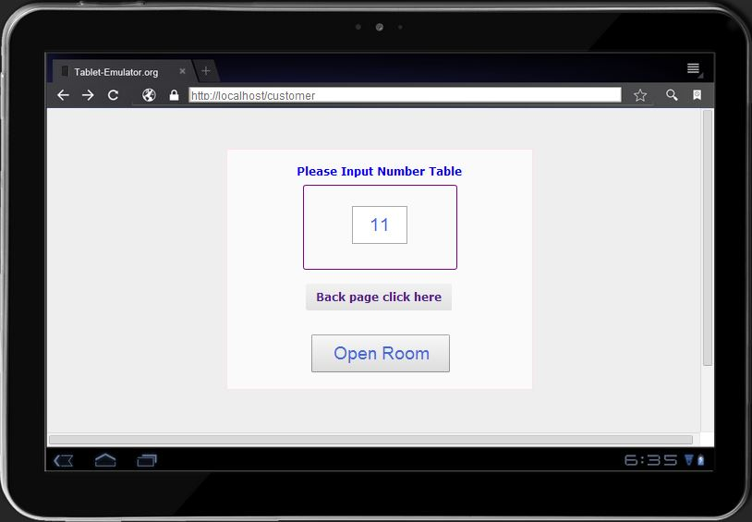

ภาพที่ 4.3.3 : เปิดโต๊ะทั่วไปโดยกรอกเลขที่โต๊ะเอง

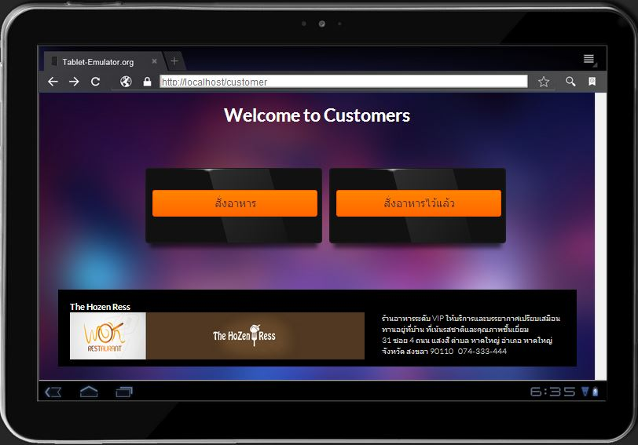

ภาพที่ 4.3.4 : เปิดโต๊ะทั่วไปสำเร็จพร้อมให้บริการแก่ลูกค้า

เปิดโต๊ะสั่งจองล่วงหน้า

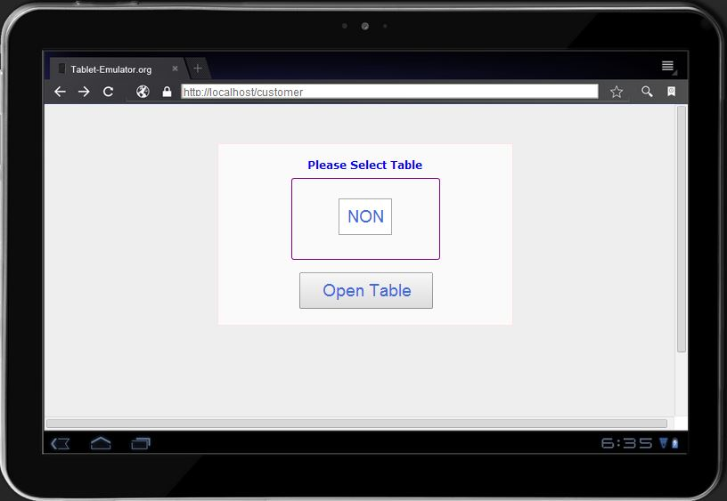

ภาพที่ 4.3.5 : เปิดโต๊ะสั่งจองล่วงหน้า

ผู้ใช้งาน (Acter) ต้องทำการคลิกเลือกคำสั่ง Open Table เพื่อเปิดโต๊ะสั่งจองล่วงหน้าในหน้าเมนูให้แก่ลูกค้าได้ดังภาพที่ 4.3.6

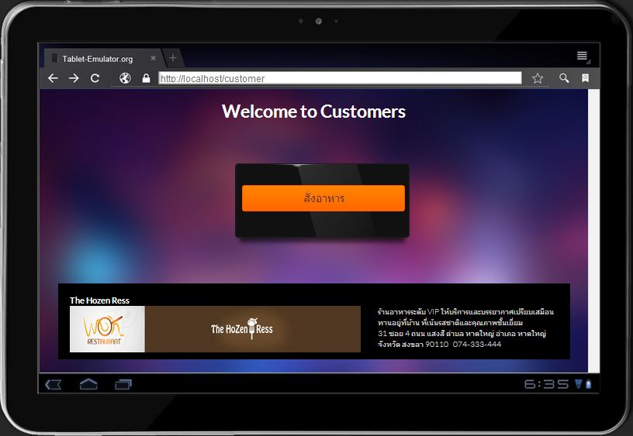

ภาพที่ 4.3.6 : เปิดโต๊ะสั่งจองล่วงหน้าสำเร็จพร้อมให้บริการแก่ลูกค้า

ขายสินค้าและบริการ สามารถให้บริการได้ใน 2 รูปแบบจากกรณีการเปิดโต๊ะอาหาร

1. ขายสินค้าและบริการกรณี เปิดโต๊ะทั่วไป ดังภาพที่ 4.3.4

โดยมี Function การทำงานแบ่งออกเป็น 2 กรณี ดังนี้

1.1 สั่งอาหาร คือ สำหรับลูกค้าที่ยังไม่ได้มีการสั่งอาหารใดๆ จาก  
 การสั่งอาหารไว้ล่วงหน้า เมื่อเลือก Function นี้จะพบกับหน้า  
 เพจดังภาพที่ 4.3.7

1.2 สั่งอาหารไว้แล้ว คือ สำหรับลูกค้าที่ได้ทำรายการสั่งจองอาหาร  
 ล่วงหน้าจากกรณีการเปิดโต๊ะสั่งจองล่วงหน้าเพื่อนำโค้ด Order   
 ที่ได้มาใช้งานในส่วน function นี้ เมื่อเลือก Function นี้จะพบ

กับหน้าเพจดังภาพที่ 4.3.18

2. ขายสินค้าและบริการกรณี เปิดโต๊ะสั่งจองล่วงหน้า ดังภาพที่ 4.3.6

โดยลูกค้าสามารถเลือก Function การสั่งอาหาร ได้ทันที

- ผู้ใช้งาน (Actor)

1.ลูกค้า

1.พนักงาน

**ขายสินค้าและบริการกรณี เปิดโต๊ะทั่วไป (1.1 สั่งอาหาร)**

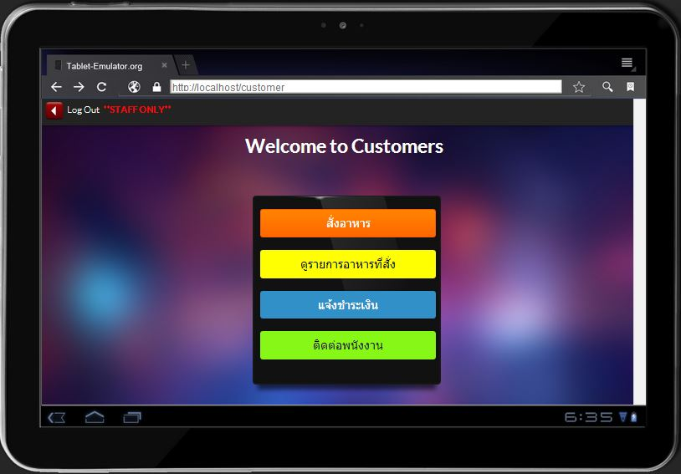

ภาพที่ 4.3.7 : หน้าแรกสำหรับการขายและให้บริการแก่ลูกค้ากรณีเลือก สั่งอาหาร

ในส่วนผู้ใช้งาน (ลูกค้า) จะพบกับแถบเมนูการให้บริการต่างๆ ทั้งหมดของระบบ ซึ่งประกอบด้วย

1. สั่งอาหาร คือ เริ่มต้นการสั่งอาหารเพื่อรับประทาน

2. ดูรายการอาหารที่สั่ง คือ ตรวจสอบรายการอาหารทั้งหมดที่มีการสั่งไปและจัดทำส่งแก่ลูกค้าเป็นที่เรียบร้อยแล้ว

3. แจ้งชำระเงิน คือ สำหรับติดต่อแจ้งชำระเงินค่าอาหารทั้งหมดแก่ทางร้านพร้อมแสดงใบแจ้งหนี้ให้กับลูกค้า

4. ติดต่อพนังงาน คือ สำหรับติดต่อขอพบพนังงานโดยตรง

5. Log Out **STAFF ONLY** คือ แถบเครื่องมือสำหรับพนังงานใช้ปิดโต๊ะอาหาร

โดย Function การทำงานทั้งหมดจะประกอบไปด้วยขั้นตอนดังต่อไปนี้

**1. สั่งอาหาร**

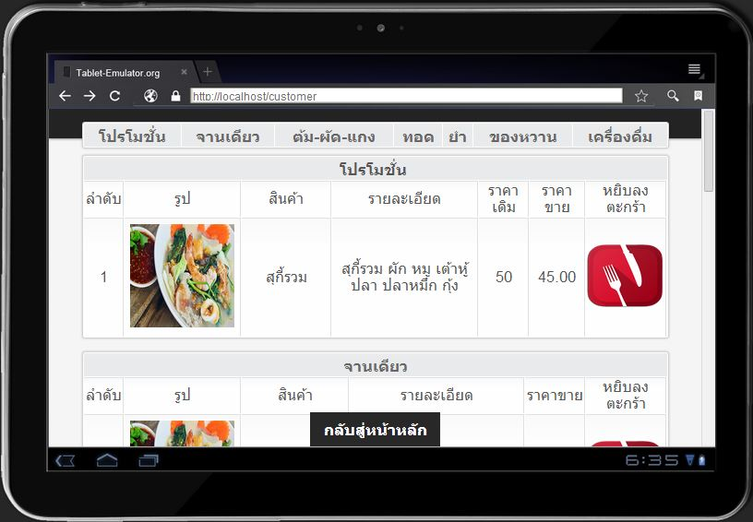

ภาพที่ 4.3.8 : หน้าจอการสั่งอาหาร

**หน้าจอการสั่งอาหาร**

ลูกค้าสามารถเลือกเมนูอาหารได้ตามต้องการ และกดปุ่มภาพรูปส้อมกับมีดภายในช่อง หยิบลงตะกร้า เพื่อทำการสั่งอาหาร

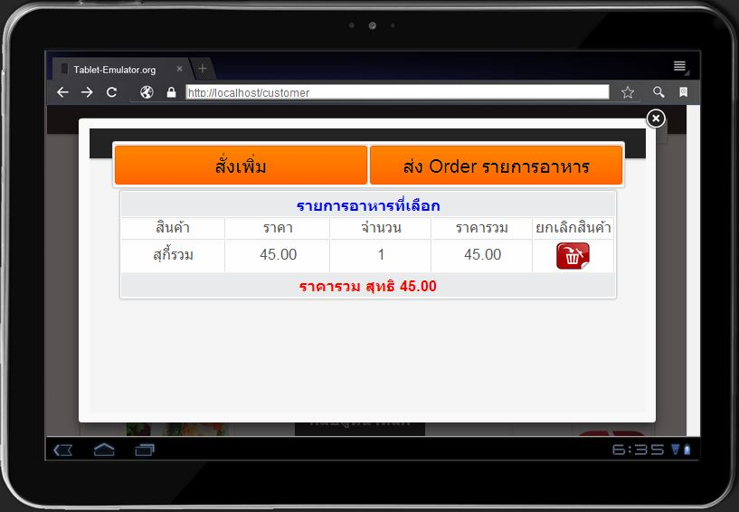

ภาพที่ 4.3.9 : หน้าจอแสดงรายการอาหารที่สั่ง

**หน้าจอแสดงรายการอาหารที่สั่ง**

หลังจากที่ลูกค้ากดปุ่มสั่งอาหารแล้ว ระบบจะแสดงรายละเอียดของรายการอาหารที่สั่ง

* **สั่งเพิ่ม** : กดปุ่ม”สั่งเพิ่ม” เมื่อต้องการสั่งรายการอาหารอื่นๆเพิ่มเติม
* **ส่ง Order รายการอาหาร** : กดปุ่ม “ส่ง Order รายการอาหาร” เมื่อสิ้นสุดการสั่งอาหารแล้ว
* **ยกเลิกสินค้า** : กดปุ่มที่รูป ถังขยะ จะเป็นการลบรายการอาหารนั้นออกทั้งหมด

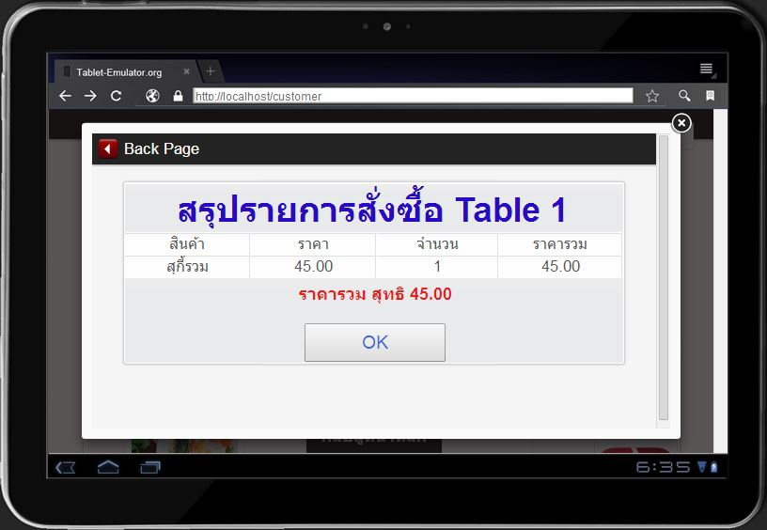

ภาพที่ 4.3.10 : ใบสรุปรายการอาหารที่สั่ง

**หน้าจอใบสรุปรายการอาหารที่สั่ง**

เมื่อกดปุ่ม “ส่งorder รายการอาหาร” ระบบจะแสดงรายละเอียดภายในใบสรุปรายการสั่งซื้อของโต๊ะที่ลูกค้านั่งอยู่ ได้แก่ ชื่อรายการอาหาร ราคา จำนวน และยอดเงินรวมของรายการอาหารที่สั่ง ให้กดปุ่ม “OK” เพื่อยืนยันการสั่งอาหาร

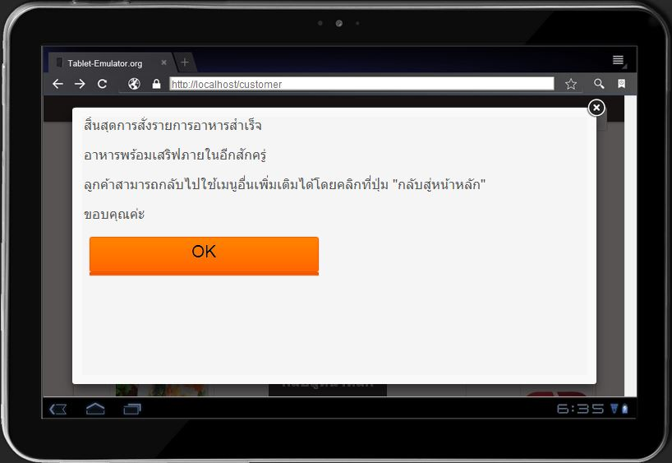

ภาพที่ 4.3.11 : การสั่งอาหารสำเร็จ

**หน้าจอการสั่งอาหารสำเร็จ**

ระบบจะแสดงหน้าจอนี้ เมื่อลูกค้าสั่งอาหารสำเร็จครบทุกขั้นตอนแล้ว

**2. ดูรายการอาหารที่สั่ง**

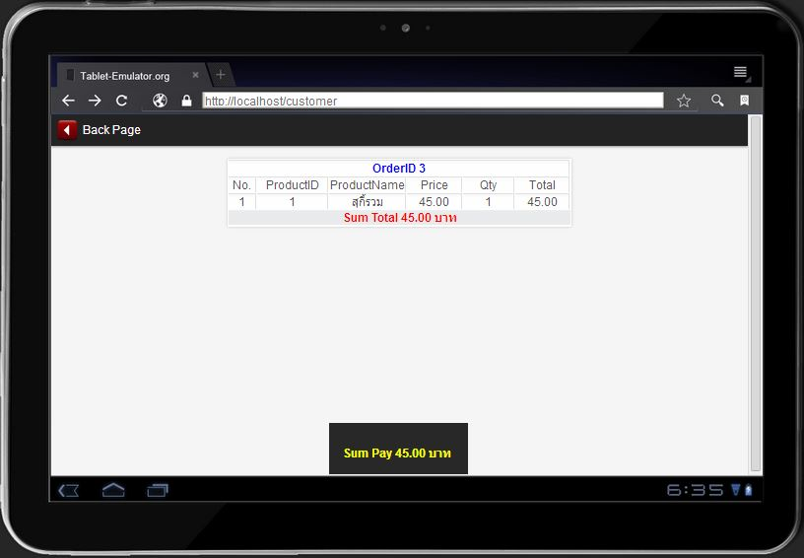

ภาพที่ 4.3.12 : การสั่งอาหารสำเร็จ

**หน้าจอเรียกดูรายการอาหารที่สั่ง**  
เมื่อลูกค้ากดปุ่ม “ดูรายการอาหารที่สั่ง”ระบบจะทำการตรวจสอบรายการอาหารทั้งหมดที่มีการสั่งไปและจัดทำส่งแก่ลูกค้าเป็นที่เรียบร้อยแล้ว

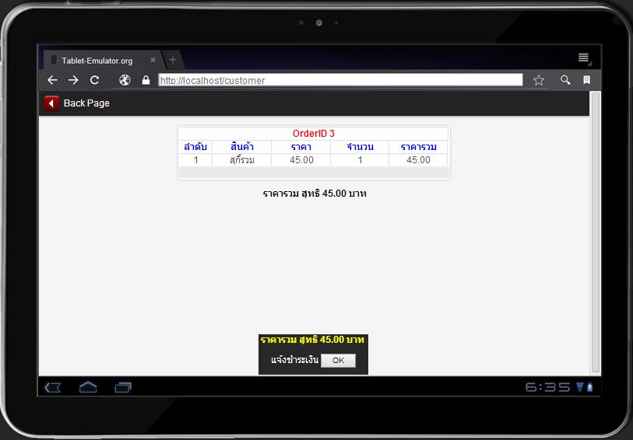**3. แจ้งชำระเงิน**

ภาพที่ 4.3.13 : หน้าจอแจ้งการชำระเงิน

**หน้าจอแจ้งการชำระเงิน**

เมื่อลูกค้าต้องการแจ้งการชำระเงินให้กดปุ่ม “แจ้งชำระเงิน” ระบบจะทำการตรวจสอบรายการอาหารทั้งหมดที่มีการสั่งไปและจัดทำส่งแก่ลูกค้าเป็นที่เรียบร้อยแล้ว และยอดเงินที่ต้องชำระ ให้ลูกค้ากดปุ่ม “ok” เพื่อยืนยันการทำรายการ

**4. ติดต่อพนังงาน**

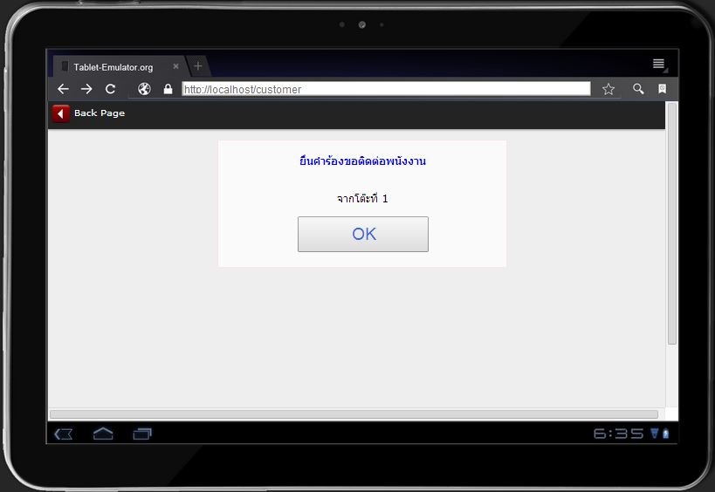

ภาพที่ 4.3.14 : หน้าจอการติดต่อพนักงาน

**หน้าจอติดต่อพนักงาน**

เมื่อลูกค้าต้องการติดต่อพนักงานให้กดปุ่ม “ติดต่อพนักงาน” จากนั้นกดปุ่ม OK เพื่อขอความช่วยเหลือหรือบริการต่างๆจากพนักงานโดยตรง

**5. Log Out **STAFF ONLY\*\***

**แถบเครื่องมือปิดการขาย(เฉพาะพนักงาน)**

เมื่อลูกค้าได้รับบริการจากทางร้านและชำระเงินเรียบร้อยแล้ว พนักงานจะทำการปิดการขาย เพื่อให้โต๊ะอาหารตัวนั้นสามารถรองรับลูกค้าท่านใหม่ได้ โดยการกดปุ่ม “Log Out” อยู่บริเวณมุมบนซ้ายมือของหน้าจอ

ภาพที่ 4.3.15 : แถบเครื่องมือปิดการขาย(เฉพาะพนักงาน)

**หน้าจอ Login ก่อนปิดการขาย**

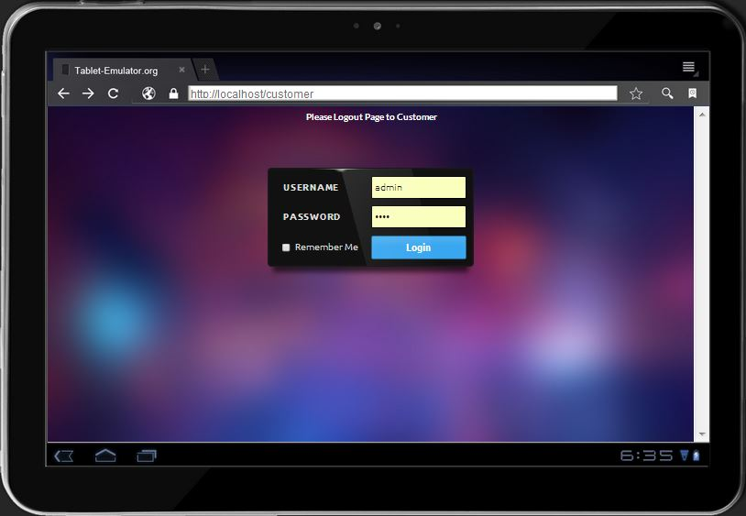 หลังจากนั้นพนักงานต้องทำการ Login เพื่อยืนยันสิทธิ์การเข้าใช้งานระบบก่อนจะปิดการขาย

ภาพที่ 4.3.16 : การ Login อีกครั้งเพื่อปิดการขาย

**หน้าจอปิดการขายสำเร็จ**

เมื่อพนักงานได้ปิดการขายสำเร็จ ระบบจะแสดงหน้าจอนี้

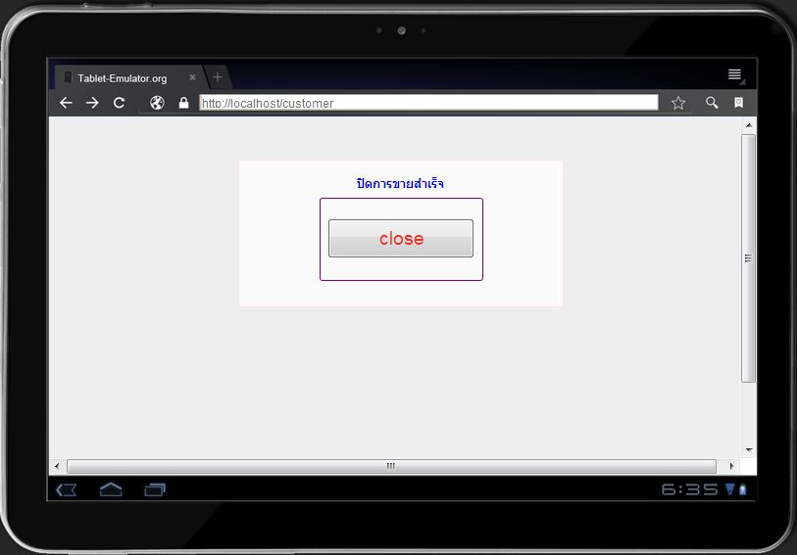

ภาพที่ 4.3.17 : ปิดการขายสำเร็จ

**ขายสินค้าและบริการกรณี เปิดโต๊ะทั่วไป (1.2 สั่งอาหารไว้แล้ว)**

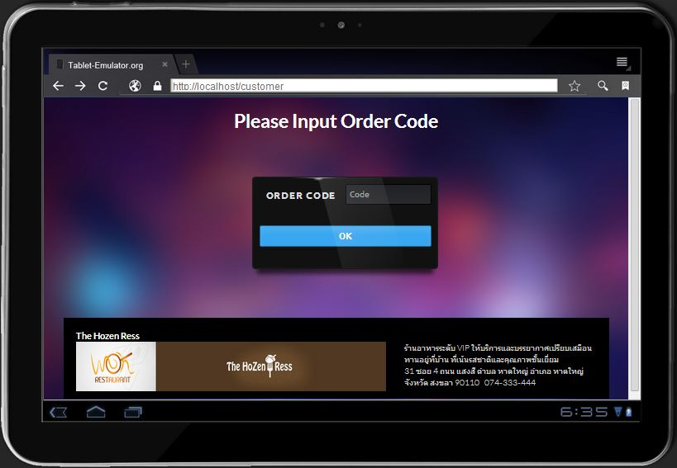

ภาพที่ 4.3.18 : หน้าแรกสำหรับการขายและให้บริการแก่ลูกค้ากรณีเลือก สั่งอาหารไว้แล้ว

**หน้าจอกรอกเลขที่order**  สำหรับลูกค้าที่สั่งจองอาหารล่วงหน้าเสร็จแล้ว จะได้รับเลขที่ order จากพนักงาน เมื่อลูกค้าได้โต๊ะนั่งแล้วให้นำเลขที่ order มากรอกลงในช่อง Order Code

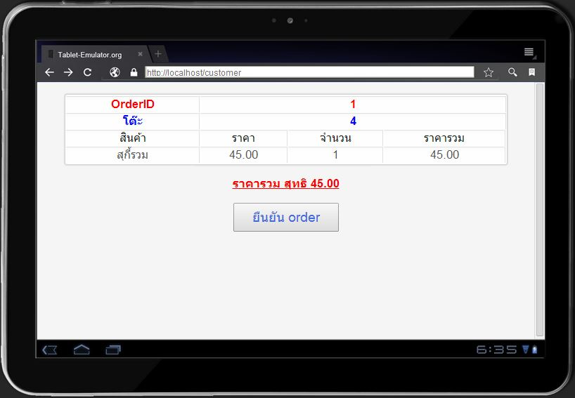

ภาพที่ 4.3.19 : หน้าจอแสดงรายการอาหารที่สั่งไว้ล่วงหน้า

**หน้าจอแสดงorder อาหารที่สั่งไว้ล่วงหน้า** ให้ลูกค้าตรวจสอบความถูกต้องของรายการอาหารที่สั่งไว้ ถ้าถูกต้องให้กดปุ่ม “ยืนยัน order”

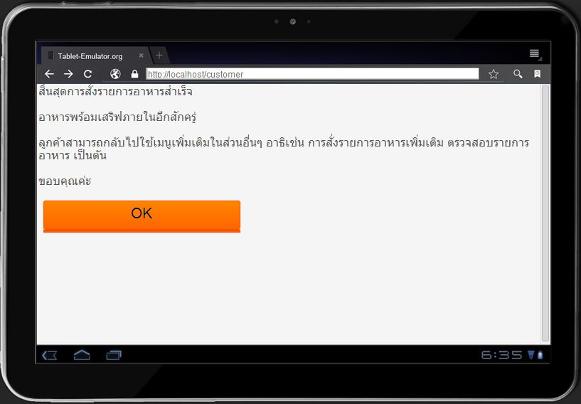

ภาพที่ 4.3.20 : การยืนยันเลขที่ order ถูกต้อง

**หน้าจอการอัพเดทรายการสั่งอาหารล่วงหน้าสำเร็จ**

ระบบจะแสดงหน้าจอนี้ เมื่อลูกค้ายืนยันเลขที่ Order ที่มีความถูกต้องเรียบร้อยแล้วและเมื่อลูกค้ากดปุ่ม “OK” ระบบจะนำไปสู่ในส่วนของเมนูให้บริการหลักต่อไป

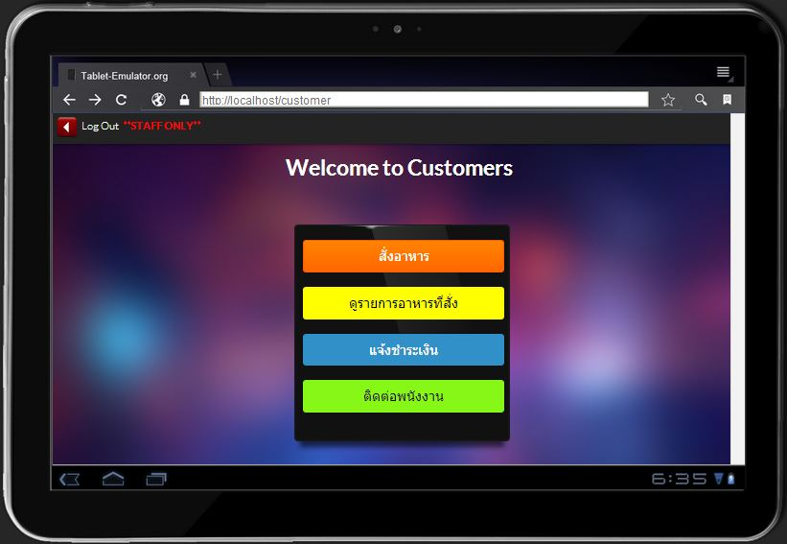

ภาพที่ 4.3.21 : หน้าจอเมนูให้บริการหลักหลังจากอัพเดทรายการสั่งอาหารล่างหน้า

**ขายสินค้าและบริการกรณี เปิดโต๊ะสั่งจองล่วงหน้า**



ภาพที่ 4.3.22 : หน้าจอต้อนรับลูกค้าสั่งอาหารล่วงหน้า

**หน้าจอต้อนรับลูกค้า**

ลูกค้าสามารถดูรายการอาหารโดยกดปุ่ม “สั่งอาหาร”

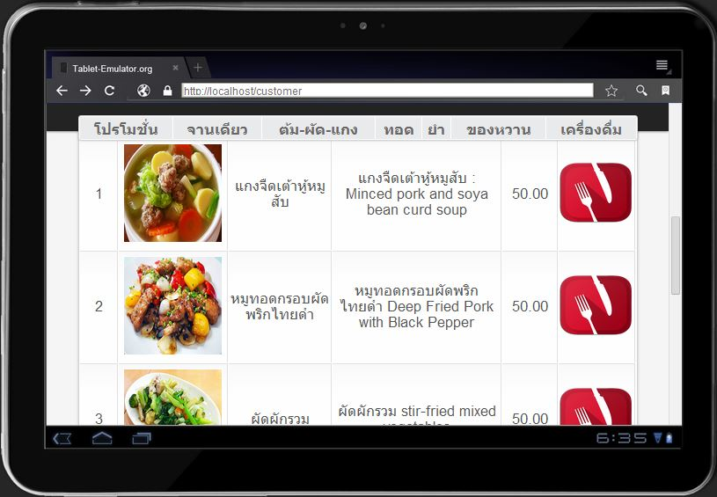

ภาพที่ 4.3.23 : หน้าจอการสั่งอาหารล่วงหน้า

**หน้าจอการสั่งอาหารล่วงหน้า**

ลูกค้าสามารถเลือกเมนูอาหารได้ตามต้องการ และกดปุ่มภาพรูปส้อมกับมีดภายในช่อง หยิบลงตะกร้า เพื่อทำการสั่งอาหาร

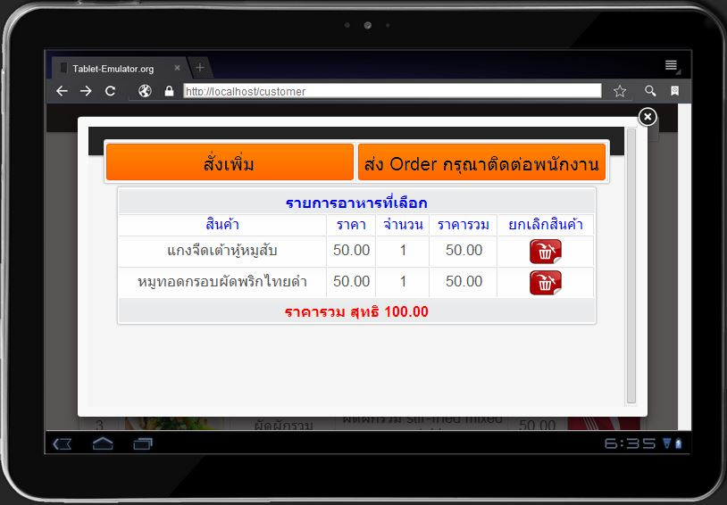

ภาพที่ 4.3.24 : หน้าจอแสดงรายการอาหารที่สั่งล่วงหน้า

**หน้าจอแสดงรายการอาหารที่สั่งล่วงหน้า**

หลังจากที่ลูกค้ากดปุ่มสั่งอาหารแล้ว ระบบจะแสดงรายละเอียดของรายการอาหารที่สั่ง

* **สั่งเพิ่ม** : กดปุ่ม”สั่งเพิ่ม” เมื่อต้องการสั่งรายการอาหารอื่นๆเพิ่มเติม
* **ส่ง Order กรุณาติดต่อพนักงาน** : เมื่อสิ้นสุดการสั่งอาหารแล้ว ให้ลูกติดต่อพนักงานเพื่อดำเนินขั้นตอนต่อไป
* **ยกเลิกสินค้า** : กดปุ่มที่รูป ถังขยะ จะเป็นการลบรายการอาหารนั้นออกทั้งหมด

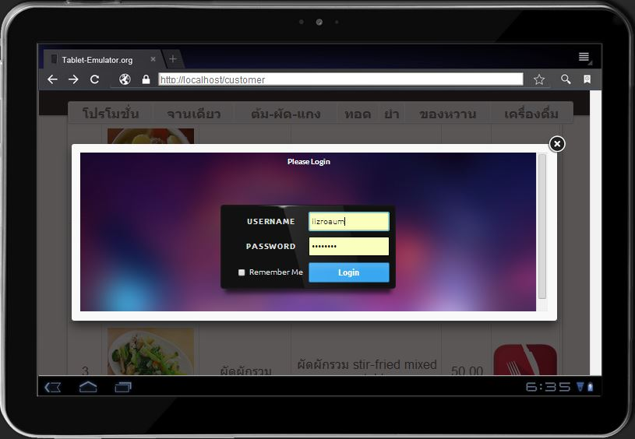

ภาพที่ 4.3.25 : หน้าจอ Login ก่อนยืนยันการสั่งอาหารล่วงหน้า

**หน้าจอ Login ก่อนยืนยันการสั่งอาหารล่วงหน้า(เฉพาะพนักงาน)**

หลังจากลูกค้าทำการสั่งอาหารเป็นที่เรียบร้อยแล้ว พนักงานต้องทำการ Login เพื่อยืนยันสิทธิ์การเข้าใช้งานระบบอีกครั้งก่อนจะยืนยันการสั่งอาหารล่วงหน้าให้กับลูกค้า

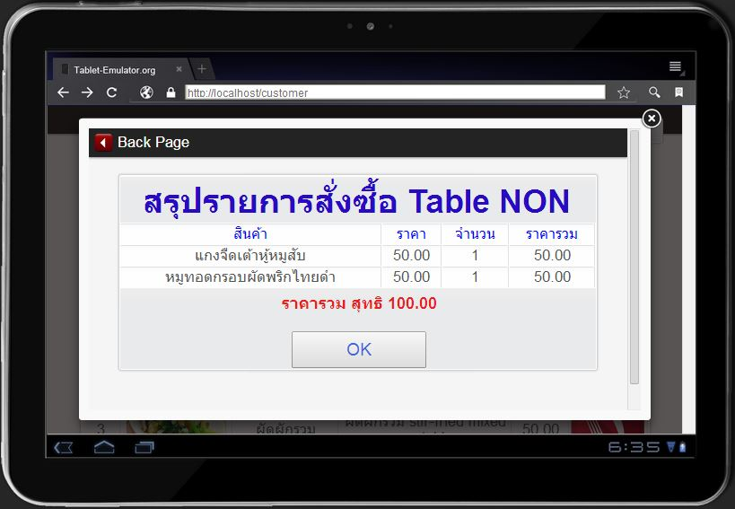

ภาพที่ 4.3.26 : หน้าจอใบสรุปรายการอาหารที่สั่ง

**หน้าจอใบสรุปรายการอาหารที่สั่ง**

ระบบจะแสดงรายละเอียดภายในใบสรุปรายการจองอาหารล่วงหน้า เพื่อให้เจ้าพนักงานทำการทวนรายการสินค้าให้แก่ลูกค้าเมื่อข้อมูลถูกต้องให้ทำการกดปุ่ม “OK” เพื่อยืนยันการสั่งอาหาร

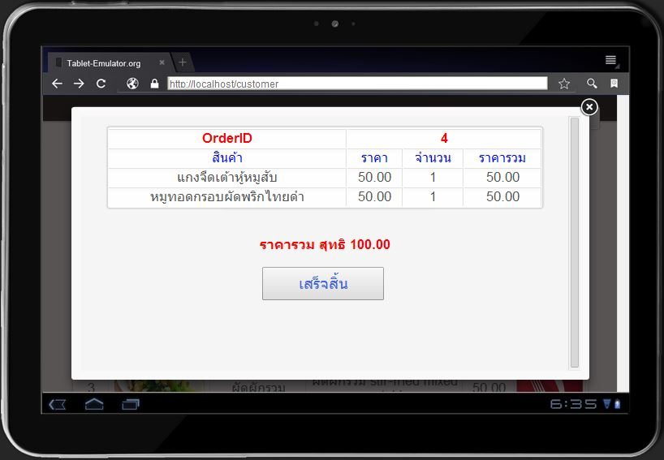

ภาพที่ 4.3.27 : หน้าจอแสดงเลขที่ Order

**หน้าจอแสดงเลขที่ Order**  
 พนักงานต้องทำการแจ้งเลขที่ order ให้กับลูกค้าได้ทราบ เพื่อที่ลูกค้าจะได้นำ Code order ไปกรอกในระบบเมื่อได้โต๊ะอาหารเป็นที่เรียบร้อยแล้ว

**งานขายสินค้าและบริการ (ส่วนหลังร้าน)**

**งานส่วนการควบคุมรายการแจ้งเตือน order รายการอาหาร**

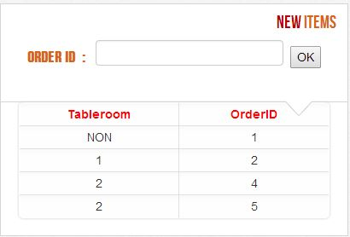

ภาพที่ 4.3.28 : หน้าจอแสดงเลขที่ Order

**ส่วนการแจ้งเตือน order รายการอาหาร**

เมื่อลูกค้าทำการสั่งรายการอาหารและส่งมายังระบบ ระบบก็จะทำการแสดงโต๊ะของลูกค้า (TableRoom) และหมายเลขการสั่งซื้อ (OrderID) ซึ่งผู้ใช้ระบบต้องทำการกรอกหมายเลขการสั่งซื้อ (OrderID) และกด “OK” เพื่อเรียกดูรายการอาหารของหมายเลขการสั่งซื้อนั้น  
 **หมายเหตุ :** Tableroom ที่มีค่าเป็น NON มีความหมายว่าเป็น order ที่สั่งล่วงหน้าจะไม่ทำการอนุมัติ order จนกว่าตัว order จะมีเลข Tableroom เท่านั้น

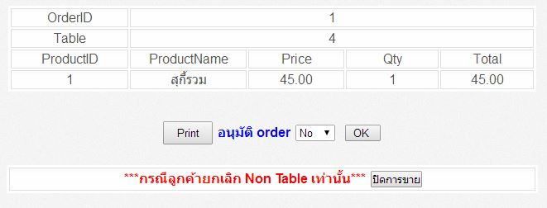

ภาพที่ 4.3.29 : หน้าจอแสดงรายละเอียด orderID ที่ค้นหา

เมื่อทำการกรอกหมายเลขการสั่งซื้อและกด OK ระบบก็ทำการแสดงดังภาพ 4.1.29 โดยผู้ใช้ระบบ ทำการกดปุ่ม “Print” เพื่อพิมพ์รายการอาหารส่งให้ครัว และเลือกอนุมัติ order ให้เป็น “Yes” เพื่อจัดการรายอาหารที่เสร็จแล้ว

**\*\*\*กรณีลูกค้ายกเลิก Non Table เท่านนั้น\*\*\***

ไว้สำหรับการยกเลิกรายการอาหาร กรณีการสั่งจองอาหารล่วงหน้า (ยังไม่มีโต๊ะนั่ง)

**งานส่วนการควบคุมรายการแจ้งเตือน ชำระเงิน**

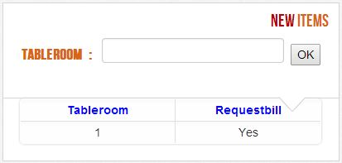

ภาพที่ 4.3.30 : การแจ้งเตือนการชำระเงิน

**ส่วนการแจ้งเตือนการชำระเงิน**

เมื่อลูกค้าทำการร้องเรียกเก็บชำระเงิน ในส่วนของระบบก็ทำการแสดงหมายเลขโต๊ะ (TableRoom) และสถานการณ์แจ้งเตือน (RequestBill) ซึ่งผู้ใช้ระบบ ทำการกรอกหมายเลขโต๊ะ และกดปุ่ม “OK” เพื่อทำการเรียกรายการอาหารทั้งหมดของโต๊ะ

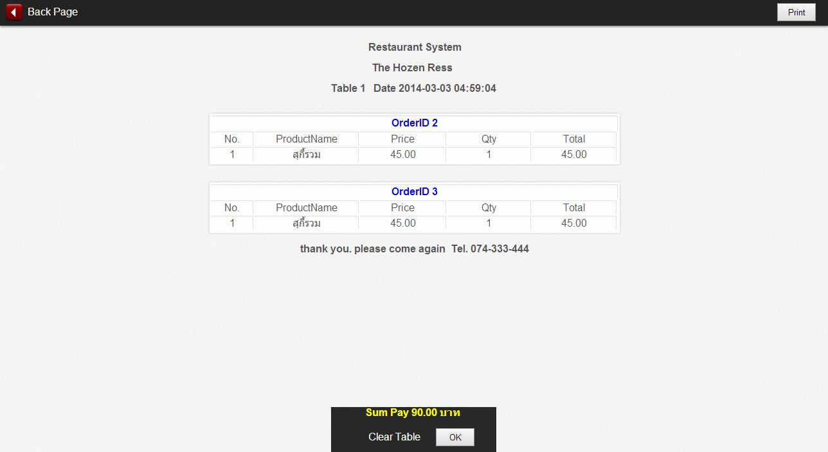

ภาพที่ 4.3.31 : แสดงรายละเอียดข้อมูลการการชำระเงิน

เมื่อทำการกรอกหมายเลขโต๊ะและกด OK ระบบก็ทำการแสดงดังภาพ 4.2.31 ซึ่งจะแสดงรายการ order อาหารและยอดชำระทั้งหมด และ Clear Table คือ การอนุมัติการเรียกชำระเงิน โดยกดปุ่ม “OK”

**งานส่วนการควบคุมรายการแจ้งเตือน ขอความช่วยเหลือ**

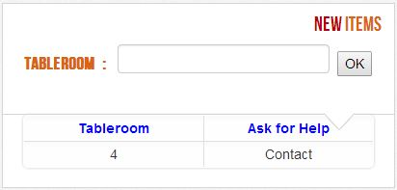  
 ภาพที่ 4.3.32 : การแจ้งเตือนการติดต่อพนักงาน

**ส่วนการแจ้งเตือนการติดต่อพนักงาน**

เมื่อลูกค้าต้องการความช่วยเหลือ ก็จะส่งการแจ้งเตือนมายังระบบ ซึ่งระบบก็จะทำการแสดงหมายเลขโต๊ะ (TableRoom) และแจ้งเตือนการติดต่อพนักงาน (Ask for Help) โดยผู้ใช้ระบบทำการกรอกหมายเลขโต๊ะ และกดปุ่ม “OK” เพื่อเป็นการรับการร้องขอจากลูกค้า

**งานส่วนการเรียกดูรายงาน** [**Summary Net Sale**](http://localhost/res/site/mainreport.php) **(เฉพาะผู้ใช้งานระบบ ผู้จัดการ)**

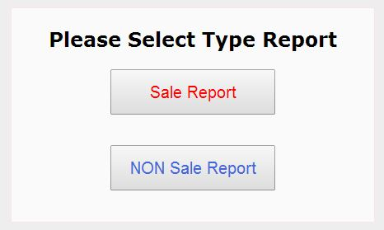

ภาพที่ 4.3.33 : หน้าแรกสำหรับเลือกรูปแบบการแสดงผล[**Summary Net Sale**](http://localhost/res/site/mainreport.php)

มี 2 รูปแบบให้ออกรายงานการแสดงผลข้อมูล [Summary Net Sale](http://localhost/res/site/mainreport.php) ดังนี้

1. Sale Report คือ รูปแบบการแสดงผลข้อมูลที่มีการขายสำเร็จ

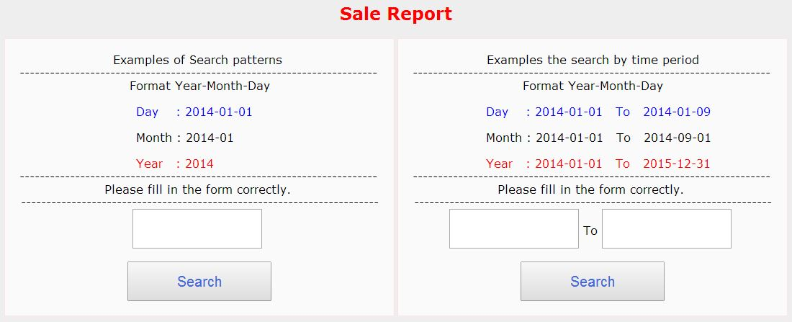

ภาพที่ 4.3.34 : หน้าแสดงผล Sale Report

2. NON Sale Report คือ รูปแบบการแสดงผลข้อมูลที่ยกเลิกการขายสำเร็จ

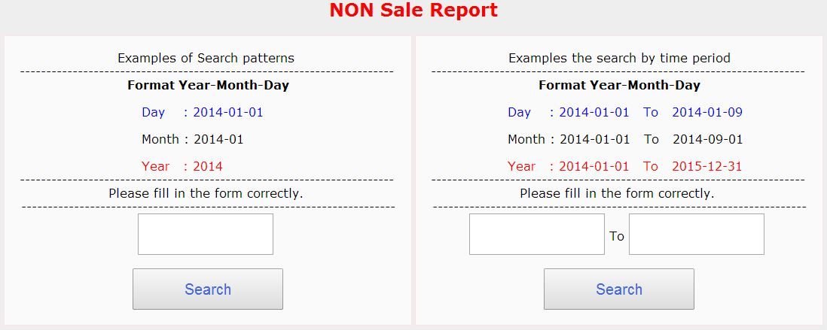

ภาพที่ 4.3.35 : หน้าแสดงผล NON Sale Report

การค้นหาข้อมูล[Summary Net Sale](http://localhost/res/site/mainreport.php) ทั้ง 2 รูปแบบ มี Function ในการค้นหาได้ทั้งในส่วน วัน เดือน ปี โดยตรง และ ในส่วนของการค้นหาตัวช่วงเวลาจากจุดเวลาหนึ่งถึงสิ้นสุดเวลาใดเวลาหนึ่งที่ต้องการสืบค้นข้อมูล

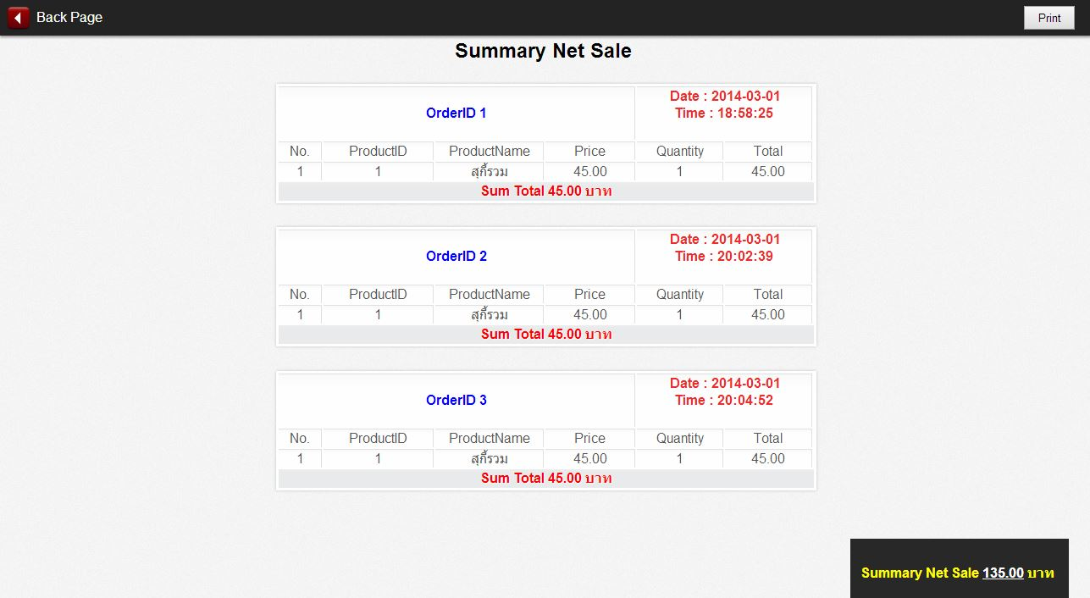

ภาพที่ 4.3.36 : หน้าแสดงผลตัวอย่างการสืบค้นข้อมูล [Summary Net Sale](http://localhost/res/site/mainreport.php)

**บทที่ 5**

**บทสรุปและข้อเสนอแนะ**

**สรุปผลการดำเนินงาน**

จากการจัดทำระบบการจัดการตามร้านอาหาร (Privacy Management System of Restaurant) ซึ่งเป็นระบบที่เข้ามาช่วยในการจัดการในร้านอาหาร โดยระบบจะแบ่งภาระงานออกเป็น 3 ส่วน ได้แก่ งานเข้าสู่ระบบ โดยความสามารถของงานนี้ คือ จะทำหน้าที่ตรวจสอบสิทธิ์ของผู้ใช้งานที่เข้ามาในระบบ ซึ่งผู้ที่มีสิทธิ์ คือ ผู้ดูแลระบบ (Admin) ผู้จัดการร้าน (Manager) และผู้ใช้งานทั่วไป(General) งานต่อไปคือ งานจัดการข้อมูล ความสามารถของงานนี้ คือ การนำเข้าข้อมูลของผู้ใช้ระบบ ข้อมูลอาหาร ข้อมูลร้าน และการจัดการปรับเปลี่ยนข้อมูลต่างๆภายในระบบ ซึ่งงานส่วนนี้ สิทธิ์ของผู้ใช้งาน คือ ผู้ดูแลระบบ และผู้จัดการร้านเท่านั้น และงานสุดท้าย คือ งานบริหารการขาย ความสามารถของงานนี้ คือ การบริหารงานในส่วนการนำเสนอการขายสินค้าและบริการให้แก่ลูกค้า และการจัดการข้อมูลขายสินค้าและการบริการหลังร้าน ซึ่งผู้ใช้งานในส่วนงานนี้ คือ ผู้จัดการร้าน ผู้ใช้งานทั่วไปและลูกค้า

ระบบนี้จะช่วยให้การบริการงานในร้านอาหารเกิดความสะดวกมากขึ้น ลดการว่าจ้างพนักงานในส่วนต่างๆ ทำให้เป็นการลดต้นทุนของการบริหารงาน รวมไปถึงช่วยให้ร้านอาหารมีการบริหารงานที่เกิดประสิทธิภาพสูงสุด

**ปัญหาอุปสรรค และแนวทางแก้ไข**

ปัญหาอุปสรรคที่พบตั้งแต่เริ่มต้นการจัดทำโครงงานทางการจัดการเทคโนโลยีสารสนเทศในครั้งนี้สิ่งที่เป็นปัญหาหลักคือ ทักษะความชำนาญในเรื่องการเขียน Code Program ยังมีไม่มากนักจึงจำเป็นที่จะต้องศึกษาความรู้เพิ่มเติมเพื่อแก้ไขปัญหาดังกล่าว และอีกหนึ่งประเด็นคือ ปัญหาการออกแบบระบบไม่ตรงตามที่ได้ออกแบบไว้อันเนื่องมาจากการแก้ไขเพิ่มเต็มงานบางส่วนเพื่อให้ง่ายแก่การทำงาน ทำให้การปรับเปลี่ยนดังกล่าวส่งผลให้การออกแบบกับระบบที่จัดทำมีความถูกต้องไม่ตรงไปตามหลักการที่ได้ศึกษามาเป็นบางส่วน ดังนั้นจึงจำเป็นที่จะต้องปรับปรุงการออกแบบระบบให้สอดคล้องกับระบบที่เป็นจริงโดยยึดหลักความถูกต้องเป็นสำคัญ เพื่อให้เกิดประสิทธิภาพและประสิทธิผลสูงสุดของระบบงาน

**ข้อเสนอแนะ**

ระบบการจัดการตามร้านอาหาร (Privacy Management System of Restaurant) ยังสามารถขยายระบบงานให้ครอบคลุมทุกส่วนภายในร้านได้ อาธิ ในส่วนห้องครัว เพื่อเพิ่มรูปแบบการจัดการจากรายการอาหารจากห้องครัวได้โดยตรงเพื่อลดขั้นตอนการทำงาน หรือ ในส่วนข้อการจัดการฐานข้อมูลลูกค้า เป็นต้น ในตัวระบบต้องได้รับการปรับปรุงอย่างต่อเนื่องเมื่อนำไปใช้จริง เพื่อการพัฒนาประสิทธิและประสิทธิผลของระบบการจัดการตามร้านอาหารในการให้บริการแก่ลูกค้าและการบริหารงานอย่างแท้จริงและครอบคลุมในทุกๆ ส่วน เพื่อเป้าหมายสูงสุดในการลดค้าใช้จ่ายและเพิ่มผลกำไร

**บรรณานุกรม**

การจัดตั้งธุรกิจร้านอาหาร. (ม.ป.ป.).   
เข้าถึงได้จาก:http://www.thaicomuk.dial.pipex.com/openrest.htm (วันที่ค้นข้อมูล: 26 มิถุนายน 2557).

คนโรงแรม. ประเภทของธุรกิจบริการ. (2555.).   
เข้าถึงได้จาก: <http://www.ihotelguru.com/index.php>?option=com_k2&view=item&id=36:types-of-service-business (วันที่ค้นข้อมูล: 27 มิถุนายน 2557).

ประเภทของอาหารไทย. (ม.ป.ป.).   
เข้าถึงได้จาก: <http://thaifoodthaifood.wordpress.com/about/> (วันที่ ค้นข้อมูล: 20 มิถุนายน 2557).

ภัตตาคาร. (2556).   
เข้าถึงได้จาก:

[http://th.wikipedia.org/wiki/%E0%B8%A0%E0%B8%B1%E0%B8 %95%E0%B8%95%E0](http://th.wikipedia.org/wiki/%E0%B8%A0%E0%B8%B1%E0%B8             %95%E0%B8%95%E0)%B8%B2%E0%B8%84%E0%B8%B2%E0%B8%A3   
(วันที่ค้นข้อมูล: 25 มิถุนายน 2557).

ยินดีต้อนรับสู่สังคมผู้ใช้ CodeIgniter. (2555.).   
เข้าถึงได้จาก: http://codeigniter.in.th/ (วันที่ค้นข้อมูล: 27 มิถุนายน 2557).

สมชาย ช่อไสว. (ม.ป.ป.). EditPlus คืออะไร?   
เข้าถึงได้จาก: [www.chontech.ac.th/~clab/data/editplus/](http://www.chontech.ac.th/~clab/data/editplus/)EditPlus.pdf‎ (วันที่ค้นข้อมูล: 26 มิถุนายน 2557).

แนวคิดและทฤษฏีเกี่ยวกับคุณภาพการบริการ. (ม.ป.ป.).   
เข้าถึงได้จาก :http://archive.lib.cmu.ac.th/full/T/2551/mba0951kp_ch2.pdf‎   
(วันที่ค้นข้อมูล: 26 มิถุนายน 2557).

แนวคิดเกี่ยวกับการบริการ. (ม.ป.ป.).   
เข้าถึงได้จาก: [www.ex-mba.buu.ac.th/research/Bkk/Ex-24-](http://www.ex-mba.buu.ac.th/research/Bkk/Ex-24-)Bkk/.../05_ch2.pdf*‎*   
 (วันที่ค้นข้อมูล: 26 มิถุนายน 2557).

แนวคิดทฤษฏีเกี่ยวกับการบริการที่ลูกค้าคาดหวัง. (ม.ป.ป.)  
 เข้าถึงได้จาก: [www.ex-mba.buu.ac.th/](http://www.ex-mba.buu.ac.th/)research/Bangsaen/Mk-6-Bs/.../05_ch2.pdf‎   
 (วันที่ค้นข้อมูล: 27 มิถุนายน 2557).

Adobe Dreamweaver CS6. (ม.ป.ป.)   
เข้าถึงได้จาก: <https://comforu.sharepoint.com/Pages/>AdobeDreamweaverCS4.aspx   
(วันที่ค้นข้อมูล: 15 มิถุนายน 2557).

Microsoft Visio Standard 2013. (ม.ป.ป.)   
เข้าถึงได้จาก: <http://office.microsoft.com/th-th/visio/>FX103791871.aspx   
(วันที่ค้นข้อมูล: 25 มิถุนายน 2557).

PHP สร้าง WebBoard กระดานถาม-ตอบ และเว็บบอร์ดสำหรับเว็บด้วย PHP และ MySQL. (ม.ป.ป.).   
เข้าถึงได้จาก: <http://www.thaicreate.com/free-web-script/php-create-webboard-mysql.html>   
(วันที่ค้นข้อมูล: 29 มิถุนายน 2557).

PHP and Web Service. (ม.ป.ป.).  
เข้าถึงได้จาก: <http://www.thaicreate.com/php/php-and-web->service.html   
(วันที่ค้นข้อมูล: 29 มิถุนายน 2557).

phpMyAdmin คืออะไร. (2555.).   
เข้าถึงได้จาก: <http://www.mindphp.com/คู่มือ/73-คืออะไร/2285->phpmyadmin-คืออะไร.html   
(วันที่ค้นข้อมูล: 26 มิถุนายน 2557).

Wampคืออะไร. (ม.ป.ป.)   
เข้าถึงได้จาก: http://www.ninetechno.com/a/website/442-what-wamp.html  
(วันที่ค้นข้อมูล: 29 มิถุนายน 2557).

**ภาคผนวก**

**ข่าวสารน่ารู้เกี่ยวกับเทคโนโลยี**

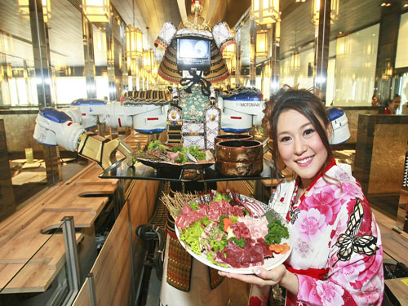ในปัจจุบันเทคโนโลยีได้ถูกนำมาใช้ในการดำเนินทางธุรกิจมากขึ้น ซึ่งทางธุรกิจทางการบริการและร้านอาหารก็ได้เห็นถึงความสำคัญขึ้นเทคโนโลยีมากขึ้น โดยนำหุ่นยนต์มาใช้ในการบริการลูกค้า เพื่อก่อให้เกิดความสะดวก รวดเร็ว อีกทั้งยังเป็นความแปลกใหม่สำหรับคนไทยยังไม่เคยได้สัมผัสมาก่อน เช่น **Hajume (ฮาจิเมะ)** ปฏิวัติร้านอาหารญี่ปุ่น ใช้หุ่นยนต์อัจฉริยะเสิร์ฟแทนคน ครั้งแรกในไทย

กรุงเทพฯ 1 เมษายน 2553 – “ฮาจิเมะ” ร้านอาหารญี่ปุ่นสไตล์ปิ้งย่างแนวใหม่ พลิกประวัติศาสตร์วงการร้านอาหาร ทุ่มงบ 30 ล้านบาท ใช้หุ่นยนต์อัจฉริยะเสิร์ฟแทนพนักงานทั้งร้านเป็นแห่งแรกในประเทศไทย สร้างประสบการณ์แปลกใหม่ให้เหล่านักชิม ณ ชั้น 3 โครงการ “โมโนโพลี พาร์ค” ถนนพระราม 3

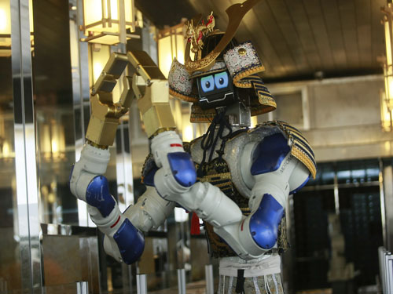โดยคุณลภัสรดา ธนพันธ์ กรรมการบริหารและเจ้าของร้านอาหารฮาจิเมะ เปิดเผยว่า จุดเริ่มต้นของร้านฮาจิเมะ มาจากที่ตนเองเป็นคนชื่นชอบอาหารญี่ปุ่นเป็นพิเศษ เมื่อมีโอกาสจึงอยากสร้างร้านอาหารที่มีความพิเศษแปลกใหม่ไม่เหมือนใคร และให้ความสำคัญอย่างยิ่งกับความสะอาดถูกสุขอนามัย ทั้งนี้ในปัจจุบันการทำอาหารหรือการเสิร์ฟอาหารอาจเกิดการปนเปื้อนระหว่างทางมายังลูกค้า การนำหุ่นยนต์มาให้บริการแทนคนตั้งแต่ในครัวจนถึงการเสิร์ฟอาหารจะสามารถรักษาความสดสะอาดของอาหาร และลดการปนเปื้อนได้เป็นอย่างดี ซึ่งจะเป็นผลดีต่อสุขภาพของลูกค้าที่มาใช้บริการ

จุดเด่นของร้าน คือ หุ่นยนต์อัจฉริยะ ซึ่งผลิตในประเทศญี่ปุ่น และได้รับการพัฒนาระบบโดยคนไทย โดยมีความสามารถที่หลากหลาย อาทิ สามารถแสดงอารมณ์ได้ เต้นรำตามจังหวะเพลง เสิร์ฟอาหารนอกจากนี้ยังสามารถทราบว่าอาหารในจานลูกค้าหมดและเก็บจานอาหารโดยอัตโนมัติ ซึ่งภายในร้านจะใช้หุ่นยนต์ทั้งหมดจำนวน 4 ตัว แบ่งออกเป็นแบบ 1 แขน 2 ตัว ทำงานจัดเตรียมอาหารในครัว และแบบ 2 แขน 2 ตัว ทำหน้าที่รับถาดอาหารและวิ่งตามรางนำไปเสิร์ฟตามโต๊ะ โดยลูกค้าสามารถสั่งอาหารผ่านทางหน้าจอ touch screen ที่โต๊ะอาหาร

นอกจากนี้ทางร้านยังพิถีพิถันในการออกแบบตกแต่งร้านให้มีบรรยากาศอบอุ่นด้วยกลิ่นอายแบบญี่ปุ่น ผสมผสานกับความทันสมัย เหมาะสำหรับครอบครัวยุคใหม่ โดยใช้งบลงทุนกว่า 30 ล้านบาท บนพื้นที่กว่า 450 ตารางเมตร บนชั้น 3 ของ “โมโนโพลี พาร์ค” คอมมูนิตี้มอลล์ แนวใหม่แห่งแรกในย่านพระราม 3 “ฮาจิเมะ” มีเมนูให้เลือกกว่า 100 รายการ และยังมีเนื้อพิเศษคือ โกเบ ซึ่งจะส่งตรงมาจากญี่ปุ่นเพื่อความสดใหม่สำหรับลูกค้าที่หลงใหลในเนื้อวัวโดยเฉพาะ

“ด้วยความพิเศษของหุ่นยนต์อัจฉริยะ อาหารที่สด สะอาด อร่อย พร้อมทั้งวัตถุดิบที่นำเข้ามาเป็นพิเศษ เรามั่นใจว่าจะสามารถดึงดูดลูกค้าที่ชื่นชอบอาหารญี่ปุ่นระดับพรีเมียม รวมถึงผู้ที่สนใจเทคโนโลยีและต้องการพิสูจน์ความสามารถของหุ่นยนต์ได้เป็นอย่างดี โดยเราได้ตั้งเป้ารายได้ในปีแรกไว้กว่า 60 ล้านบาท และต่อไปก็จะมีการพัฒนาความสามารถด้านการบริการของหุ่นยนต์ให้ดียิ่งขึ้นเพื่อความพึงพอใจของลูกค้า” ซึ่งคุณลภัสรดาได้กล่าวไว้

ในปัจจุบันร้าน Hajime ได้มีการขยายสาขาตามพื้นที่ในกรุงเทพและปริมณฑล รวมได้ถึงต่างจังหวัดแล้ว เช่น พัทยา เป็นต้น เนื่องจากมีกระแสการตอบรับที่ดีจากลูกค้าทั้งกลุ่มคนรุ่นใหม่ผู้ที่ใส่ใจในสุขภาพ และกลุ่มลูกค้าครอบครัว ที่มีเด็กๆ ก็จะให้การตอบรับเป็นอย่างมาก ทางร้าน Hajime ก็มีแผนขยายสายการผลิตภัณฑ์อื่นๆ ต่อไป

*อ้างอิง*

*ฮาจิเมะ ปฏิวัติร้านอาหารญี่ปุ่นใช้หุ่นยนต์อัจฉริยะเสิร์ฟแทนคนครั้งแรก(2553)*

*เข้าถึงได้จาก:* [*http://www2.se-ed.com/technology/viewcontent.aspx?IDTopic=1554*](http://www2.se-ed.com/technology/viewcontent.aspx?IDTopic=1554)

*(วันที่ค้นข้อมูล: 3 มีนาคม 2557)*

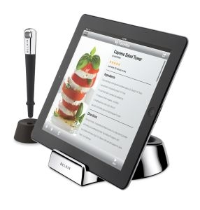**ร้านอาหารในจีนนิยมใช้เมนูดิจิตอลบนแท็บเล็ต**

ร้านอาหารในประเทศจีนมีแนวโน้มในการนำแท็บเล็ตมาให้บริการแก่ลูกค้ามากขึ้น ในรูปแบบของเมนูดิจิตอล ซึ่งถูกนำมาใช้แทนเมนูกระดาษ จนเกิดข้อสงสัยว่า เมนูดิจิตอลที่ใช้บนแท็บเล็ตจะเข้ามาแทนที่จนยกเลิกการใช้เมนูกระดาษไปเลยหรือไม่ และเมื่อไหร่จะถึงเวลานั้น

**ข้อได้เปรียบของการใช้เมนูดิจิตอลแทนเมนูกระดาษ**

* เมนูดิจิตอลบนแท็บเล็ตให้บริการข้อมูลแก่ลูกค้าได้มากกว่าเมนูกระดาษ

โดยปกติทั่วไปร้านอาหารจะมีบริกรที่เป็นคนอธิบายให้แก่ลูกค้าได้เข้าใจเกี่ยวกับเมนูอาหาร ไม่ว่าจะเป็นส่วนประกอบต่างๆ ของอาหาร ซึ่งถ้าใช้เมนูดิจิตอลบนแท็บเล็ต ก็จะช่วยให้ลูกค้ามีความเข้าใจในเมนูอาหารมากขึ้น เพราะแท็บเล็ตสามารถเก็บข้อมูลได้มากตามที่ทางร้านอาหารต้องการให้ลูกค้าทราบ เช่น รูปภาพอาหาร ส่วนผสมของอาหาร ทำให้ลูกค้าบางท่านสามารถหลีกเลี่ยงอาหารที่แพ้ได้ ส่งผลให้ลูกค้ามีความเข้าใจที่ชัดเจนมากขึ้นในเรื่องความปลอดภัยของอาหาร

* เมนูดิจิตอลบนแท็บเล็ตช่วยตอบสนองความต้องการของลูกค้าได้เป็นอย่างดี

ร้านอาหาร Cailun นานาชาติในประเทศจีน ได้เปิดให้บริการแก่ลูกค้า ซึ่งจะมีทั้งลูกค้าทั้งในประเทศและจากต่างประเทศ จึงทำให้มีปัญหาในการบริการลูกค้าชาวต่างประเทศ ซึ่งบริกรบางคนขาดความสามารถในภาษาอังกฤษ แท็บเล็ตจะสามารถใช้แก้ไขข้อบกพร่องจุดนี้ของร้านอาหารได้

* เมนูแท็บเล็ตสามารถปรับปรุงแก้ไขเมนูอาหารได้ตลอดเวลา

ราคาอาหารทะเลในประเทศจีนมีความผันผวนของราคาอยู่เสมอ และอาหารบางเมนูที่ร้านอาหารให้บริการ เป็นเมนูตามฤดูกาล ทำให้ไม่สามารถผลิตมาจำหน่ายให้ลูกค้าได้ตรงตามความต้องการ ดังนั้นเมนูดิจิตอลจะสามารถช่วยแก้ไขในจุดนี้ได้ ทางร้านอาหารสามารถแก้ไขข้อมูลของเมนูอาหารบนแท็บเล็ตได้ให้เป็นปัจจุบันได้ ซึ่งถ้าเป็นเมนูบนกระดาษ ต้องอาศัยให้พนักงานเป็นคนช่วยบอกลูกค้า หรือหาอะไรมาขีดฆ่าชื่อเมนูอาหารนั้นออก เพื่อให้รู้ว่าเมนูอาหารนั้นไม่มีให้บริการภายในวันนี้ หากลูกค้าสั่งอาหารแล้วสินค้าไม่พร้อมต่อการจำหน่าย ทำให้ลูกค้าเกิดอารมณ์เสีย และอติต่อร้านอาหาร ส่งผลต่อภาพลักษณ์ของร้านอาหารในภายหลัง

*อ้างอิง*

*เมนูดิจิตอลบนแท็บเล็ตยอดนิยมปลูกในร้านอาหารจีน (2556)*

*เข้าถึงได้จาก:* [*http://th.kilwatablet.com/news/digital-menu-on-tablet-grow-popular-in-chinese-restaurants*](http://th.kilwatablet.com/news/digital-menu-on-tablet-grow-popular-in-chinese-restaurants)

*(วันที่ค้นข้อมูล 3 มีนาคม 2557).*